201
7

ЕДИНАЯ СИСТЕМА

ИДЕНТИФИКАЦИИ И АУТЕ
НТИФИКАЦИИ

Руководство пользователя

Версия 2.20

ТАБЛИЦА ИЗМЕНЕНИЙ
Версия | Дата | Автор | Изменение
1.0 | – | – | Документ создан
2.0 | – | – | Создана новая версия документа в рамках развития ЕСИА в 2013 г.
2.1 | – | – | Приведена терминология к формату упрощенная / стандартная / подтвержденная учетная запись. Добавлено описание карты в профиле пользователя, на которой отображаются доступные пользователю центры обслуживания.  Уточнено, что в перечне организаций пользователя отображаются также организации, имеющие признак ОГВ.  Описана функция «Отсоединиться от организации». Описаны различные типы доступности групп доступа.  Описана функциональность событий безопасности.
2.2 | – | – | Уточнены действия, которые необходимо предпринять при получении нового документа, удостоверяющего личность, и необходимости подтвердить учетную запись с данными старого документа.
2.3 | – | – | Добавлено описание карты, доступ к которой возможен со страницы регистрации и восстановления доступа.  Добавлено описание возможностей по работе с филиалами организаций.  Добавлено описание закладки «Устройства».
2.4 | – | – | Изменены скриншоты в соответствие с новым дизайном страниц регистрации, аутентификации и восстановления пароля.  Описаны новые возможности профиля организации: просмотр истории операций, служебных данных

 |  |  | пользователей.
2.5 | – | – | Добавлено описание процесса регистрации органов государственной власти.
2.6 | – | – | Уточнено описание процесса регистрации органов государственной власти.  Уточнено описание проверки личных данных пользователя в ведомствах.  Добавлено описание допустимых операция с учетной записью индивидуального предпринимателя.
2.7 | – | – | Добавлено описание новых типов документов пользователя.  Добавлено описание функциональных возможностей по управлению данными о детях.
2.8 | – | – | Обновлено описание форм профиля пользователя для нового дизайна. Обновлено описание формы выбора организации при входе пользователя.
2.9 | – | – | Обновлена информация проверки учетной записи для иностранного гражданина (п.3.1.2.3).  Обновлены скриншоты (п.3.5.3.3, п.3.2.2)
2.10 | – | – | Добавлено описание обновления основных данных организации (п.3.5.2.1). Обновлены скриншоты  (п.3.1.2.4).
2.11 | – | – | Обновлены скриншоты мобильной версии.  Добавлено описание настройки входа по КЭП, обновлены скриншоты (п.3.5.3).
2.12 | – | – | Обновлены скриншоты (п.3.5.2.4, п.3.5.2.5, п.3.1.7). Обновлено описание процедуры проверки данных иностранного гражданина (п. 3.1.2.3).  Обновлено описание процесса просмотра перечня присоединенных сотрудников к организации  (п.3.5.2.2).  Добавлен скриншот о ходе ручной проверки данных пользователя в МВД (п.3.1.2.4).

2.13 | – | – | Обновлено описание проверки личных данных при создании стандартной учетной записи (п.3.1.2.3).
2.14 | 16.01.2017 | Пригарина Д.А. | Добавлено описание черного списка во вкладке «Настройки учетной записи» (п.3.5.3.6).
2.15 | 18.01.2017 | Пригарина Д.А. | Добавлено описание информационных баннеров на странице авторизации (п.3.4.1).  Обновлено описание проверки гражданства при его изменении для стандартной/подтвержденной УЗ  (п.3.5.1, Таблица 1).  Обновлены скриншоты самостоятельного восстановления пароля (п.3.6.1).
2.16 | 1.02.2017 | Маслова Г.В. | Добавлен пункт «Приглашение нового участника»  (п.3.5.2.3)
2.17 | 13.02.2017 | Пригарина Д.А. | Добавлено описание отмены проверок личных данных (п.3.1.2.3).  Добавлено описание отмены изменения контактных данных (п.3.5.1.1).
2.18 | 28.02.2017 | Пригарина Д.А. | Обновлено описание раздела «Оповещение о входе»  (п.3.5.3.4).  Обновлено описание раздела «Регистрация пользователя в центре обслуживания» (п.3.1.6). Добавлено описание отмены корректировки личных данных в МВД (п.3.1.2.4).  Обновлено описание раздела «Восстановление пароля в центре обслуживания» (п.3.6.2).
2.19 | 09.03.2017 | Пригарина Д.А. | Обновление скриншотов в разделе «Ошибки при проверке личных данных» (п.3.1.2.4).
2.20 | 31.03.2017 | Горбунова О.Е. | Обновлен раздел 3.1. в том числе, добавлено описание возможности использования заграничный паспорт гражданина РФ, как документа, удостоверяющего личность, описан процесс запуска автоматического поиска ИНН.  Обновлены пункты 3.5.1 и 3.5.3.  Изменилось расположение разделов «Организации»

и «Настройки учетной записи».

Содержание
ТАБЛИЦА ИЗМЕНЕНИЙ 2
1 ВВЕДЕНИЕ 7
1.1 Общие сведения о ЕСИА 7
1.2 Уровень подготовки пользователя 9
1.3 Поддерживаемые браузеры 9
2 ПОДГОТОВКА К РАБОТЕ 10
3 ОПИСАНИЕ ОПЕРАЦИЙ 15
3.1 Регистрация в ЕСИА физических лиц 15
3.1.1 Создание упрощенной учетной записи 15
3.1.2 Создание стандартной учетной записи 20
3.1.3 Создание подтвержденной учетной записи 36
3.1.4 Особенности регистрации иностранных граждан 49
3.1.5 Особенности регистрации второй стандартной и подтвержденной учетной записи 50
3.1.6 Регистрация пользователя в центре обслуживания 52
3.1.7 Установка плагина для работы со средством электронной подписи 58
3.2 Создание учетной записи юридического лица 61
3.2.1 Основной сценарий регистрации юридического лица 61
3.2.2 Особенности регистрации органов государственной власти 67
3.2.3 Особенности регистрации юридических лиц, подчиненных Управляющей
компании 73
3.2.4 Регистрация филиалов 74
3.3 Создание учетной записи индивидуального предпринимателя 77
3.4 Авторизация в ЕСИА 81
3.4.1 Страница авторизации 81
3.4.2 Авторизация по паролю 82
3.4.3 Авторизация с помощью средства электронной подписи 82
3.4.4 Разрешение на доступ к своим данным 84
3.5 Просмотр и управление данными, хранящимися в ЕСИА 89
3.5.1 Персональные данные 89
3.5.2 Управление данными организаций и индивидуальных предпринимателей 123
3.5.3 Просмотр и изменение настроек учетной записи 143
3.6 Восстановление пароля 158
3.6.1 Самостоятельная смена пароля 158
3.6.2 Восстановление пароля в центре обслуживания 165

ВВЕДЕНИЕ

Общие сведения о ЕСИА
ЕСИА обеспечивает доступ различных категорий пользователей (например, физических лиц, представителей юридических лиц, индивидуальных предпринимателей) к информации, содержащейся в государственных информационных системах, муниципальных информационных системах и иных информационных системах.
Ключевая функция ЕСИА – предоставление пользователю единой учетной записи, которая дает возможность пользователю получить доступ к множеству значимых государственных информационных систем с использованием единой учетной записи. Регистрация в ЕСИА, т.е. наличие единой учетной записи, позволяет после первого входа в ту или иную государственную информационную систему обращаться к любым информационным системам, использующим ЕСИА, при этом не будет требоваться новый ввод логина и пароля.
Дополнительные возможности учетной записи ЕСИА:
− поддержка различных методов аутентификации (способов входа в систему): по паролю, по электронной подписи, а также усиленная аутентификация (по постоянному паролю и одноразовому паролю, высылаемому в виде smsсообщения);
− поддержка уровней «достоверности» идентификации (упрощенная учетная запись, стандартная учетная запись, подтвержденная учетная запись);
− управление личными данными пользователей и юридических лиц;
− управление полномочиями сотрудников организаций в отношении информационных систем посредством механизма групп доступа (например, руководитель юридического лица в ЕСИА может дать разрешение отдельным сотрудникам работать с порталом государственных закупок, включив их в соответствующую группу).
Независимо от того, к каким услугам намерен получить доступ пользователь (например, для физических или юридических лиц), требуется предварительно пройти процедуру регистрации учетной записи физического лица. В ЕСИА предусмотрены три типа таких учетных записей физического лица:
− упрощенная учетная запись (для ее регистрации требуется указать имя и фамилию, один из возможных каналов коммуникации), позволяющая получить доступ к ограниченному перечню государственных услуг и возможностей информационных систем;
− стандартная учетная запись (данные пользователя прошли проверку в базовых государственных информационных системах – Пенсионном фонде РФ и Министерстве внутренних дел РФ), позволяющая получить доступ к расширенному перечню государственных услуг;
− подтвержденная учетная запись (данные пользователя прошли проверку, а личность пользователя подтверждена одним из доступных способов), позволяющая получить доступ к полному перечню государственных услуг.
Регистрация учетной записи юридического лица, индивидуального предпринимателя, а также возможность присоединения к организации в качестве сотрудника, предполагают наличие у пользователя подтвержденной учетной записи ЕСИА. Схематично роли пользователей ЕСИА и типы учетных записей представлены на рис. 1.
Пользователь сети
Интернет
Упрощенная учетная запись

Стандартная учетная запись

Подтвержденная учетная запись

Индивидуальный предприниматель |  | Должностное лицо юридического лица

Учетная запись юридического лица

Рисунок 1 – Типы учетных записей и роли пользователя

Уровень подготовки пользователя
Пользователи ЕСИА должны иметь навыки в работе с применением технических и программных средств уровня Windows XP и выше или их аналогов.

Поддерживаемые браузеры
Работа в ЕСИА поддерживается через веб-браузеры Internet Explorer, Google Chrome, Mozilla FireFox, Opera, Apple Safari версий, официально поддерживаемых производителями.

ПОДГОТОВКА К РАБОТЕ
Для начала использования ЕСИА необходимо запустить на компьютере совместимый браузер (см. п. 1.3) и ввести в адресной строке следующий адрес: http://esia.gosuslugi.ru
Если пользователь не авторизован, он будет переадресован на страницу входа в ЕСИА
(рис. 2).
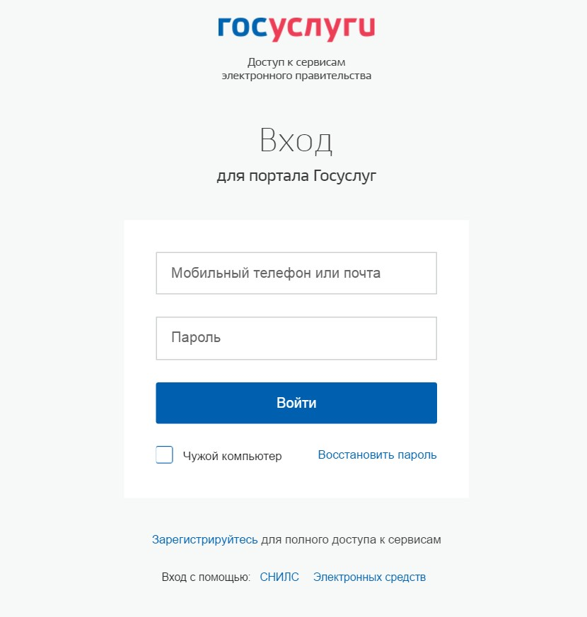
Рисунок 2 – Страница авторизации ЕСИА
Для входа необходимо ввести один из вариантов логина (номер мобильного телефона, или адрес электронной почты, которые указаны в профиле пользователя ЕСИА и подтверждены), пароль доступа и нажать кнопку «Войти». Также возможен вход:
- с использованием СНИЛС в качестве логина, для этого в разделе «Вход с помощью» необходимо выбрать пункт «СНИЛС»;
- с помощью средства электронной подписи или карты УЭК (п. 3.4.3), для этого в разделе «Вход с помощью» необходимо выбрать пункт «Электронных средств».
Если пользователь не зарегистрирован в ЕСИА, то следует нажать на ссылку «Зарегистрируйтесь для полного доступа к сервисам».
После успешного входа откроется главная страница ЕСИА с личными данными пользователя (рис. 3).

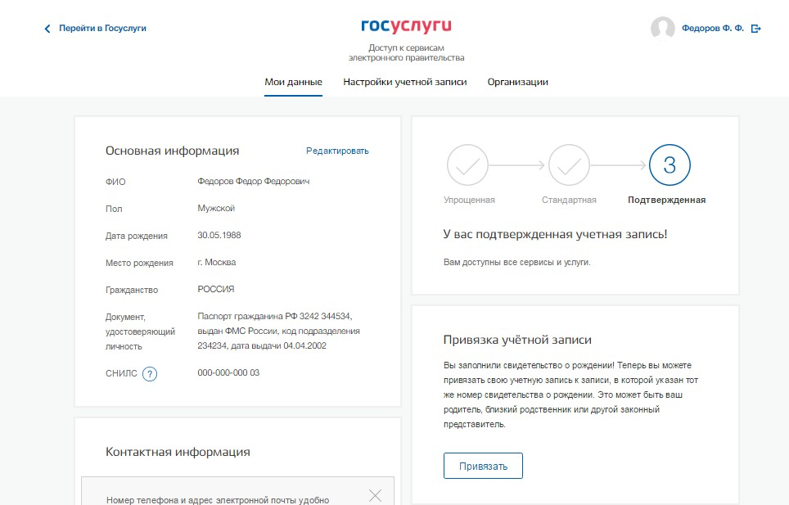
Рисунок 3 – Главная страница личных данных пользователя (фрагмент) (десктопная версия)

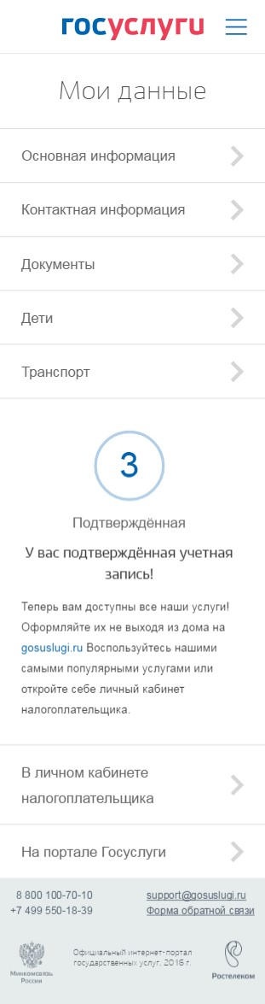
Рисунок 4 – Главная страница личных данных пользователя (фрагмент) (мобильная версия)

На главной странице отображается следующая информация:
- Блок основной информации:
  - фамилия, имя, отчество (фамилия и имя являются обязательными для заполнения полями для всех уровней учетной записи);
  - пол (обязательное для заполнения поле для стандартной и подтвержденной учетной записи);
  - дата рождения (обязательное для заполнения поле для стандартной и подтвержденной учетной записи);
  - место рождения (обязательное для заполнения поле для стандартной и подтвержденной учетной записи);
  - гражданство (обязательное для заполнения поле для стандартной и подтвержденной учётной записи);
  - реквизиты документа, удостоверяющего личность (обязательное для заполнения поле для стандартной и подтвержденной учётной записи);
  - СНИЛС (обязательное для заполнения поле для стандартной и подтвержденной учётной записи).
- Блок контактной информации:
  - адрес электронной почты (необязательное для заполнения поле);
  - мобильный телефон (необязательное для заполнения поле);
  - домашний телефон (необязательное для заполнения поле);
  - адрес проживания (необязательное для заполнения поле);
  - адрес регистрации (необязательное для заполнения поле).
  - Блок документов:ИНН (поиск запускается автоматически после того, как заполнена и успешно проверена основная информация);реквизиты военного билета (необязательное для заполнения поле);
  - реквизиты полиса обязательного медицинского страхования (необязательное для заполнения поле).
  - реквизиты водительского удостоверения (необязательное для заполнения поле);
  - реквизиты свидетельства о рождении (необязательное для заполнения поле);  реквизиты заграничного паспорта (необязательное для заполнения поле).
- Блок информации о детях (необязательный для заполнения блок):
  - фамилия, имя, отчество детей;
  - пол ребенка;
  - дата рождения ребенка;
  - СНИЛС ребенка (необязательное для заполнения поле);
  - реквизиты ИНН ребенка (необязательное для заполнения поле);
  - реквизиты свидетельства о рождении ребенка;
  - реквизиты полиса обязательного медицинского страхования.
- Блок информации о транспортных средствах (необязательный для заполнения блок):
  - название транспортного средства;
  - государственный регистрационный знак транспортного средства;
  - серия и номер свидетельства о регистрации транспортного средства;

ОПИСАНИЕ ОПЕРАЦИЙ

Регистрация в ЕСИА физических лиц
Зарегистрироваться в ЕСИА могут следующие категории пользователей:
- граждане Российской Федерации;
- иностранные граждане;
- юридические лица и индивидуальные предприниматели.
Процесс регистрации граждан Российской Федерации и иностранных граждан включает в себя следующие уровни:
Уровень 1. Упрощенная учетная запись. Регистрируется онлайн, согласно пункту 3.1.1 с использованием номера вашего мобильного телефона или e-mail.
Уровень 2. Стандартная учётная запись. Заполните ваш профиль (СНИЛС и данные документа, удостоверяющего личность). После успешного окончания автоматической проверки данных учетная запись станет стандартной.
Уровень 3. Подтверждённая учётная запись. Выполните подтверждение личности, согласно пункту 3.1.3, чтобы учетная запись стала подтвержденной.
Также возможна регистрация пользователя в одном из центров обслуживания – в этом случае будет сразу создана подтвержденная учетная запись (см. п. 3.1.6).
Регистрация юридического лица описывается разделом 3.2.
Обратите внимание, зарегистрировать на Госуслугах юридическое лицо (а также чтобы присоединиться к организации в качестве сотрудника) или индивидуального предпринимателя, требуется обладать подтверждённой учётной записью физического лица.

Создание упрощенной учетной записи
Для перехода на страницу регистрации ЕСИА необходимо нажать на кнопку «Личный кабинет» в информационной системе ЕПГУ, интегрированной с ЕСИА (рис. 5), либо воспользоваться прямой ссылкой: http://esia.gosuslugi.ru/registration
Рисунок 5 – Регистрация в информационной системе ЕПГУ Отобразится страница регистрации ЕСИА (рис. 6).
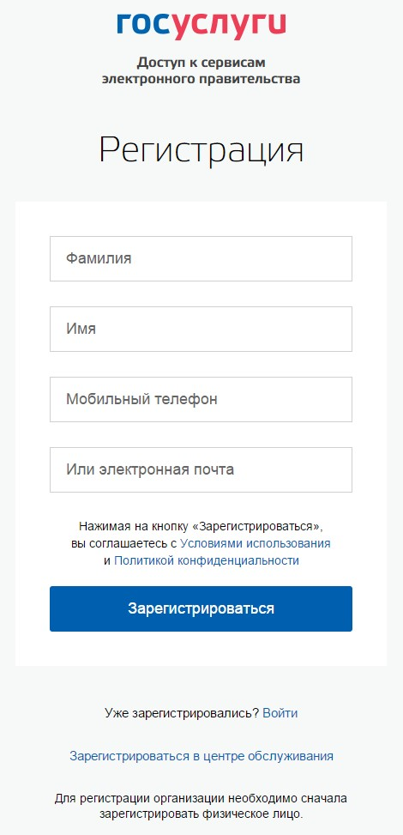

Рисунок 6 – Главная страница регистрации ЕСИА
На странице регистрации учетной записи доступны следующие действия:
1. Выбрать способ регистрации:
- по мобильному телефону – в этом случае в ходе регистрации на указанный номер будет отправлено sms-сообщение с кодом подтверждения номера мобильного телефона;
- по электронной почте – в этом случае в ходе регистрации на указанный адрес будет отправлена ссылка, по которой потребуется перейти для подтверждения адреса электронной почты;
- с указанием и мобильного телефона, и электронной почты – в этом случае в ходе регистрации на указанный номер будет отправлено sms-сообщение с кодом подтверждения номера мобильного телефона; после проверки кода подтверждения и создания учетной записи на указанный адрес электронной почты будет выслана ссылка, использование которой позволит сохранить данный адрес в профиле пользователя.
2. Зарегистрировать учетную запись.
Для регистрации новой учетной записи необходимо заполнить поля формы регистрации:
- фамилия;
- имя;
- номер мобильного телефона и/или адрес электронной почты.
После этого следует нажать кнопку «Зарегистрироваться».
Если выбран способ регистрации по мобильному телефону, то будет отправлено smsсообщение с кодом подтверждения номера мобильного телефона. Его необходимо ввести в специальное поле, которое отображается на экране (рис. 7). Данный код можно ввести в течение 5 минут (данная информация отображается в виде обратного отсчета секунд), если время истекло, то можно запросить новый код подтверждения номера мобильного телефона.
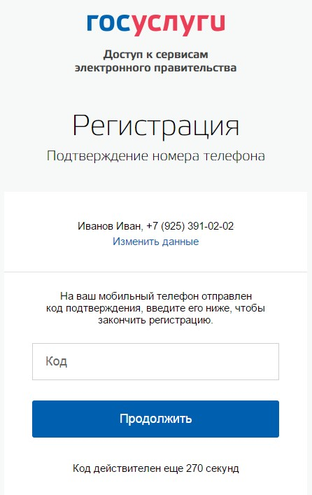

Рисунок 7 – Сообщение о необходимости подтверждения номера мобильного телефона
Если выбран способ регистрации по электронной почте, то отобразится страница подтверждения адреса электронной почты пользователя (рис. 8).
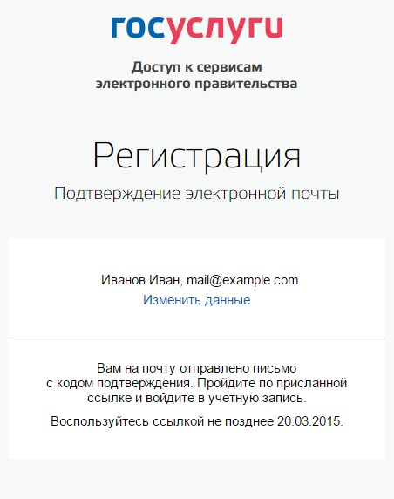

Рисунок 8 – Страница подтверждения адреса электронной почты
На указанный адрес электронной почты будет отправлено письмо, содержащее ссылку для создания упрощенной учетной записи (рис. 9).
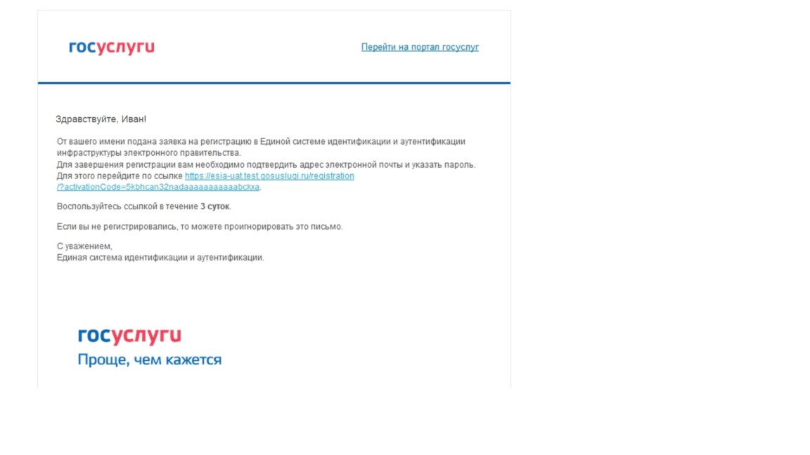
Рисунок 9 – Письмо со ссылкой для подтверждения адреса электронной почты
Для завершения создания упрощенной зарегистрированной учетной записи следует перейти по содержащейся в письме ссылке, либо скопировать и вставить указанную ссылку в адресную строку браузера и нажать кнопку «Ввод». Время действия данной ссылки составляет 3 дня.
Финальным этапом регистрации учетной записи является ввод пароля. Пароль необходимо ввести два раза (рис. 10). Пароль должен удовлетворять следующим критериям надежности: 8 символов латинского алфавита, строчные и заглавные буквы, цифры.
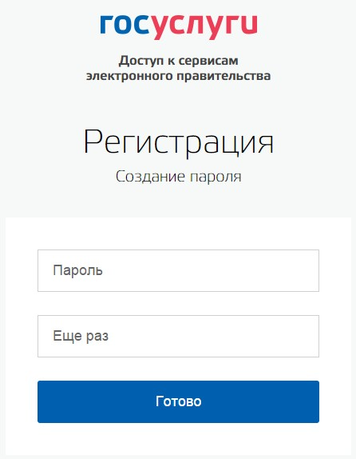

Рисунок 10 – Страница ввода пароля для учетной записи
Упрощенная учетная запись зарегистрирована (рис. 11). Теперь можно войти в систему и заполнить заявку на повышение учетной записи до стандартной (вход будет осуществлен автоматически через 3 секунды после завершения регистрации).
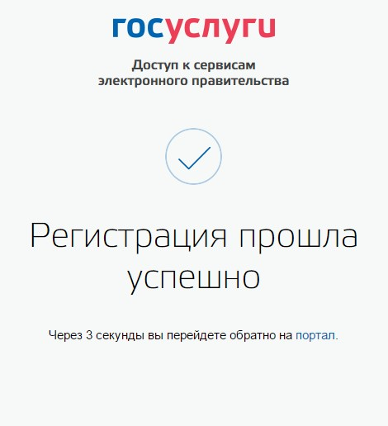

Рисунок
11

–

Регистрация завершена

Пользоваться учетной записью можно сразу после регистрации, в частности, заказывать некоторые услуги на Портале государственных услуг. Следует помнить, что упрощенная учетная запись позволяет получить доступ лишь к незначительному перечню услуг.

Создание стандартной учетной записи

Общие сведения
Если создание стандартной учетной записи происходит не непосредственно после регистрации упрощенной учетной записи, то инициировать процедуру проверки данных можно из личного профиля. Перейти в него можно, в частности, по ссылке: http://esia.gosuslugi.ru/
Наличие стандартной учетной записи позволяет получить доступ к расширенным возможностям в работе с порталами электронного правительства.

Заполнение личных данных
Для перехода к созданию стандартной учетной записи необходимо воспользоваться побудительным баннером-приглашением, размещенным в левой части страницы с данными пользователя (рис. 12).

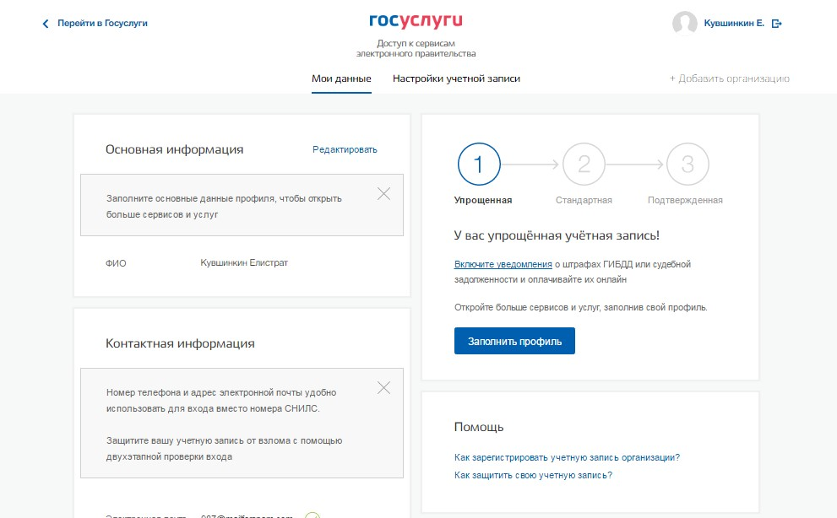
Рисунок 12 – Побудительный баннер, призывающий подтвердить учетную запись (десктопная версия)

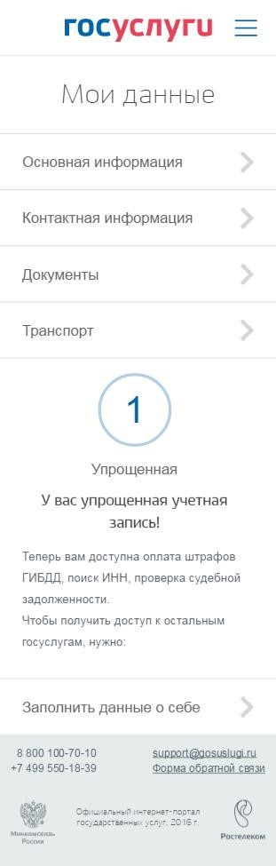
Рисунок 13 – Побудительный баннер, призывающий подтвердить учетную запись (мобильная версия)

Для создания стандартной учетной записи необходимо выполнить следующие шаги:
- заполнить личные данные;
- дождаться завершения автоматической проверки личных данных;
Если личные данные были указаны ранее, то они автоматически будут перенесены на страницу запуска процедуры проверки данных (рис. 14). Эта страница включает в себя:
- ФИО;
- пол;
- дата рождения (может быть заполнено как вручную так и выбор даты из календаря);
- место рождения;
- гражданство (заполняется путем выбора значения из выпадающего списка, для ускорения выбора можно начать вводить первые буквы названия страны принадлежности гражданства);
- вид документа, удостоверяющего личность;  данные документа, удостоверяющего личность;  СНИЛС.

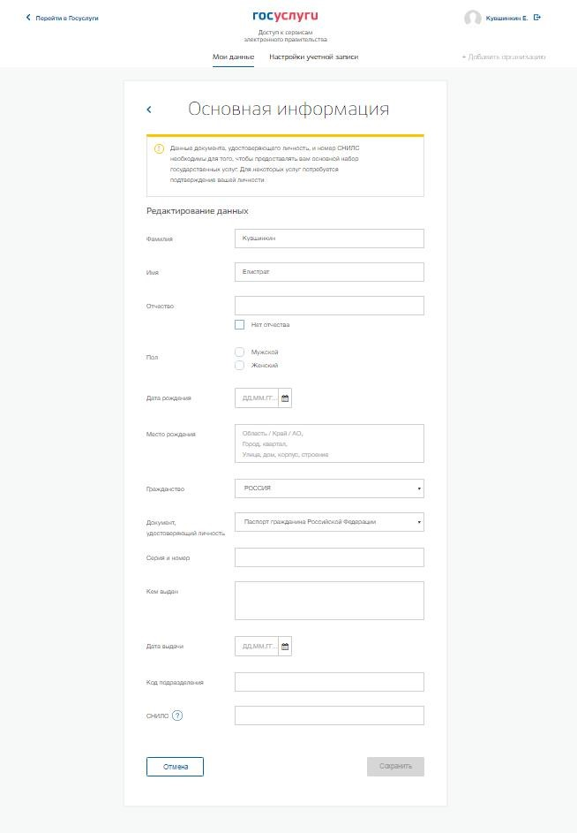
Рисунок 14 – Личные данные для выполнения проверки

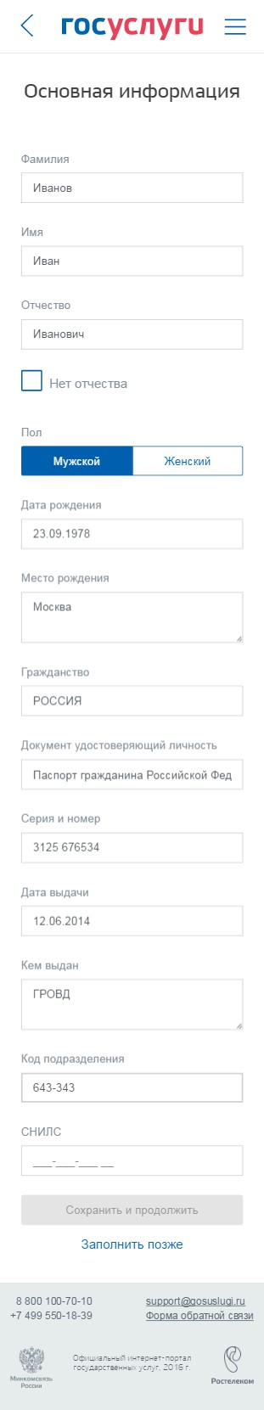
Рисунок 15 – Личные данные для выполнения проверки (мобильная версия)

После ввода данных необходимо нажать на кнопку «Сохранить», после чего запускается процесс проверки данных, описанный ниже.

Проверка личных данных
После того, как данные заполнены, можно нажать на кнопку «Сохранить». Это запустит процесс проверки личных данных в государственных ведомствах. В Пенсионном фонде РФ осуществляется проверка:
- ФИО гражданина Российской Федерации соответствует указанному СНИЛС, что введены корректные данные о поле и возрасте;
- документ, удостоверяющий личность иностранного гражданина на территории Российской Федерации и СНИЛС иностранного гражданина, выданный на основании этого документа.
В Министерстве внутренних дел РФ проверяются данные документа, удостоверяющего личность гражданина Российской Федерации. Ход проверки отображается на странице «Мои данные» (рис. 16).
После успешной проверки данных документа, удостоверяющего личность, запускается автоматический поиск ИНН пользователя (рис. 17).
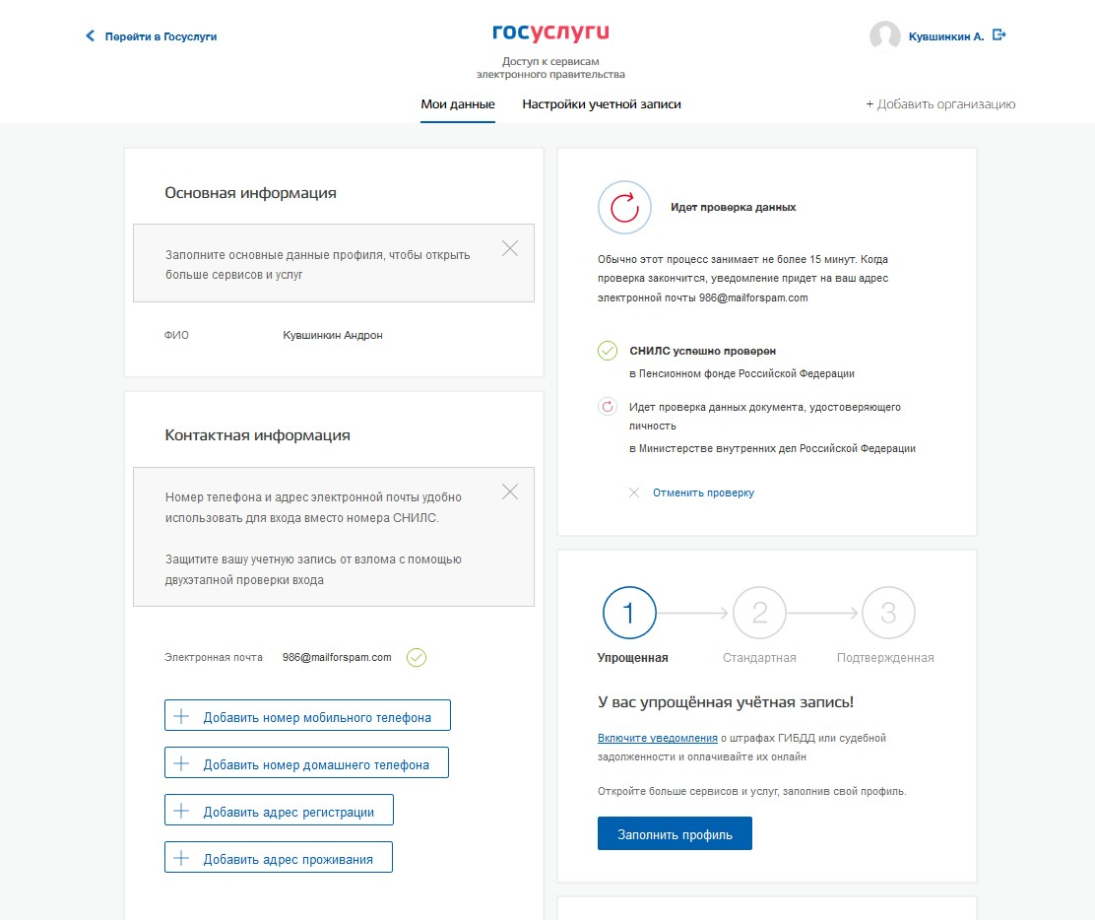

Рисунок 16 – Ход проверки данных (десктопная версия)

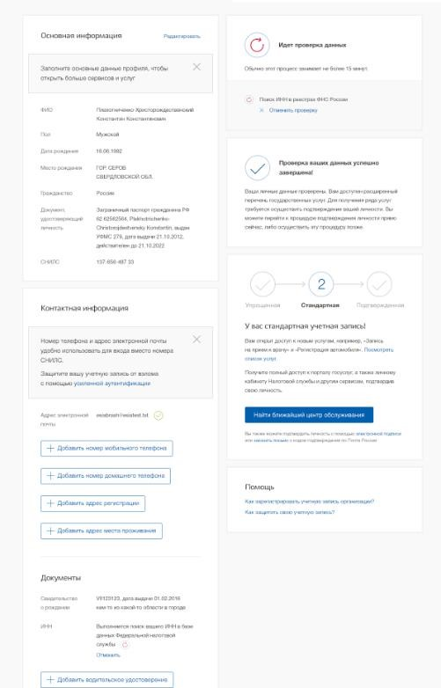
Рисунок 17 – Поиск ИНН (десктопная версия)

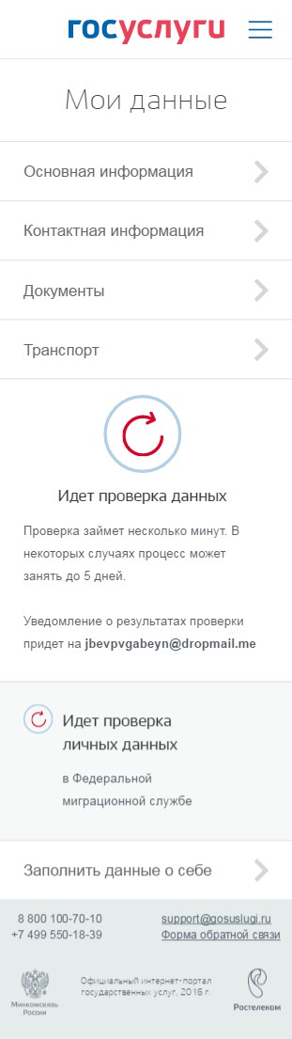
Рисунок 18 – Ход проверки данных в государственных ведомствах (мобильная версия)

Данная проверка выполняется автоматически, пользователь может закрыть страницу. Ход проверки можно остановить, нажав на кнопку «Отменить проверку». Все проверки будут прекращены, введенные данные удалены, УЗ останется упрощенной (рис. 16). Когда проверка завершится, будет отправлено письмо на подтвержденный адрес электронной почты. Кроме того, информация о ходе проверки будет отображена на странице с личными данными пользователя. Специальный баннер проинформирует пользователя о том, что его личные данные находятся в стадии проверки или что возникли ошибки.
О наличии у пользователя стандартной учетной записи свидетельствует также отображаемый в правой части страницы «Мои данные» блок (рис. 19).
Во время проверки в государственных ведомствах личных данных невозможно изменять эти данные, однако можно инициировать новую проверку личных данных (нажав на кнопку «Исправить»), в этом случае процесс выполнения существующей заявки будет прекращен.
В случае успешной проверки личных данных учетная запись пользователя станет стандартной (рис. 19). Она позволяет получать расширенный перечень государственных услуг.
Следует помнить, что для вступления в силу этих изменений требуется осуществить выход из системы и повторный вход. Если этого не сделать, то другие системы по-прежнему будут обрабатывать данные этой учетной записи как упрощенной.

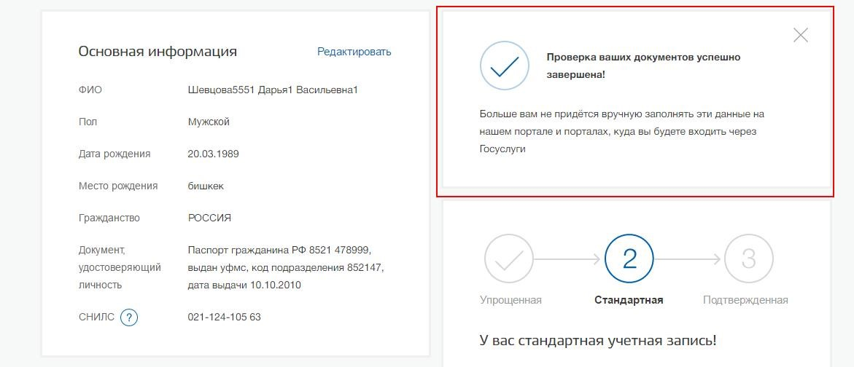
Рисунок 19 – Отображение информации о создание стандартной учетной записи

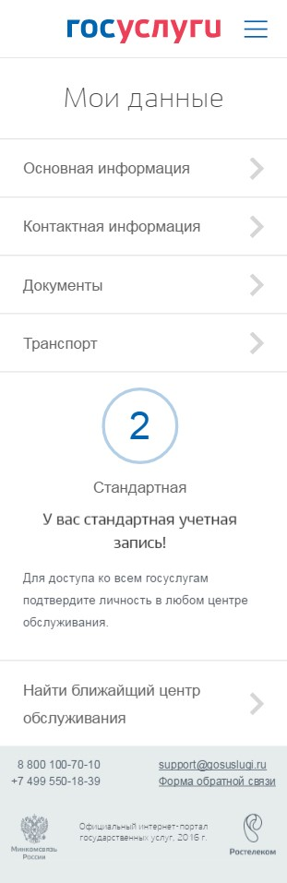
Рисунок 20 – Стандартная учетная запись успешно создана (мобильная версия)

Ошибки при проверке личных данных
Если одна из проверок завершилась ошибкой, то стандартная учетная запись создана не будет. В этом случае будет отображено оповещение о причинах ошибки и о возможных действиях (рис. 21). При возникновении ошибки в первую очередь необходимо убедиться, что все данные введены корректно, в том числе – без опечаток. Если обнаружена ошибка, то следует нажать на кнопку «Исправить».

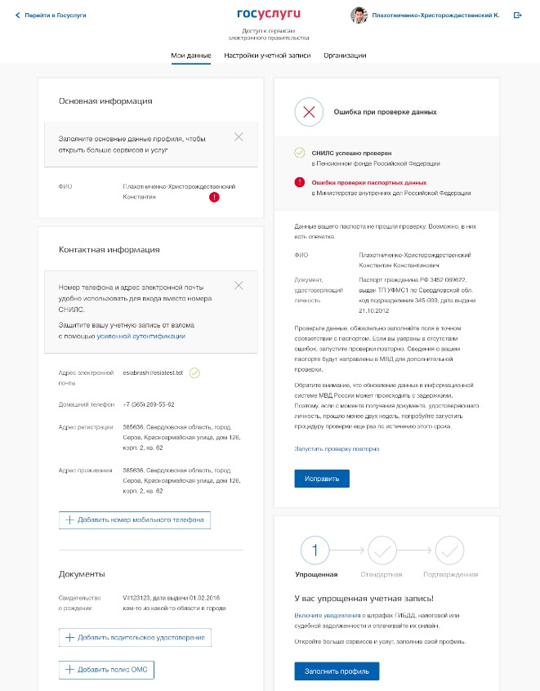

Рисунок 21 – Ошибка при проверке личных данных, общегражданского паспорта гражданина
Российской Федерации (десктопная версия)

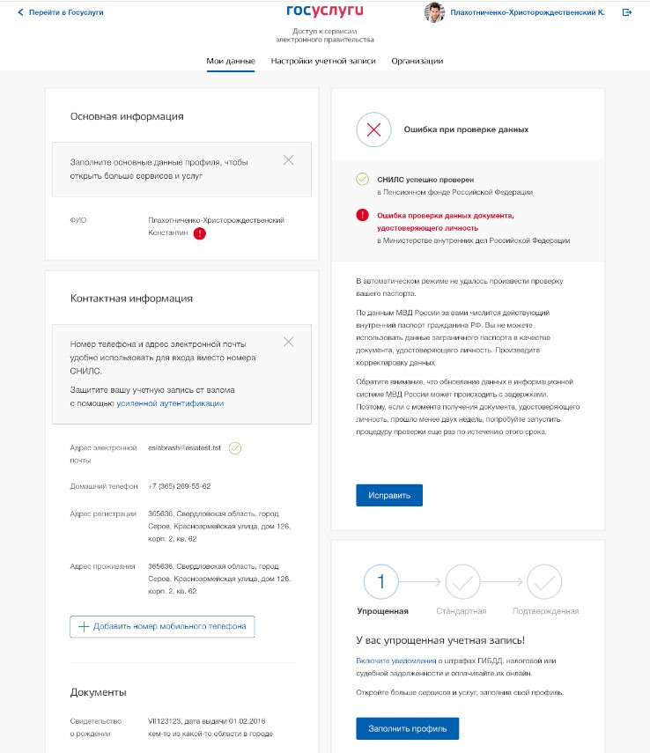
Рисунок 22 – Ошибка при проверке личных данных, заграничного паспорта гражданина Российской Федерации

В некоторых случаях для дальнейшей диагностики проблемы необходимо исправить данные или направить повторный запрос в ведомство. Например, если паспорт гражданина РФ не был обнаружен в базе данных МВД России, то пользователю предлагается направить запрос в МВД России для дополнительной проверки паспорта (рис. 23, рис. 24). Если в базе данных действительно будет обнаружена ошибка, то после ее исправления будет автоматически запущена повторная проверка в базе данных МВД России. Запущенную повторную проверку данных можно отменить, нажав на кнопку «Отменить проверку».

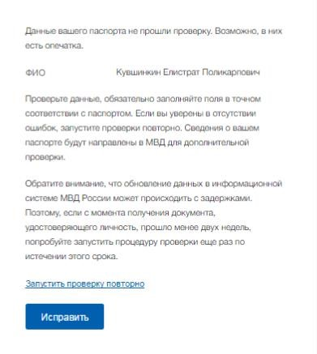
Рисунок 23 – Ошибка при проверке паспортных данных

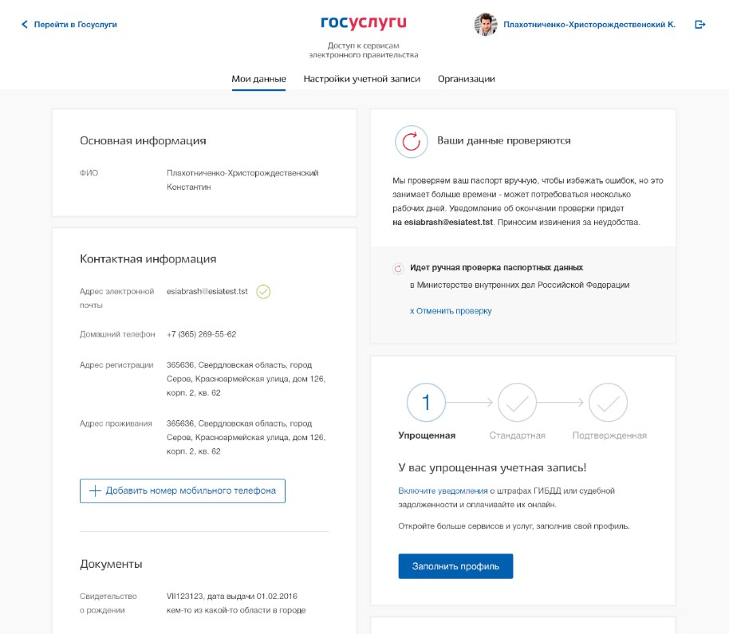
Рисунок 24 – Ход дополнительной проверки данных в МВД России
Если ИНН пользователя не найден автоматически после успешной проверки данных, пользователю предоставляется возможность повторить поиск или ввести ИНН вручную (рис.
25).
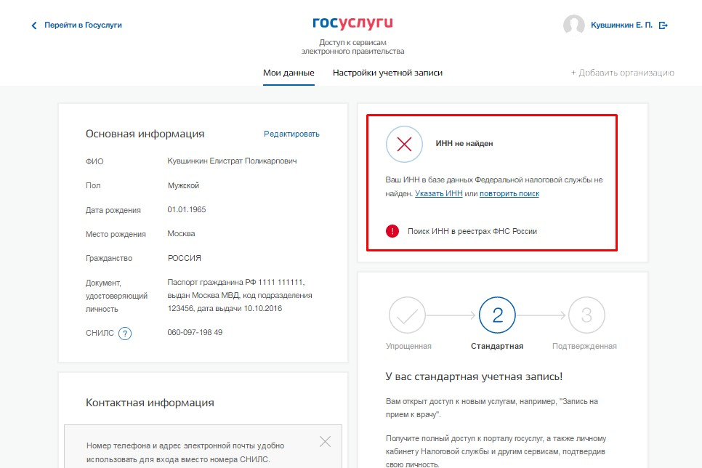
Рисунок 25 – Ошибка поиска ИНН

Создание подтвержденной учетной записи
Наличие подтвержденной учетной записи позволяет получить доступ ко всем электронным услугам органов власти для физических лиц. Создание подтвержденной учетной записи происходит в результате процедуры подтверждения личности пользователя. Подтверждение личности необходимо для того, чтобы удостовериться, что владельцем учетной записи является пользователь, действительно обладающий указанными идентификационными данными.
Пользователю предлагается три основных способа подтверждения личности (рис. 26):
- Обратиться в центр обслуживания.
- Получить код подтверждения личности по почте.
- С помощью средства усиленной квалифицированной электронной подписи или Универсальной электронной карты (УЭК).

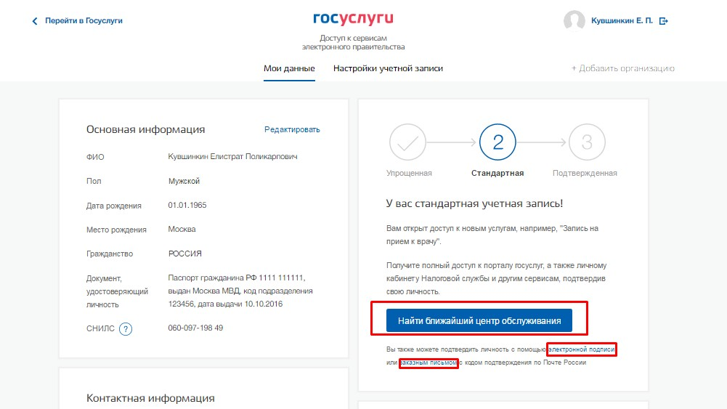
Рисунок 26 – Выбор способа подтверждения личности (десктопная версия)

Рисунок 27 – Подтверждение личности (мобильная версия)

Подтвердить личность в центре обслуживания
При выборе способа подтверждения в центре обслуживания и нажатия на кнопку «Найти ближайший центр обслуживания» откроется карта с отображением мест нахождения Центров обслуживания (рис. 28).
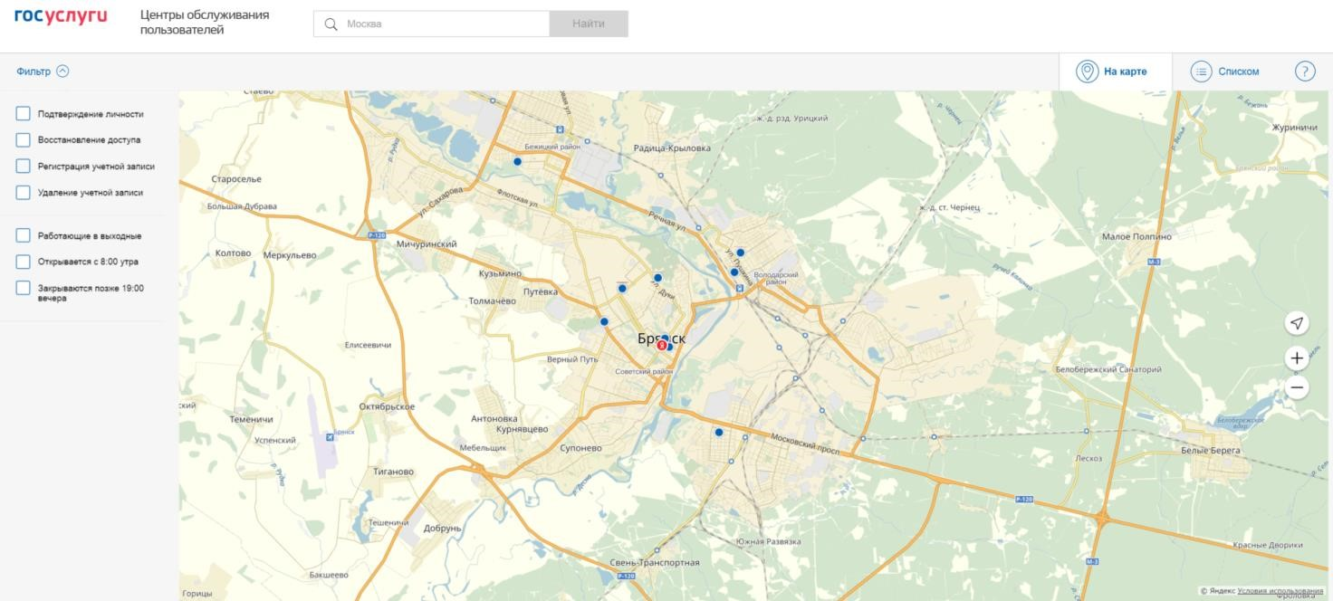

Рисунок 28 – Страница отображения мест обслуживания (десктопная версия)
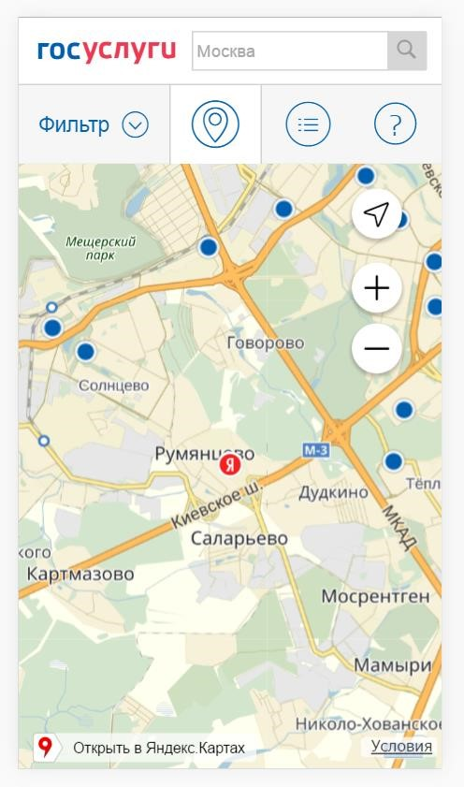
Рисунок 29 – Отображение центров обслуживания ближайших к пользователю (мобильная версия)

В зависимости от настроек в браузере пользователя местонахождения пользователя может определяться автоматически.
Центры обслуживания отображаются двумя способами (рис. 30)
- на карте (по умолчанию);
- списком (для переключения в этот режим необходимо нажать на кнопку «Списком» - в десктопной версии и значок - в мобильной версии).
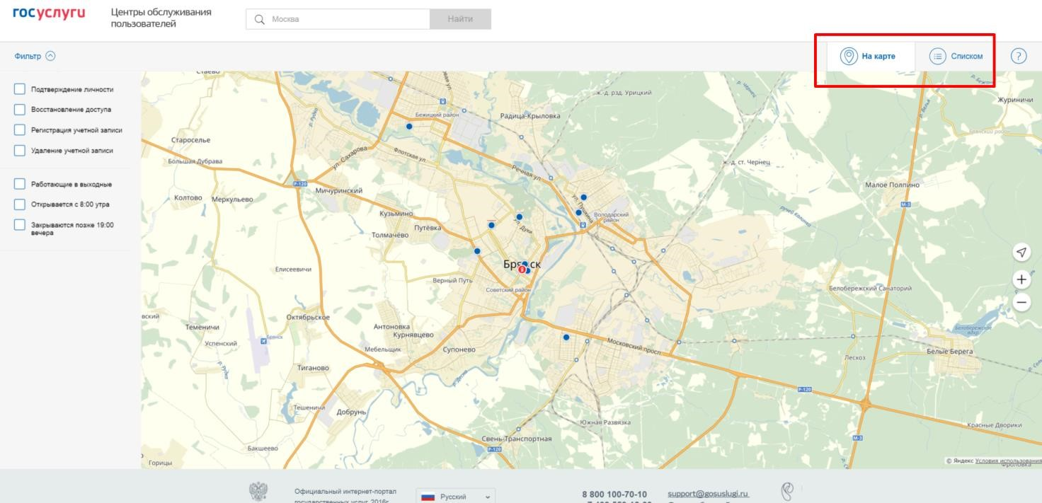

Рисунок 30 – Способы отображения Центров обслуживания (десктопная версия) Для удобства пользователя, в зависимости от цели посещения Центра обслуживания и графика работы Центра обслуживания, есть возможность настроить фильтр (рис. 31):
− подтверждение личности;
− восстановления доступа;
− регистрация учетной записи;
− удаление учетной записи;
− работающие в выходные; − открывающиеся с 8:00 утра;
− закрывающиеся позже 19:00.
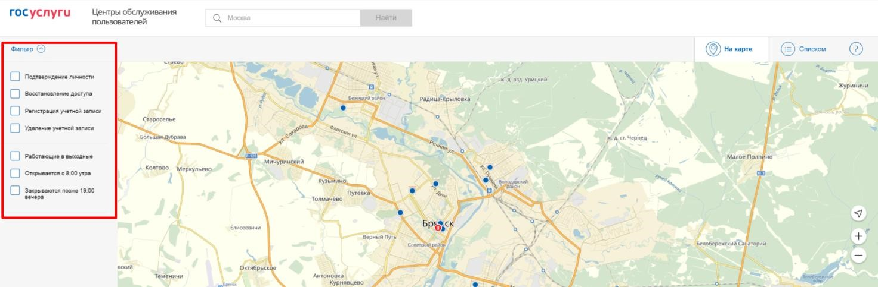

Рисунок 31 – Настройка фильтра отображения Центров обслуживания
Если необходимо отобразить ближайшие центры обслуживания к другой точке, то необходимо ввести ее адрес. При просмотре центров обслуживания на карте можно также выполнять следующие операции:
- изменять масштаб карты;
- перемещать карту в разные стороны.
Можно обратиться в любую из указанных организаций. Для прохождения процедуры подтверждения личности необходимо предъявить оператору этой организации паспорт (или документ иностранного гражданина) и СНИЛС. Следует помнить, что нужно предъявить тот же документ, который был указан в личных данных при запуске процедуры подтверждения личности.
Если вы получили новый документ, удостоверяющий личности, то вы не сможете подтвердить свою личность. В этом случае следует зайти в свой личный профиль, ввести данные нового документа (нажав на кнопку «Редактировать» в профилеОшибка! Источник ссылки не найден.) и инициировать новую проверку личных данных. После успешного завершения проверок вы сможете подтвердить свою личность одним из доступных способов.
В Центре обслуживания возможно подтвердить упрощенную учетную запись пользователя.
При подтверждении УЗ в ЦО предоставляется код подтверждения личности. На странице с личными данными появится баннер с полем для ввода кода (рис. 32). После ввода корректного кода подтверждения личности на странице с личными данными учетная запись будет подтверждена при условии, что проверка личных данных завершится успешно.

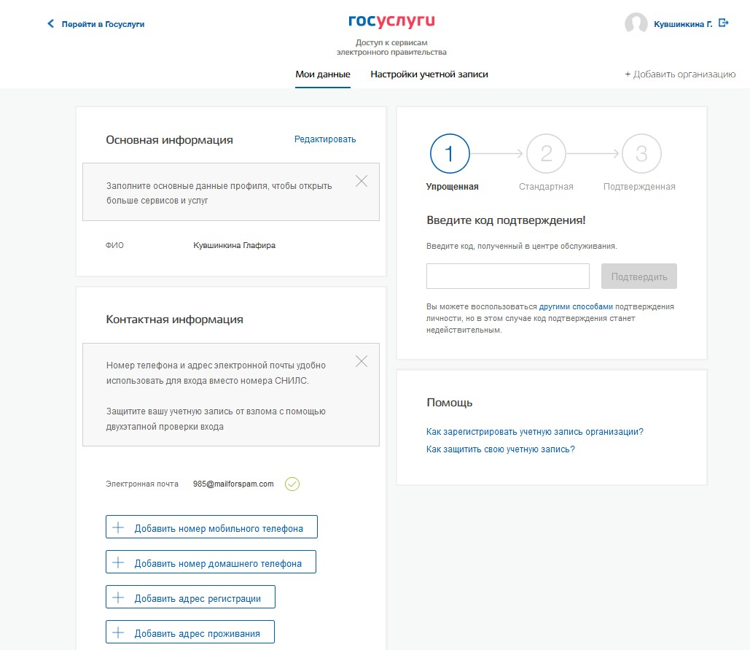
Рисунок 32 – Баннер с полем для ввода кода подтверждения личности

Получить код подтверждения личности по почте
При выборе способа подтверждения заказным письмом необходимо нажать на ссылку «заказным письмом» и указать адрес, по которому будет заказным письмом отправлен код подтверждения личности (рис. 33)⁵.

⁵ Ранее код подтверждения личности назывался «кодом активации учетной записи». В настоящее время используются следующие коды подтверждения:
- код подтверждения личности – отправляется с помощью Почты России и необходим для подтверждения личных данных пользователя. Поскольку пользователь при получении кода подтверждения личности в отделении Почты России предъявляет документ, данные которого были проверены (п. 3.1.2), то это позволяет присвоить учетной записи подтвержденный статус;
- код подтверждения номера мобильного телефона – отправляется в виде sms-сообщения и необходим для подтверждения владения пользователем указанного мобильного телефона.
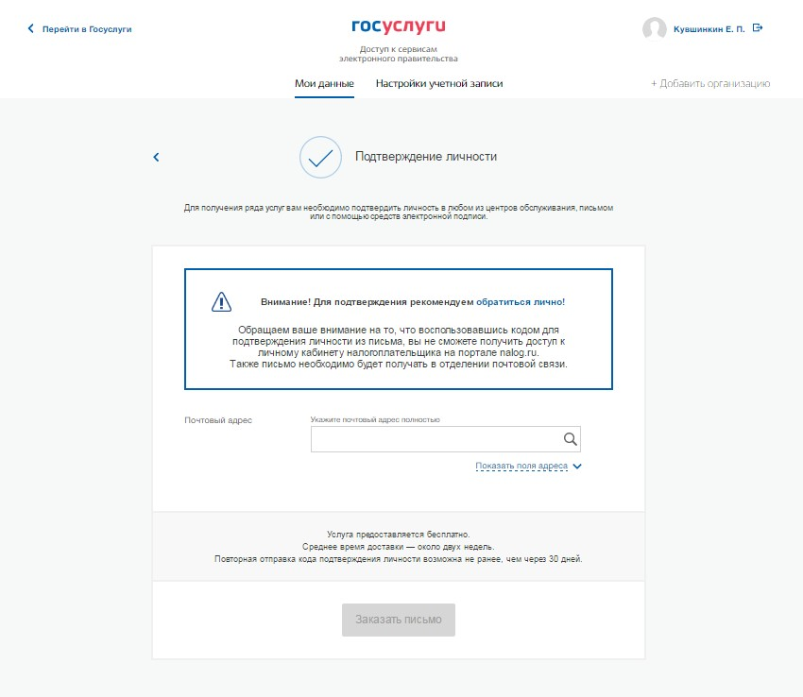
Рисунок 33 – Ввод адреса для доставки кода подтверждения личности
Средний срок доставки составляет около 2-х недель. Необходимо убедиться в том, что адрес заполнен корректно: в случае ошибочного указания адреса повторная отправка кода подтверждения личности будет возможна не раньше, чем через 30 дней после первой отправки. Тем не менее, пользователь может воспользоваться другим способом подтверждения личности.
После того, как будет заказан код подтверждения личности, на странице с личными данными появится баннер с полем для ввода кода подтверждения личности (рис. 34), а после отправки письма появятся данные с трек-номером и возможностью перехода на сайт Почты России (www.pochta.ru/tracking) для отслеживания доставки письма.

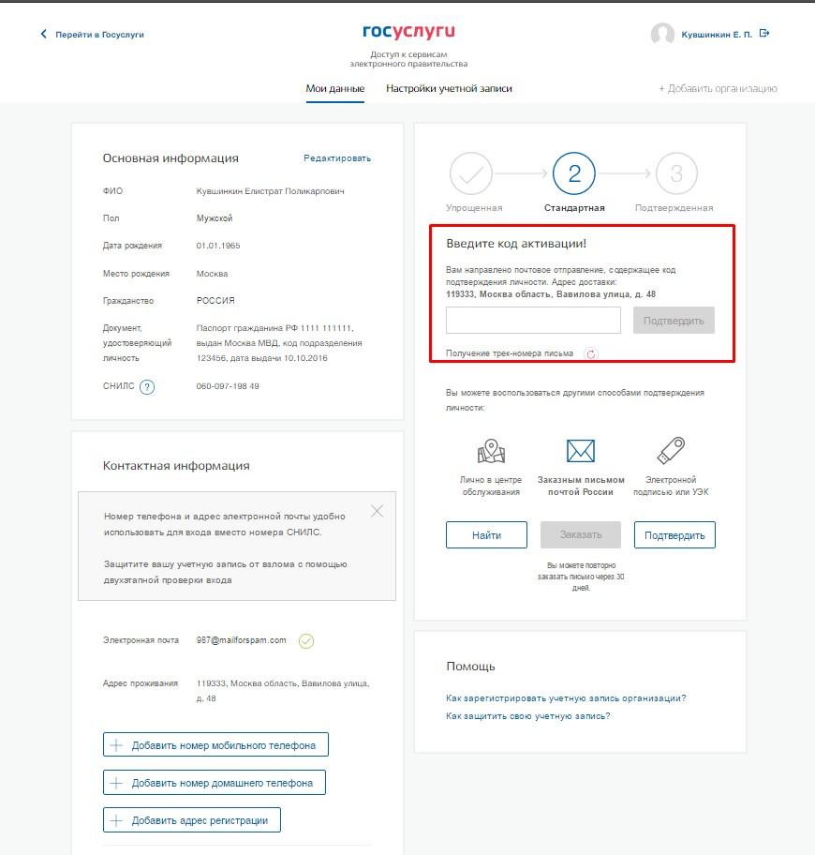
Рисунок 34 – Баннер с полем для ввода кода подтверждения личности

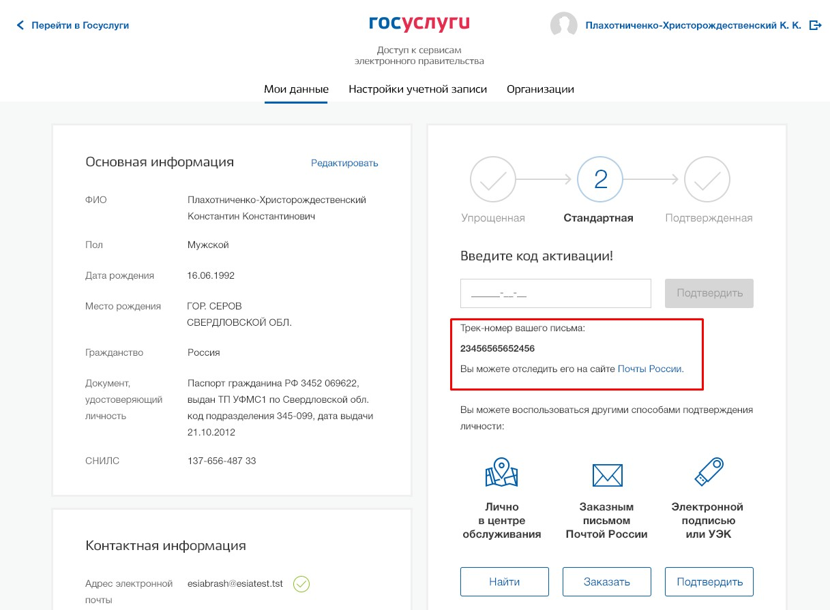
Рисунок 35 – Отображения трек-номера отправленного письма с возможностью перехода на сайт Почты России

После получения извещения о заказном письме в отделение Почты России следует обратиться в это отделение и получить письмо, содержащее код подтверждения личности. После ввода корректного кода подтверждения личности на странице с личными данными учетная запись будет подтверждена.
Следует помнить, что код подтверждения личности позволяет подтвердить только те данные, которые прошли проверку. Если необходимо отредактировать данные, которые уже прошли проверку, то система уведомит пользователя, что нужно получить новый код подтверждения (либо использовать другой способ подтверждения личности). Для того, что
бы продолжить редактирования, необходимо нажать на и перевести его в состояние .

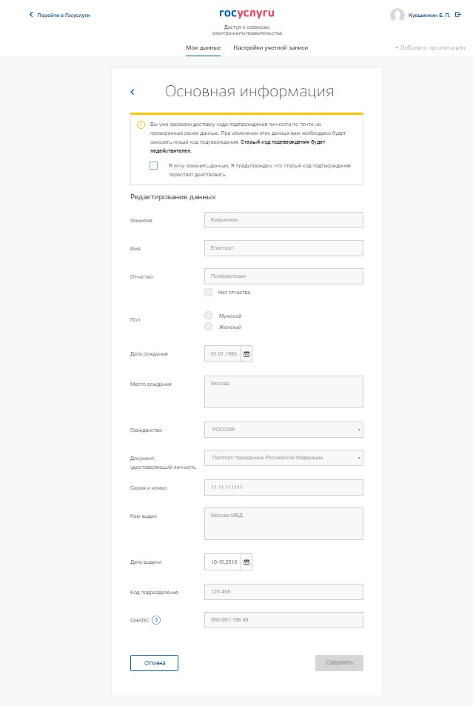
Рисунок 36 – Предупреждение о необходимости получить новый код подтверждения после изменения данных

Подтвердить личность с помощью средства усиленной квалифицированной электронной подписи
Для подтверждения личности этим способом потребуется:
- Физический носитель (токен или смарт-карта) с электронной подписью пользователя, выданной аккредитованным удостоверяющим центром. Перечень этих центров можно посмотреть по адресу: https://e-trust.gosuslugi.ru/CA . Также может использоваться Универсальная электронная карта.
- Для некоторых носителей электронной подписи требуется установить специальную программу – криптопровайдер (например, КриптоПро CSP). Например, для использования УЭК необходимо установить криптопровайдер КриптоПро УЭК CSP.
- Установить специальный плагин веб-браузера (см. п. 3.1.5).
После этого можно нажать на ссылку «электронной подписью» (рис. 37). Потребуется выбрать сертификат ключа проверки электронной подписи (если у пользователя имеется несколько сертификатов), ввести pin-код для считывания электронной подписи, а также подписать заявление на подтверждение учетной записи в ЕСИА. После этого будет произведена проверка электронной подписи и, если эта процедура завершится успехом, учетная запись будет подтверждена.

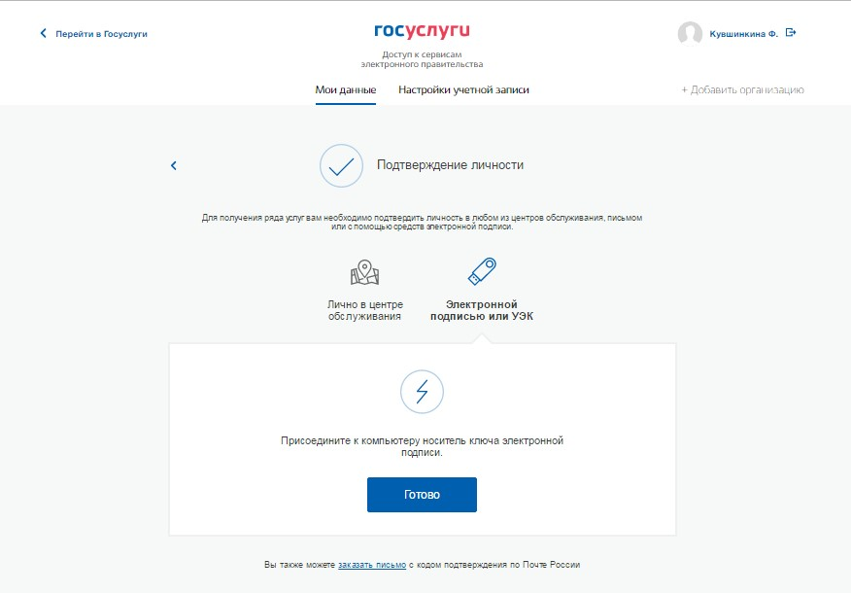
Рисунок 37 – Подтверждение личности с помощью электронной подписи

Особенности регистрации иностранных граждан
В целом процедуры регистрации (п. 3.1.1) и проверки данных (п. 3.1.2), иностранных граждан не отличается от аналогичной процедуры для граждан РФ, вместе с тем имеется ряд особенностей.
Так, при заполнении данных (п. 3.1.2) требуется указать реквизиты документа, удостоверяющего личность иностранного гражданина на территории Российской Федерации, на основании которого иностранный гражданин получал СНИЛС и сам СНИЛС. Все поля необходимо заполнять на русском языке в полном соответствии с документами, только тогда успешно пройдет проверка в ведомствах.
По вопросам получения СНИЛС всем категориям пользователей (включая иностранных высококвалифицированных специалистов), а также, в случае изменения документов иностранного гражданина после получения СНИЛС, следует обращаться в Пенсионный фонд России (http://www.pfrf.ru).

Особенности регистрации второй стандартной и подтвержденной учетной записи
Поскольку создание подтвержденной учетной записи включает в себя подтверждение личности, то наличие у пользователя такой учетной записи не позволяет кому-то другому регистрировать стандартную или подтвержденную учетную запись на этот же СНИЛС. Иными словами, если вы подтвердили личность, то другой пользователь при попытке зарегистрировать учетную запись на тот же СНИЛС будет проинформирован, что такой СНИЛС уже занят.
Однако если пользователь имеет только стандартную учетную запись, то кто-то другой может также выполнить проверку данных и – в случае успеха – подтвердить личность, в результате чего учетная запись первого будет переведена в состояние упрощенной. В то же время этот другой пользователь после успешной проверки данных не получит стандартную учетную запись.
Схематично данное поведение системы отображено на рис. 38. Согласно этой схеме, пользователь Б пытается создать стандартную учетную запись с теми же данными, которые ранее были проверены пользователем А. В результате пользователь Б получает лишь возможность подтвердить личность; если он делает это, то получает доступ к полному перечню государственных услуг, а учетную запись пользователя А переводят в состояние упрощенной учетной записи (с информированием пользователя А об этом действии по доступным подтвержденным контактам).
Конечно, если пользователь А не только проверил данные, но и подтвердил личность, то у пользователя Б не будет даже возможности провести проверку аналогичных данных.
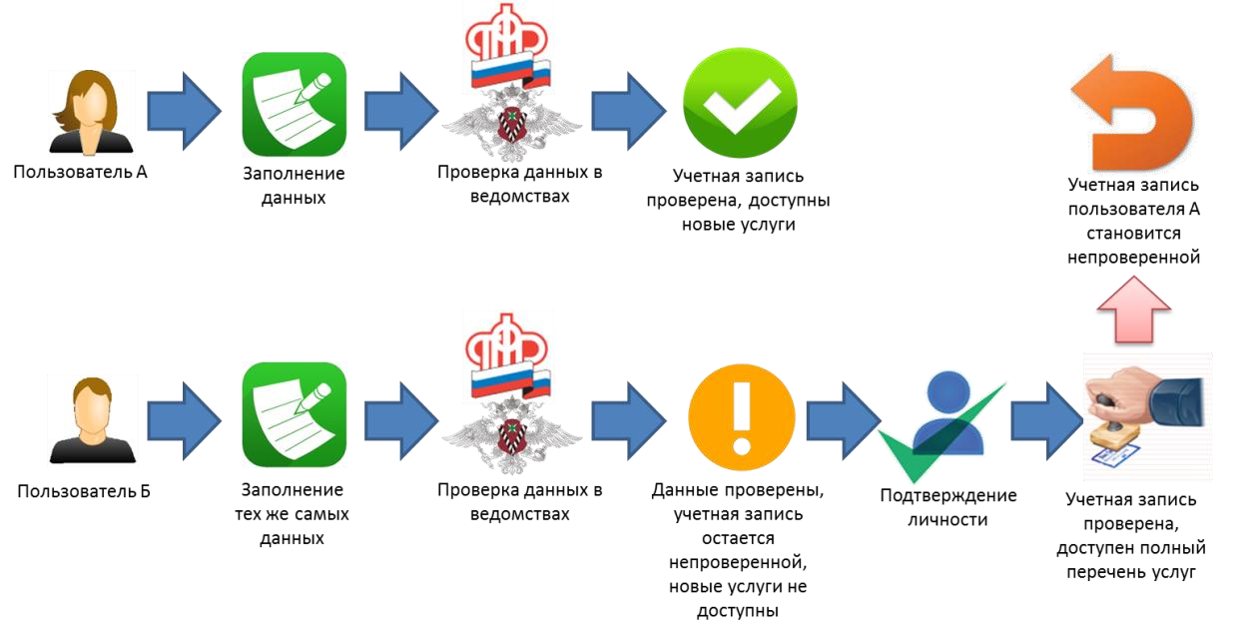
Рисунок 38 – Две учетные записи на одни и те же данные
Если пользователь указывает данные, на которые уже имеется стандартная учетная запись, то ЕСИА перед проведением проверки в государственных ведомствах предупредит его об этом (рис. 39).

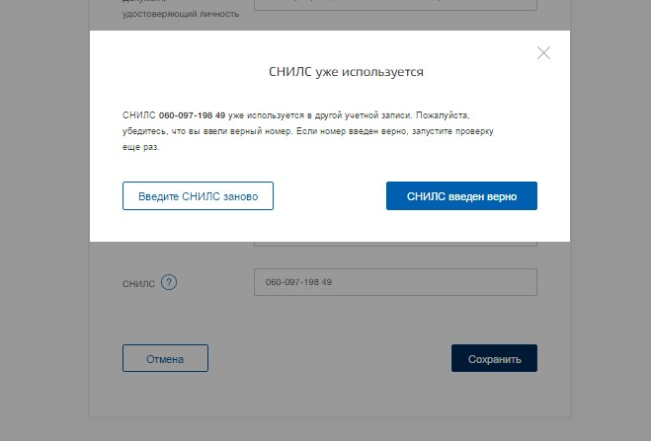
Рисунок 39 – Предупреждение о наличии стандартной учетной записи
В случае успешной проверки пользователь будет проинформирован, что он может перейти к подтверждению личности, однако доступ к новым услугам ему не будет предоставлен (рис. 40).

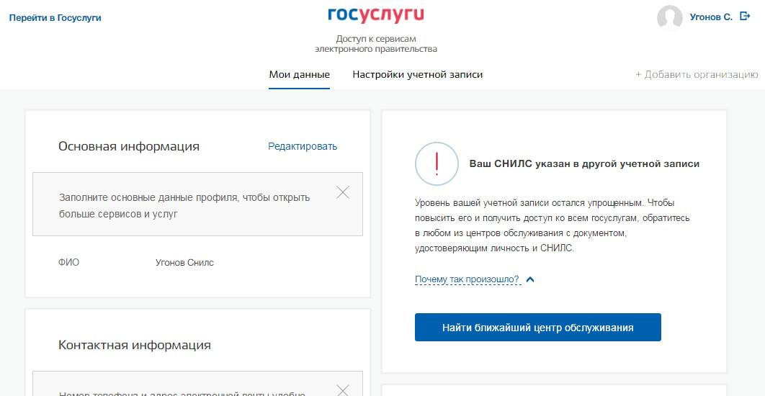

Рисунок 40 – Упрощенная учетная запись готовая к подтверждению

Регистрация пользователя в центре обслуживания
При обращении в один из доступных центров обслуживания, возможно осуществить регистрацию пользователя без предварительной самостоятельной регистрации в ЕСИА. Для просмотра центров обслуживания на карте или в виде списка необходимо на странице регистрации пройти по ссылке, указанной в предложении «Зарегистрироваться в центре обслуживания» (рис. 6). Описание карты приведено в п. 0 документа.
Регистрация учетных записей возможна только в центрах, которые оказывают услугу «Регистрация учетной записи». Для регистрации необходимо лично обратиться в такой центр и предъявить следующие документы:
- паспорт гражданина РФ (или документ, удостоверяющий личность иностранного гражданина на территории РФ);  СНИЛС.
После проверки личности оператор центра обслуживания может предложить следующие способы получения пароля для входа в ЕСИА:  на номер мобильного телефона;  на адрес электронной почты.
После создания заявки на регистрацию пользователю будет передан указанным способом пароль для первого входа только после успешной проверки его СНИЛС. Следует учитывать следующие особенности регистрации в центре обслуживания:
- в некоторых центрах обслуживания необходимо будет подтвердить регистрацию по смс. Учетная запись будет создана только после подтверждения;
- об успешном завершении проверок данных в государственных ведомствах пользователь будет уведомлен по указанному адресу электронной почты;
- вход в систему будет возможен только по СНИЛС и номеру телефона (в случае, если пользователь подтвердил регистрацию по смс) в качестве логина, недопустимо использовать адрес электронной почты в качестве логина; если далее адрес электронной почты будет указан и подтвержден в личном профиле, то его можно будет использовать в качестве логина (см. п. 3.5.1.1).
- если проверки данных в государственных ведомствах не прошли успешно, т.е. пользователь получил сообщение об ошибке, то созданная учетная запись будет иметь статус упрощенной. Если пользователь запустит процедуру исправления данных документа, удостоверяющего личность, в МВД и она будет завершена успешно, УЗ перейдет в статус подтвержденной. В случае, если пользователь изменит данные документа, удостоверяющего личность, или СНИЛС в профиле, то созданная УЗ будет иметь статус стандартной.
После успешного первого входа в систему пользователю необходимо сменить пароль. Карта центров обслуживания
Для просмотра существующих центров обслуживания, в которых можно осуществить регистрацию, подтверждение личности или восстановление доступа к подтвержденной учетной записи, существует специальная карта центров обслуживания (также возможно отображение списка центров обслуживания).
Доступ к карте возможен:
- со страницы регистрации. Для этого необходимо на странице регистрации пройти по ссылке, указанной в предложении «Вы также можете зарегистрировать учетную запись в одном из центров обслуживания» (рис. 6);
- со страницы восстановления доступа. Для этого необходимо на странице восстановления доступа пройти по ссылке, указанной в предложении «Восстановить пароль подтвержденной учётной записи можно не только самостоятельно, но и в указанных центрах обслуживания» (рис. 137).
В результате отобразится карта с доступными центрами обслуживания (рис. 41). При необходимости можно выполнить следующие действия:
- осуществить поиск ближайших к определенному адресу центров обслуживания. Для этого необходимо ввести этот адрес и нажать на кнопку «Найти»;
- переключиться к просмотру центров обслуживания в виде списка, для этого необходимо нажать на кнопку «Списком»;
- выбрать те услуги, которые должны быть доступны в центре обслуживания (фильтр «Доступные услуги»). Возможные варианты:
­ регистрация учетной записи;
­ подтверждение личности;
­ восстановление доступа;
­ удаление учетной записи.
Если не выбран ни один тип услуг, то отображаются все центры обслуживания.
- выбрать специфический режим работы (фильтр «Время работы»). Возможны варианты:
­ работает в выходные;
­ раннее время работы (открыт с 8:00);
­ позднее время работы (открыт после 19:00).
После выбора центра обслуживания рекомендуется нажать на пиктограмму данного центра и посмотреть детальную информацию о нем, в частности, о времени его работы.
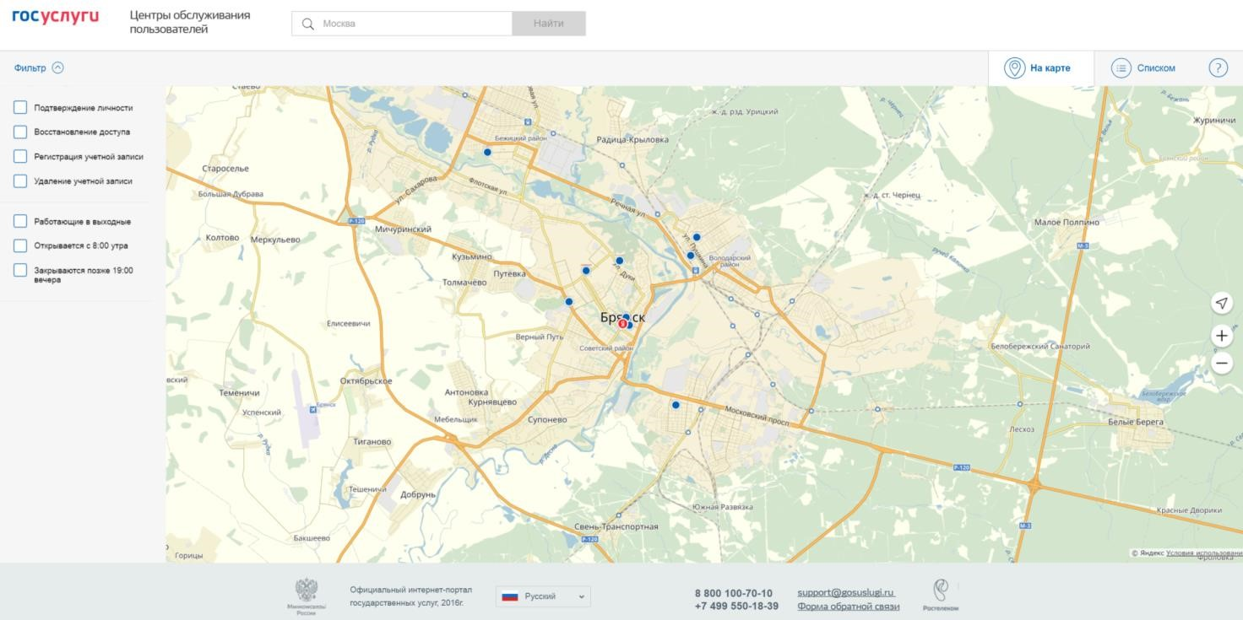

Рисунок 41 – Карта доступных центров обслуживания (десктопная версия)

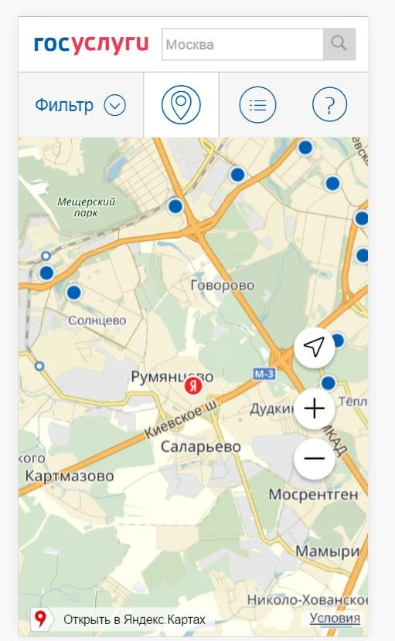
Рисунок 42 – Карта доступных центров обслуживания (мобильная версия)

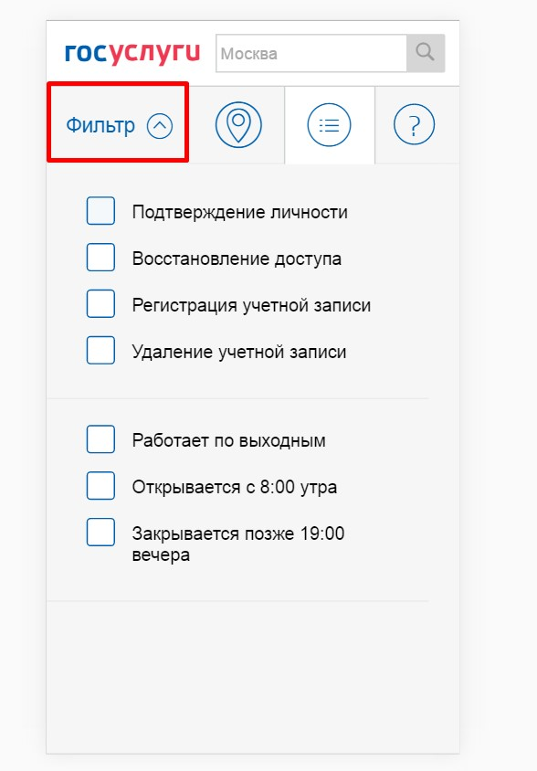
Рисунок 43 – Возможность фильтрации для отображения необходимых Центров обслуживания (мобильная версия)

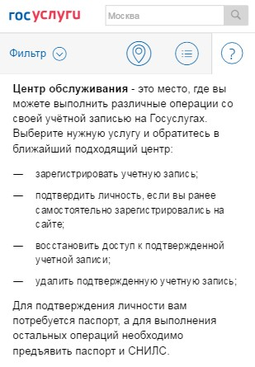
Рисунок 44 – Вкладка с информацией по Центрам обслуживания (мобильная версия)

Отображение центров обслуживания в виде списка приведено на рис. 45. В этом случае также будет отображено приблизительное расстояние до ближайших центров обслуживания.
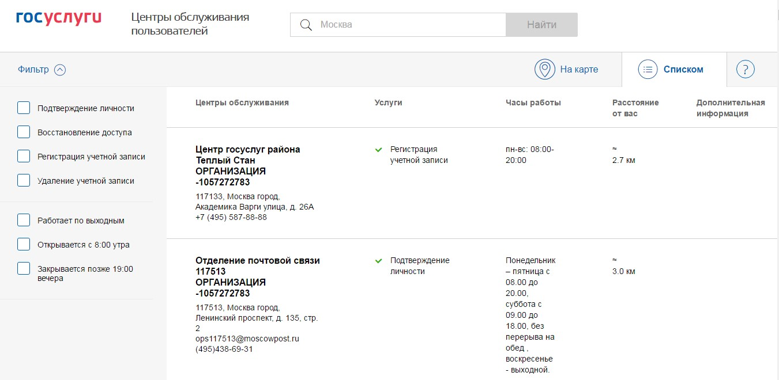
Рисунок 45 – Список доступных центров обслуживания (десктопная версия)

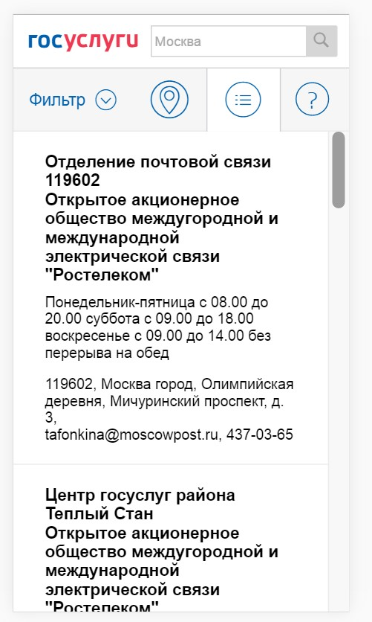
Рисунок 46 – Список доступных центров обслуживания (мобильная версия)

Установка плагина для работы со средством электронной подписи
Для подтверждения личности с помощью электронной подписи или регистрации юридического лица следует установить специальную программу – плагин. Для начала установки плагина необходимо перейти по ссылке «Plugin для работы с электронной подписью» в соответствующем всплывающем окне (рис. 47). Отобразится страница установки плагина.
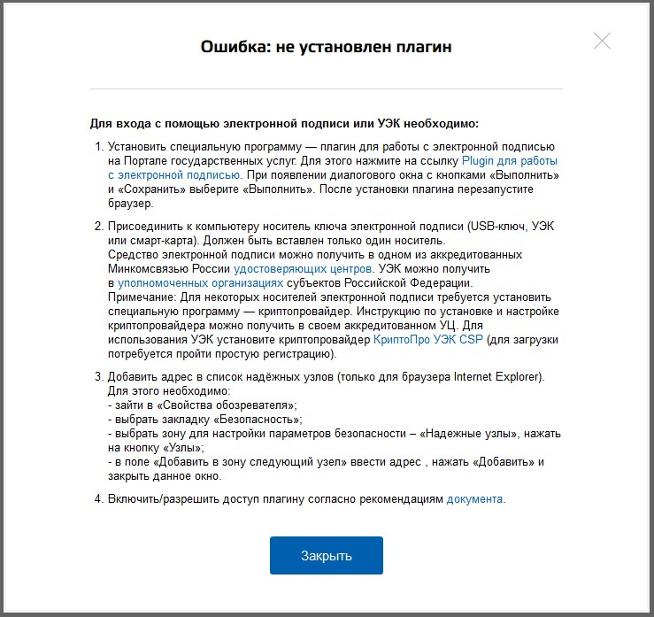
Рисунок 47 – Страница установки плагина Загрузка плагина начнется автоматически (рис. 48).
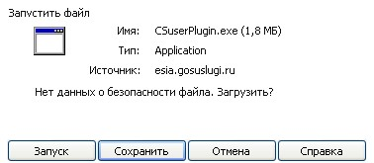

Рисунок
48

–

Окно загрузки плагина

Необходимо нажать на кнопку «Запуск». Отобразится мастер установки плагина.
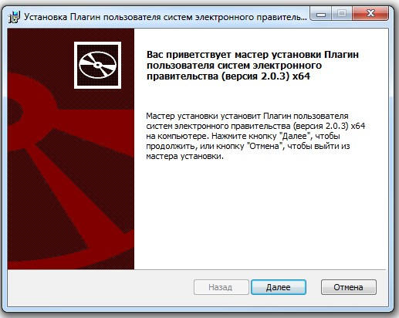
Рисунок 49 – Мастер установки плагина
Необходимо следовать инструкциям мастера установки. После завершения установки требуется перезапустить браузер.
Для корректной работы с электронной подписью в браузере Internet Explorer необходимо добавить адрес https://esia.gosuslugi.ru в список надёжных узлов. Для этого следует:
- зайти в «Свойства обозревателя»;
- выбрать закладку «Безопасность»;
- выбрать зону для настройки параметров безопасности – «Надежные узлы», нажать на кнопку «Узлы»;
- в поле «Добавить в зону следующий узел» ввести адрес https://esia.gosuslugi.ru и нажать «Добавить»;
- закрыть данное окно.

Создание учетной записи юридического лица

Основной сценарий регистрации юридического лица
Создать учетную запись юридического лица можно только из подтвержденной учетной записи физического лица – руководителя организации или представителя юридического лица, имеющего право действовать от имени организации без доверенности. Это значит, что для регистрации юридического лица необходимо предварительно пройти процедуру проверки данных и подтверждения личности. Поскольку для регистрации ЮЛ потребуется средство электронной подписи, то ее можно использовать и для подтверждения учетной записи физического лица (при условии, что в сертификате ключа проверки электронной подписи указаны необходимые данные этого физического лица, такие как ФИО и СНИЛС).
Процедура регистрации юридического лица из подтвержденной учетной записи пользователя включает в себя четыре основных шага.
Необходимо войти в ЕСИА и нажать на вкладку «+ Добавить организацию» (рис. 50).
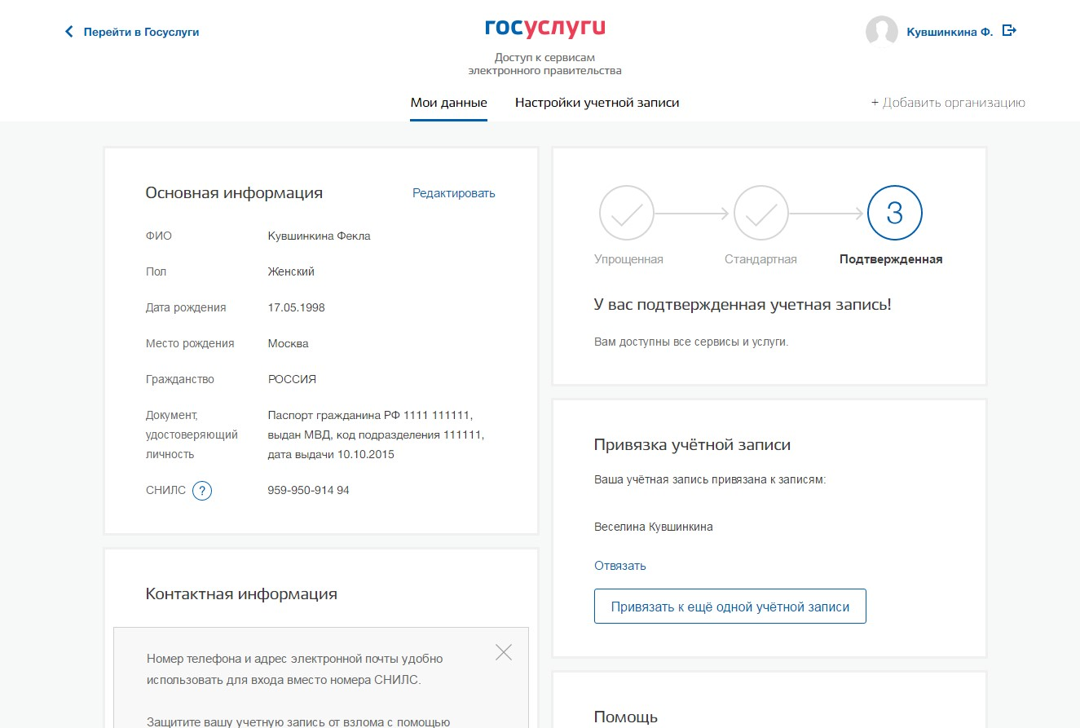
Рисунок 50 – Добавление организации Далее необходимо выбрать юридическое лицо (рис. 51).
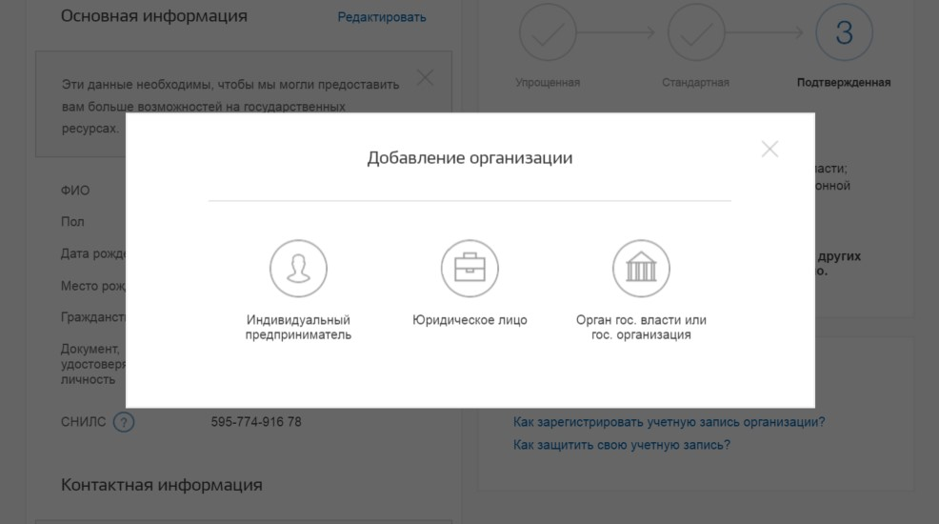
Рисунок 51 – Добавление организации
После выбора организации отобразится инструкцию по регистрации юридического лица в ЕСИА (рис. 52).

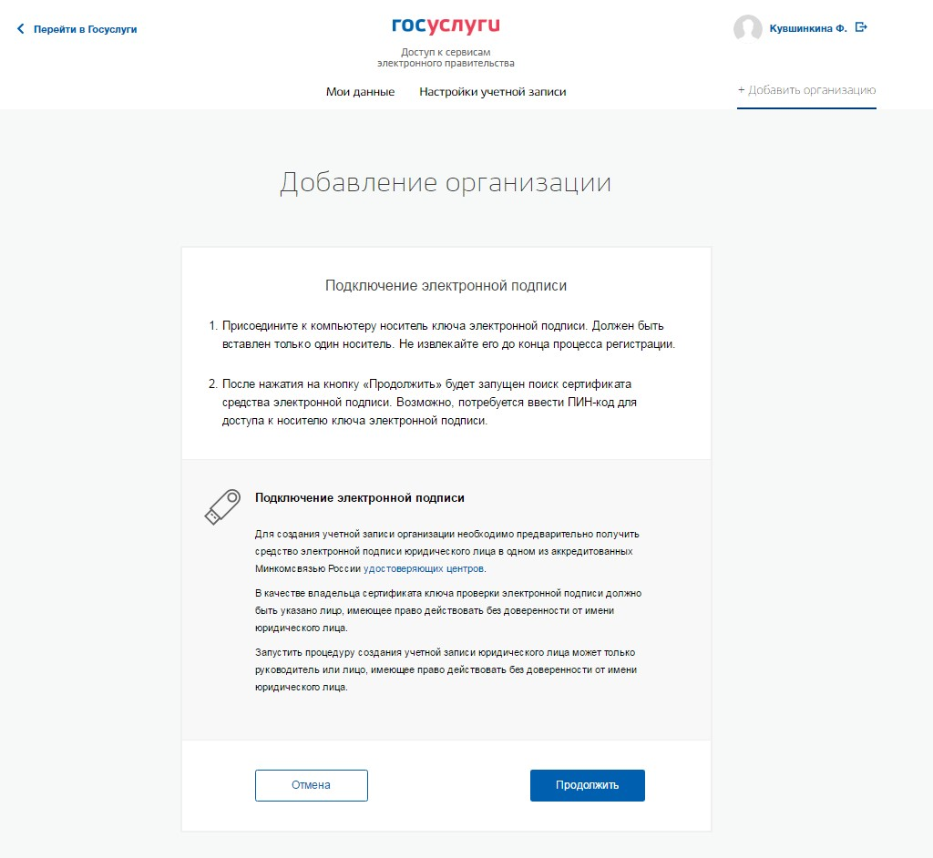
Рисунок 52 – Инструкция по добавлению организации
После ознакомления с инструкцией необходимо подключить средство электронной подписи. Следует помнить, что для регистрации юридического лица требуется использовать квалифицированную электронную подпись, выданную на имя руководителя юридического лица или на лицо, имеющее право действовать от имени юридического лица без доверенности. Также должны быть предварительно выполнены следующие действия:
- Для некоторых носителей электронной подписи требуется установить специальную программу – криптопровайдер (например, КриптоПро CSP).
- Установить специальный плагин веб-браузера (см. п. 3.1.5), наличие плагина будет проверено автоматически при нажатии на кнопку «Продолжить».
Для продолжения регистрации юридического лица следует нажать на кнопку «Продолжить».
Если у пользователя имеется несколько сертификатов, то отобразится окно «Выбор сертификата» (рис. 53).
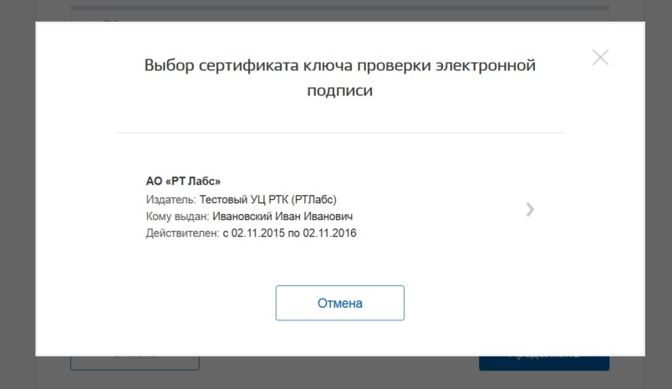
Рисунок 53 – Окно выбора сертификата
Выберите требуемый сертификат, после чего отобразится окно ввода пин-кода. Следует ввести корректное значение pin-кода и нажать «Продолжить».
В-третьих, после проверки возможности зарегистрировать юридическое лицо с помощью электронной подписи, ЕСИА предложит заполнить форму с данными о юридическом лице и данными о руководителе организации (лице, имеющем право действовать от имени юридического лица без доверенности). Основные поля заполнены, поскольку они были считаны из сертификата электронной подписи, их невозможно изменить (рис. 54). Необходимо убедиться, что в качестве типа организации выбрана опция «Юридическое лицо» (особенности регистрации органа государственной власти изложены в п. 3.2.2 документа). Далее необходимо указать ряд дополнительных сведений об организации и ее руководителе:
− полное наименование;
− ОГРН;
− ИНН юридического лица;
− организационно-правовую форму; − данные о руководителе:
­ ФИО руководителя;
­ ИНН руководителя как физического лица (если ИНН не был указан в личных данных), если ИНН у руководителя отсутствует, то следует отметить опцию «У меня нет ИНН»;
­ служебный телефон;
­ служебный адрес электронной почты; − контактная информация:
­ адрес электронной почты организации.

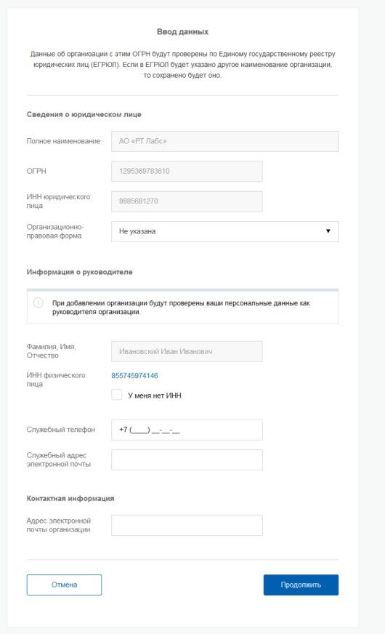
Рисунок 54 – Заполнение данных организации После этого следует нажать на кнопку «Продолжить».
В-четвертых, следует дождаться автоматической проверки данных организации и руководителя организации в Федеральной налоговой службе (рис. 55). Если ошибок не возникнет, то юридическое лицо будет зарегистрировано. До окончания проверок можно закрыть данную страницу: ход выполнения проверок можно посмотреть через личную страницу ЕСИА, о результатах выполнения проверок пользователь будет уведомлен по адресу электронной почты.

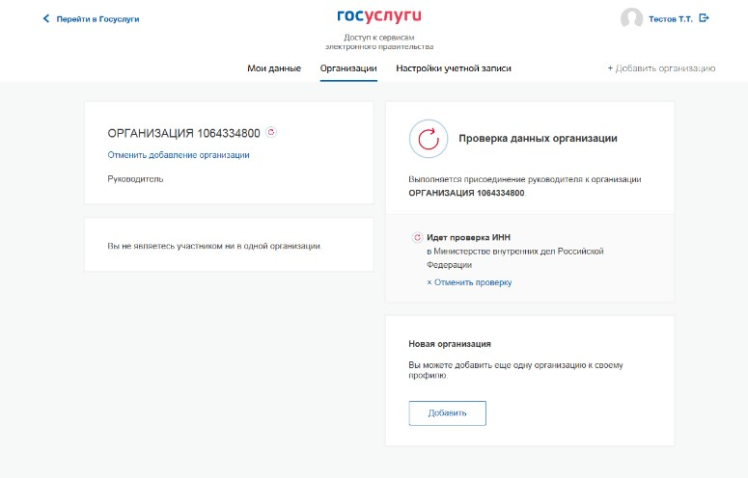
Рисунок 55 – Процесс проверки заявки на регистрацию юридического лица
При необходимости перейти в какую-либо систему от имени данного юридического лица требуется войти повторно в учетную запись ЕСИА. После этого при доступе к системе, предусматривающей вход от имени юридического лица, может появиться запрос роли. В этом случае необходимо выбрать организацию, от имени которой предполагается работать в системе (рис. 56).
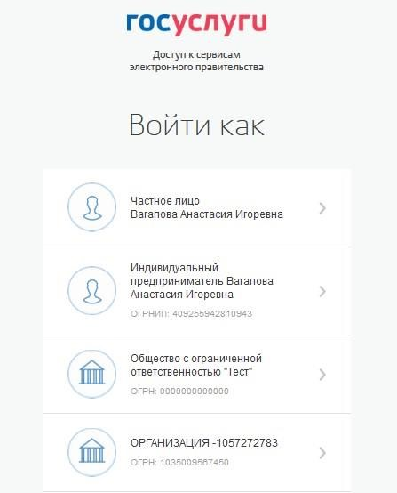

Рисунок 56 – Выбор роли
После регистрации учетной записи у руководителя организации появляется возможность приглашать сотрудников, регулировать их доступ к информационным системам
(п. 3.5.2.3) и др.

Особенности регистрации органов государственной власти
Для регистрации государственного органа или организации (далее – ОГВ) на шаге заполнения формы с данными юридического лица (см. п. 3.2.1) необходимо выбрать в качестве типа организации «Государственный орган или организация». После этого дополнительно появится возможность указать следующие данные (рис. 57):
− тип органа;
− территориальная принадлежность (для федеральных органов власти следует указать «Российская Федерация», для органов власти субъектов РФ – соответствующий регион и др.);
− ОКТМО – код по Общероссийскому классификатору территорий муниципальных образований; после его ввода под полем появится информация из справочника, какому муниципальному образованию соответствует введенный код;
− ведомство, подтверждающее статус государственного органа или организации– уполномоченному лицу этой организации будет отправлен запрос на подтверждение статуса регистрируемой организации. Из предложенного перечня следует выбрать вышестоящую организацию (если она присутствует в перечне), либо другую организацию, уполномоченный сотрудник которой может подтвердить статус регистрируемой организации как ОГВ.
После заполнения этих полей (а также данных, необходимых для регистрации любого юридического лица, т.е. не специфических для ОГВ) необходимо нажать на кнопку «Продолжить». После успешного ввода пин-кода для электронной подписи будет произведена стандартная проверка данных руководителя организации по ЕГРЮЛ (рис. 55).
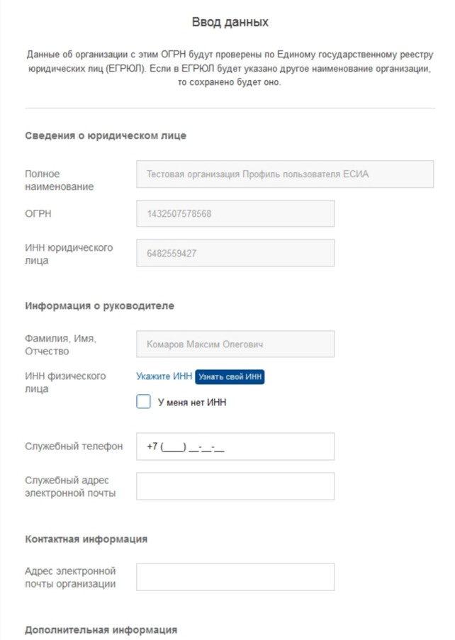
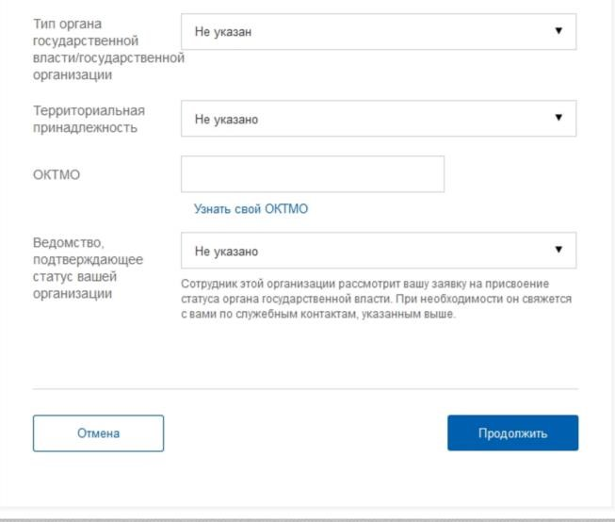
Рисунок 57 – Дополнительные данные организации при регистрации органа государственной власти
После проверки данных по ЕГРЮЛ появится возможность перейти в профиль организации (см. п. 3.5.1.3), однако специфические данные, характерные для ОГВ, не будут отображаться: до тех пор, пока уполномоченный сотрудник организации, подтверждающий статус ОГВ, не подтвердит запрос, данная учетная запись будет иметь статус обычного юридического лица.
О факте рассмотрения соответствующего запроса сообщает информационный блок в профиле зарегистрированной организации (рис. 58). В этом информационном блоке также содержится информация о ведомстве, в которое направлен запрос.
В случае нажатия на ссылку «Отменить добавлении организации» не будет создан профиль организации.
После принятия запроса учетная запись получит статус ОГВ, информационный блок пропадет из профиля, а инициатору запроса на его служебный адрес электронной почты будет направлено письмо-уведомление (рис. 60).

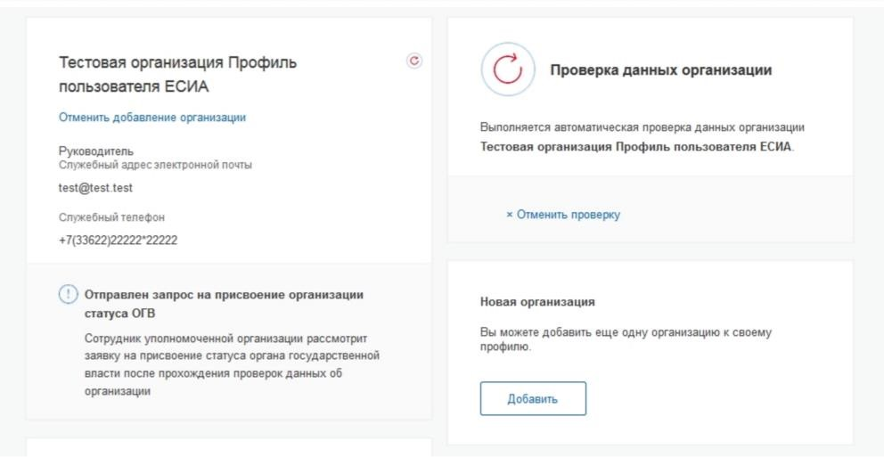
Рисунок 58 – Заявка на регистрацию ОГВ в процессе рассмотрения
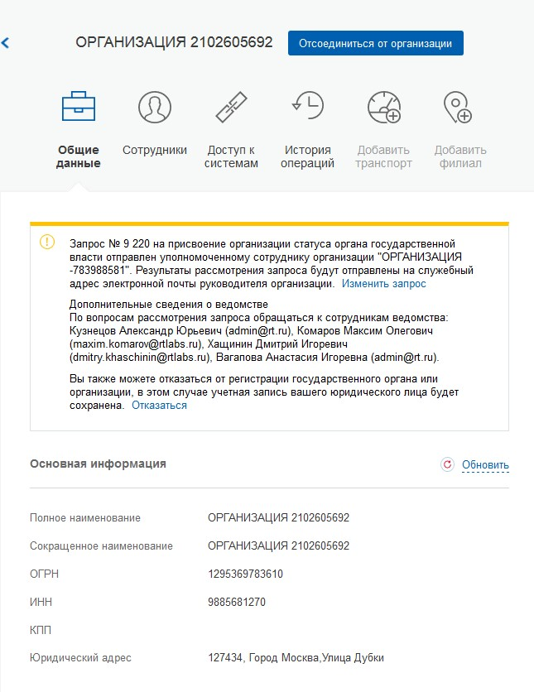
Рисунок 59 – Процесс рассмотрения заявки

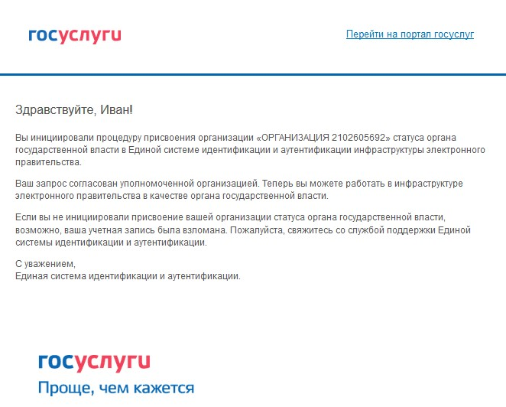

Рисунок 60 – Уведомление об утверждении заявки на регистрацию ОГВ
На этапе рассмотрения заявки или при ее отклонении имеется возможность отменить согласование.
Следует учитывать, что нажатие на ссылку «Отказаться» в информационном баннере приведет к отмене запроса. Организация будет сохранена в качестве юридического лица, но повторная подача запроса на присвоение статуса ОГВ будет невозможна (рис. 59).
Изменение данных запроса на регистрацию ОГВ доступно по нажатию на ссылку
«Изменить запрос» в информационном баннере (рис. 59).

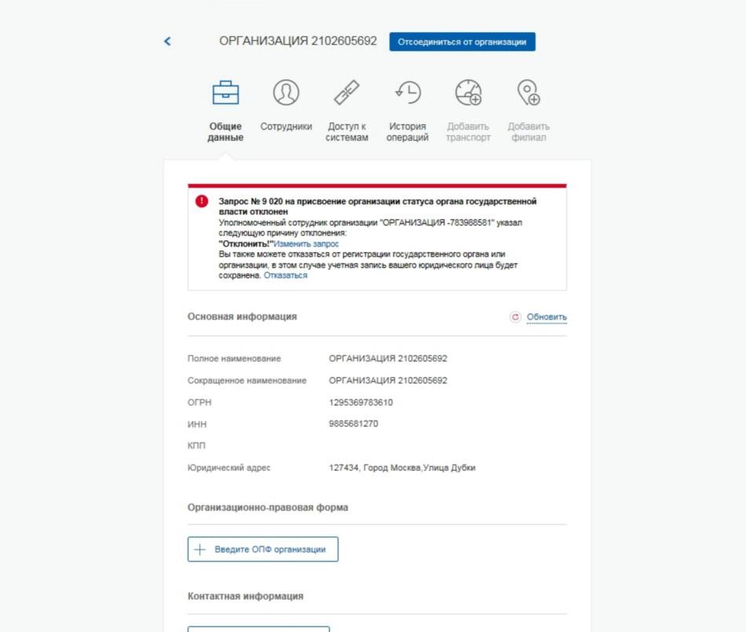
Рисунок 61 – Страница организации при несогласовании статуса ОГВ

Особенности регистрации юридических лиц, подчиненных Управляющей

компании
Регистрировать любую организацию в ЕСИА может только руководитель организации. При регистрации управляемой (подчиненной) компании квалифицированный сертификат ключа проверки электронной подписи должен быть получен на руководителя Управляющей компании, при условии, что у управляемой компании отсутствуют назначенные (и прописанные в ЕГРЮЛ) руководители или лица, имеющие право действовать без доверенности.
Если квалифицированный сертификат получен непосредственным руководителем подчиненного юридического лица, то возможна регистрация в ЕСИА этого юридического лица по данному средству электронной подписи.
Таким образом, регистрацию всех своих подчиненных организаций должен осуществлять их руководитель. В тех случаях, когда руководитель в ЕГРЮЛ явно не назначен, регистрацию ЮЛ может осуществить руководитель Управляющей компании. Для каждой подчиненной организации у него должен быть свой квалифицированный сертификат проверки электронной подписи. Все эти квалифицированные сертификаты должны содержать информацию о нем как о руководителе, а также сведения о соответствующем юридическом лице.

Регистрация филиалов
Для регистрации учетной записи филиала должна быть предварительно зарегистрирована учетная запись головной организации. Осуществить регистрацию филиала могут:
− руководители организации;
− сотрудники, включенные в группу «Администраторы профиля организации».
Регистрацию филиала необходимо инициировать из профиля соответствующей организации (закладка «Общие данные»), для этого необходимо нажать на кнопку «Добавить филиал» (рис. 62). После этого заполнить следующие данные:
− название филиала;
− КПП филиала;
− организационно-правовая форма;
− адрес электронной почты филиала (рис. 63).
После этого система проверит уникальность сочетания ИНН головной организации и КПП (одна организация не может иметь несколько филиалов с одним и тем же КПП) и будет создана учетная запись филиала.

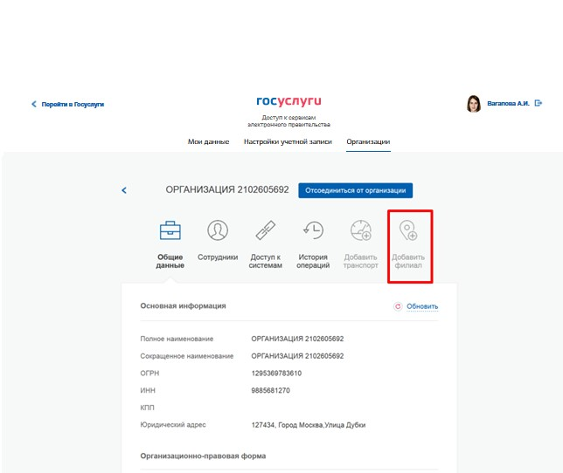
Рисунок 62 – Создание учетной записи филиала

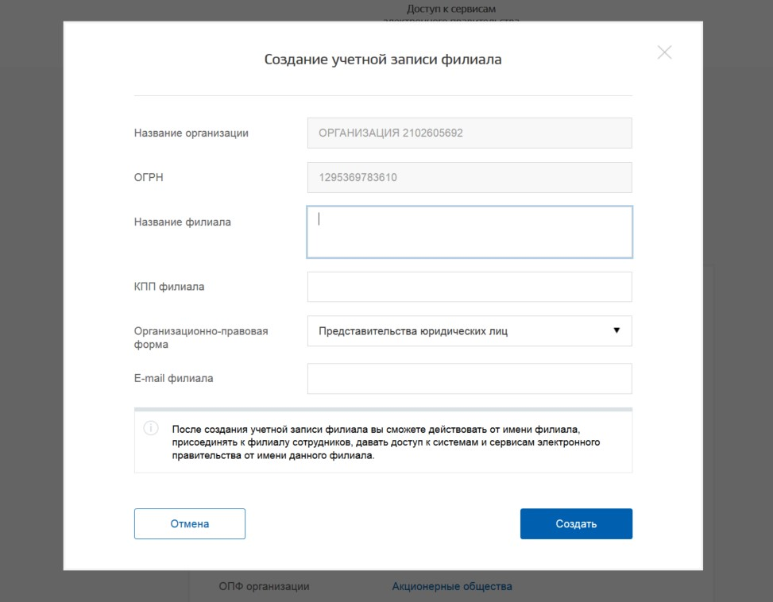
Рисунок 63 – Форма создания учетной записи филиала
После создания филиала сотрудник, выполнивший это действие, не будет присоединен к филиалу в качестве сотрудника. Для добавления сотрудников в филиал, а также для управления данными филиалами, следует перейти в профиль соответствующего филиала (рис. 64).
В разделе «Филиалы» профиля головной организации (закладка «Общие данные») отображаются все филиалы, созданные данной организацией.
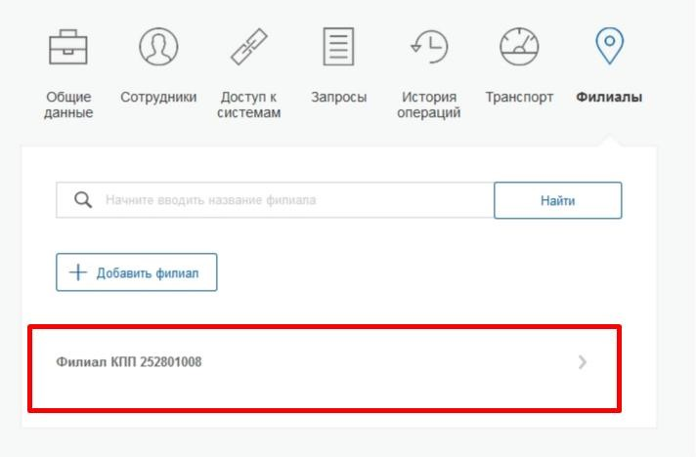
Рисунок 64 – Просмотр перечня филиалов и переход в профиль филиала
Возможности по управлению данными филиала описаны в п. 3.5.2.7 документа. Если пользователь, присоединенный к филиалу, аутентифицируется в одну из систем, поддерживающих вход сотрудников организаций, то ему будет предложено войти и в качестве сотрудника филиала (рис. 65).
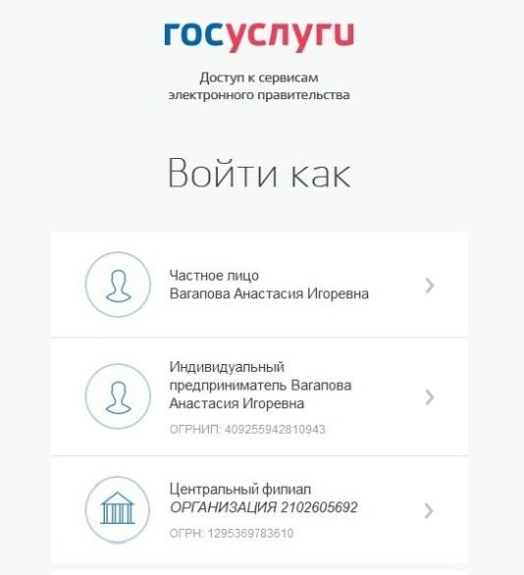

Рисунок 65 – Вход в систему с ролью сотрудника филиала

Создание учетной записи индивидуального предпринимателя
Создавать учетную запись индивидуального предпринимателя можно только из подтвержденной учетной записи физического лица. Это значит, что для регистрации индивидуального предпринимателя предварительно необходимо пройти процедуру подтверждения учетной записи физического лица (см. п. 3.1).
Процедура регистрации индивидуального предпринимателя из подтвержденной учетной записи пользователя включает в себя три основных шага.
Необходимо войти в ЕСИА и нажать на вкладку «+ Добавить организацию» (рис. 50). Далее нажать на ссылку «создать в ЕСИА учетную запись индивидуального предпринимателя», расположенную на информационном баннере (рис. 66). ЕСИА отобразит инструкцию по регистрации индивидуального предпринимателя в ЕСИА.

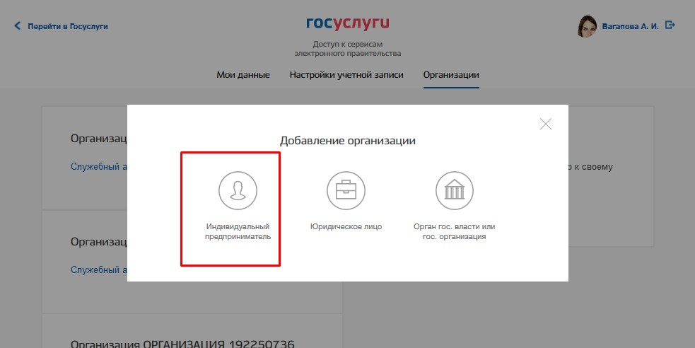
Рисунок 66 – Страница «Организации»
Во-вторых, после ознакомления с инструкцией следует заполнить данные об индивидуальном предпринимателе. Основные данные будут уже указаны (они взяты из учетной записи пользователя) (рис. 67). Необходимо указать лишь ряд сведений об индивидуальном предпринимателе: − ИНН (если не был указан ранее); − ОГРНИП.
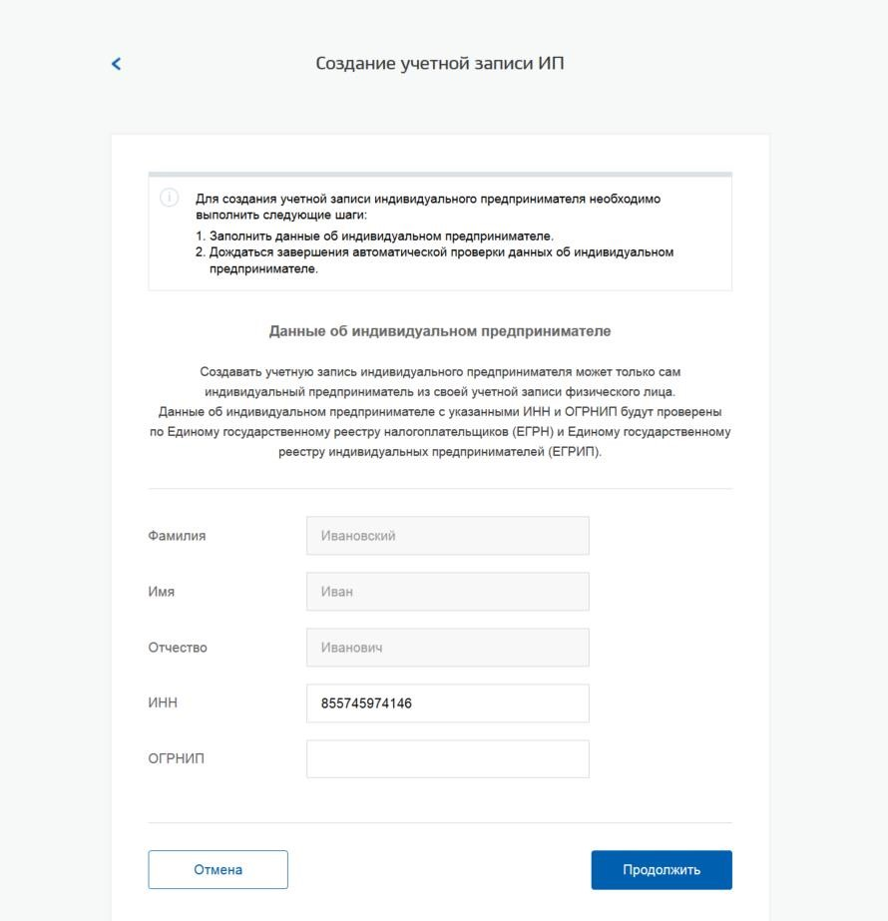
Рисунок 67 – Данные индивидуального предпринимателя После этого следует нажать на кнопку «Продолжить».
В-третьих, следует дождаться автоматической проверки данных индивидуального предпринимателя в Федеральной налоговой службе (рис. 68). Если ошибок не возникнет, то индивидуальный предприниматель будет зарегистрирован. До окончания проверок можно закрыть данную страницу: ход выполнения проверок можно посмотреть через личную страницу ЕСИА, о результатах выполнения проверок пользователь будет уведомлен по адресу электронной почты.

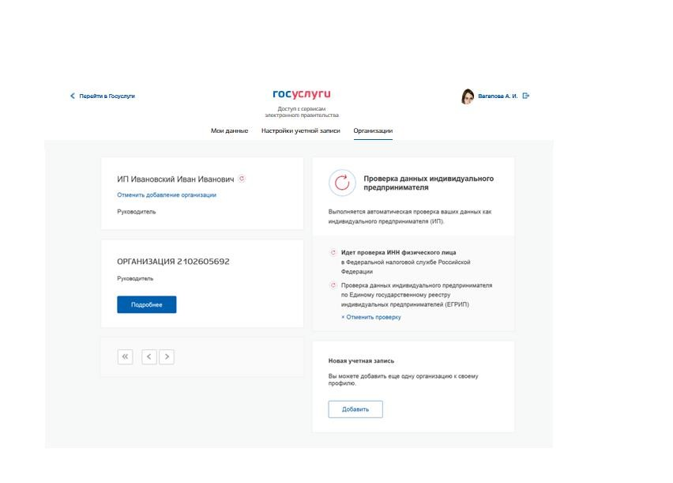
Рисунок 68 – Проверка данных индивидуального предпринимателя

Авторизация в ЕСИА
Авторизоваться в ЕСИА могут пользователи с зарегистрированной учетной записью любого типа и имеющие разные роли (гражданин Российской Федерации, иностранный гражданин или лицо без гражданства, должностное лицо юридического лица или индивидуальный предприниматель).

Страница авторизации
Для перехода на страницу авторизации ЕСИА необходимо нажать кнопку «Вход» в информационной системе, интегрированной с ЕСИА.
Отобразится страница авторизации ЕСИА (рис. 69).
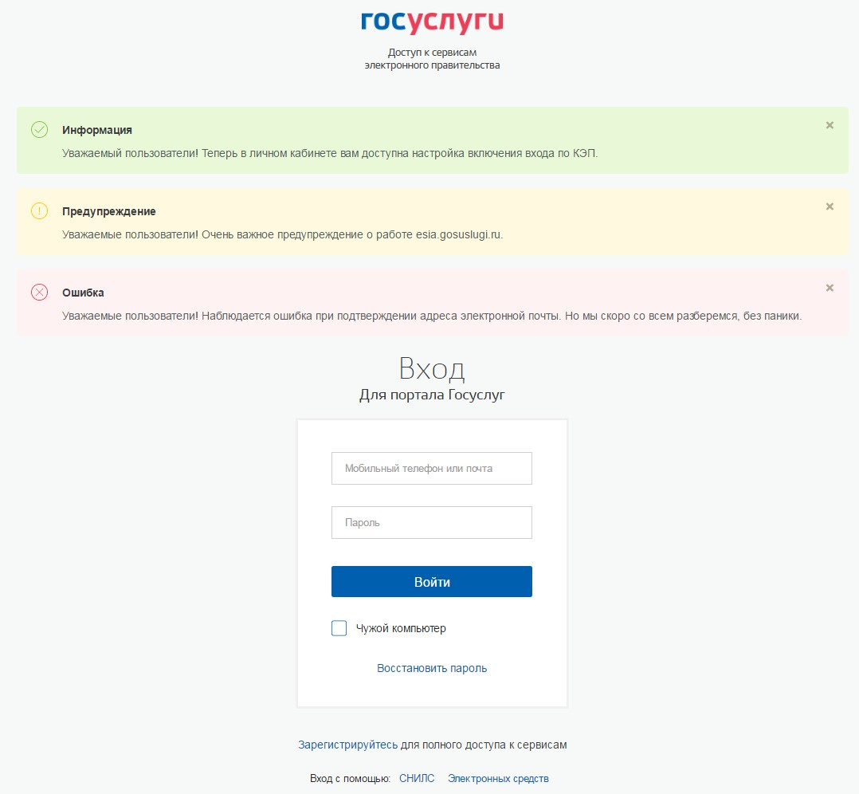
Рисунок 69 – Страница авторизации
На странице авторизации ЕСИА могут быть отображены информационные баннеры с целью информирования пользователей о событиях, влияющих на качество функционирования ЕСИА (рис. 69). Скрыть баннер после прочтения информации можно по
нажатию на иконку закрытия () в правом верхнем углу баннера.
В ЕСИА возможна авторизация следующими способами:
- авторизация по паролю (по умолчанию);
- авторизация с помощью средства квалифицированной электронной подписи или Универсальной электронной карты (УЭК).
Некоторые системы могут иной вид страницы входа – например, может отсутствовать поддержка входа по паролю (вход только по электронной подписи).

Авторизация по паролю
Для авторизации по паролю необходимо ввести один из вариантов логина (номер мобильного телефона, СНИЛС или адрес электронной почты), пароль доступа и нажмите кнопку «Войти». Следует помнить следующие ограничения по использованию логинов:
- можно использовать СНИЛС только при наличии стандартной или подтвержденной учетной записи;
- можно использовать адрес электронной почты / номер мобильного телефона только в случае, если данные контакты были подтверждены (см. п. 3.5.1.1).
Нажмите кнопку «Войти». После успешного завершения авторизации отобразится страница с личными данными пользователя ЕСИА, либо страница, запросившая авторизацию.

Авторизация с помощью средства электронной подписи
Осуществлять вход в ЕСИА с помощью средства электронной подписи могут пользователи, имеющие как стандартную, так и подтвержденную учетную запись, при условии, что в профиле пользователя, в разделе «Настройки учетной записи», включена возможность входа с помощью электронной подписи (см. п. 3.5.3.1).
Для авторизации с помощью средства электронной подписи следует выбрать вариант «Войти с помощью электронных средств», подключить носитель электронной подписи, нажать кнопку «Готово», выбрать сертификат ключа проверки электронной подписи (рис. 70) и указать пин-код доступа к носителю ЭП. Нажмите кнопку «ОК» (рис. 71). Для некоторых типов электронной подписи ввод пин-кода осуществляется в специальном всплывающем окне, оформленном в дизайне ЕСИА.
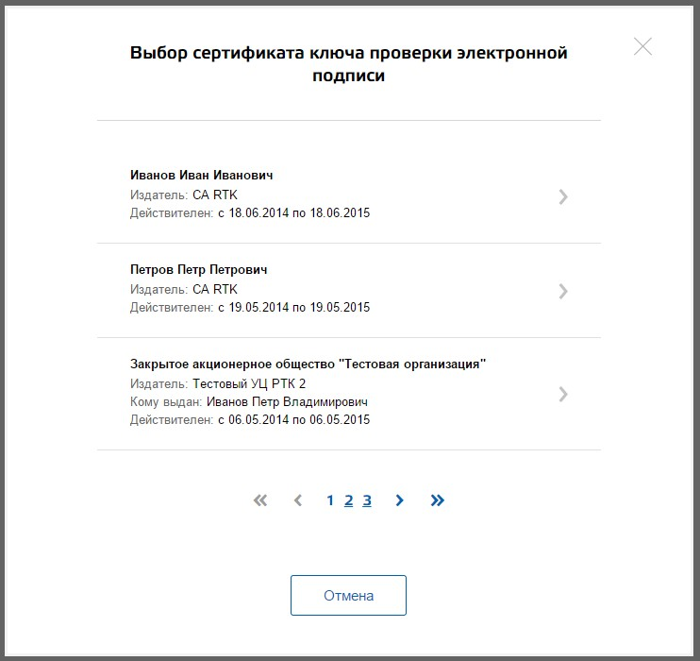
Рисунок 70 – Окно выбора сертификата
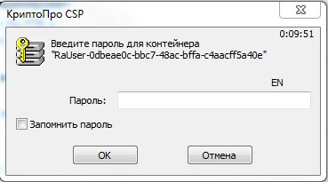

Рисунок
71

–

Ввод пин
-
кода

После успешного завершения авторизации отобразится страница с профилем пользователя ЕСИА.
При попытке авторизоваться с использованием электронной подписи, при выключенной настройке авторизации с помощью электронной подписи, после проверки сертификата электронной подписи пользователю отобразится сообщение о невозможности авторизации с помощью электронной подписи и подсказка о доступных дальнейших действиях (рис. 72).
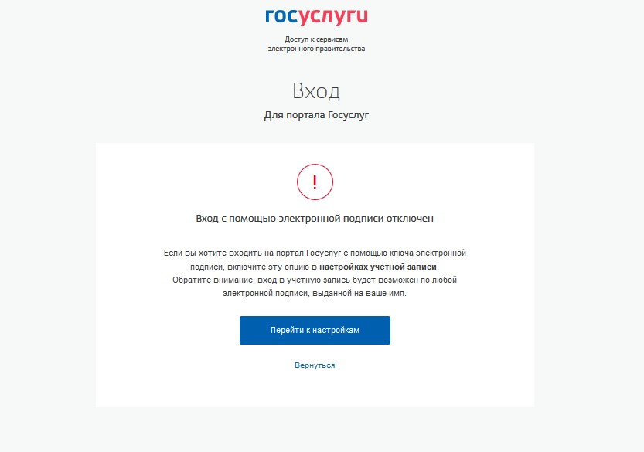
Рисунок 72. Страница с отображением информации о включении входа по КЭП на странице авторизации
Следует помнить, что квалифицированный сертификат ключа проверки электронной подписи должен быть приобретен в одном из аккредитованных Минкомсвязью России удостоверяющих центров. Их перечень можно посмотреть по адресу: https://etrust.gosuslugi.ru/CA.
УЭК можно получить в уполномоченных организациях субъектов Российской
Федерации. Перечень уполномоченных организаций можно посмотреть по адресу: http://www.uecard.ru/for-citizens/how-to-get/ffc-and-uosy/.
ЕСИА поддерживает аутентификацию с использованием следующих типов сертификатов ключа проверки электронной подписи:
- сертификат, выданный физическому лицу;
- сертификат, выданный должностному лицу юридического лица или органа государственной власти.
Для успешной аутентификации необходимо, чтобы в сертификате был указан СНИЛС физического лица – владельца данного сертификата.

Разрешение на доступ к своим данным
При переходе пользователя к системам электронного правительства (например, вебсайтам или порталам) у этих систем может возникнуть необходимость получить данные пользователя, хранящиеся в ЕСИА. Некоторые системы – например, Единый портал государственных услуг (функций) – получают такие данные автоматически.
В то же время остальные системы могут получить данные о пользователе только после того, как пользователь явным образом даст разрешение на доступ к своим данным. В этом случае схема взаимодействия включает в себя следующие шаги:
- Пользователь обращается к некоторой системе (например, информационному порталу).
- Система просит ЕСИА произвести вход пользователя в систему и запрашивает у ЕСИА разрешение на доступ к некоторым данным.
- ЕСИА обеспечивает вход пользователя в систему (например, по паролю или электронной подписи) и отображает специальную страницу, на которой указывается система, осуществляющая запрос на доступ к данным, а также объем запрашиваемых данных (рис. 73).
- Пользователь дает системе разрешение на доступ к его персональным данным.
- ЕСИА выдает системе специальное разрешение, позволяющее системе обращаться к ЕСИА для получения данных о пользователе (например, его адрес электронной почте).
- Система теперь имеет возможность обращаться к данным пользователя, предъявляя это разрешение.
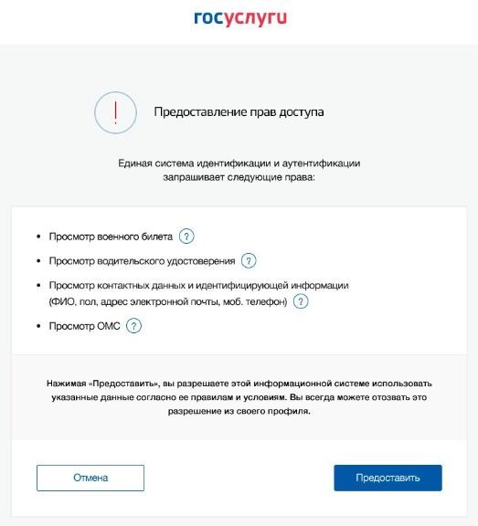

Рисунок 73 – Запрос на доступ к персональным данным (десктопная версия)
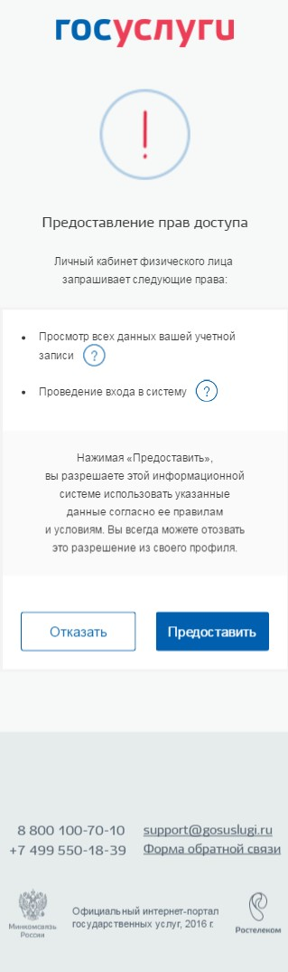
Рисунок 74 - Запрос на доступ к персональным данным (мобильная версия)

В ЕСИА предусмотрены следующие типы разрешений:
- Разрешение на доступ к личным данным пользователя:
  - просмотр контактных данных и идентифицирующей информации (ФИО, пол, email, моб. телефон);
  - просмотр расширенной информации (все данные учетной записи ЕСИА кроме данных о почтовом адресе, адресе регистрации и информации об основном документе, удостоверяющем личность);
  - просмотр всех личных данных пользователя ЕСИА;
  - просмотр отдельных сведений из учетной записи пользователя (ФИО, пол, дата рождения, паспортные данные и др.).
Дать такие разрешения может только владелец данных, т.е. сам пользователь.
- Разрешение на доступ к данным организации:
  - просмотр основной информации об организации (название, тип, ОГРН, ИНН, организационно-правовая форма, КПП);
  - просмотр всех данных об организации и ее сотрудниках.
Дать такие разрешения может только уполномоченное лицо организации (руководитель или администратор профиля организации). Наличие разрешения на полный доступ к данным организации позволяет также получить краткую информацию о сотрудниках как физических лицах.
- Разрешение на проведение идентификации и аутентификации (вход в систему).
Пользователь ЕСИА (физическое лицо, индивидуальный предприниматель, юридическое лицо) может отозвать ранее выданное разрешение. Подробное описание процесса управления выданными разрешениями приведено в разделе 3.5.3.2.

Просмотр и управление данными, хранящимися в ЕСИА
После авторизации и входа в личную страницу пользователь имеет возможность просматривать и редактировать данные о себе. Прямая ссылка для перехода к просмотру личных данных имеет следующий вид:
https://esia.gosuslugi.ru/profile/user/
Все данные разделены на следующие группы:
- персональные данные;
- организации;
- настройки учетной записи.

Персональные данные
К персональным данным, размещенным в ЕСИА (рис. 75), относятся:
− | основная информация:  ­ фамилия, имя, отчество;  ­ пол;  ­ дата рождения;  ­ место рождения;  ­ гражданство (только для стандартной и подтвержденной учетной записи);  ­ реквизиты удостоверяющего личность документа (только для стандартной и подтвержденной учетной записи);  ­ СНИЛС (только для стандартной и подтвержденной учетной записи).
− | контактная информация:  ­ адрес электронной почты;  ­ мобильный телефон;  ­ адрес регистрации;  ­ адрес проживания;  ­ домашний телефон
− | документы:
­ ИНН (только для стандартной и подтвержденной учетной записи);
­ водительское удостоверение;
­ свидетельство о рождении;
­ полис ОМС; ­ заграничный паспорт; ­ военный билет.
− данные о детях (только для подтвержденной учетной записи); − транспортные средства:
­ государственный регистрационный знак транспортного средства и реквизиты свидетельства о регистрации транспортного средства.

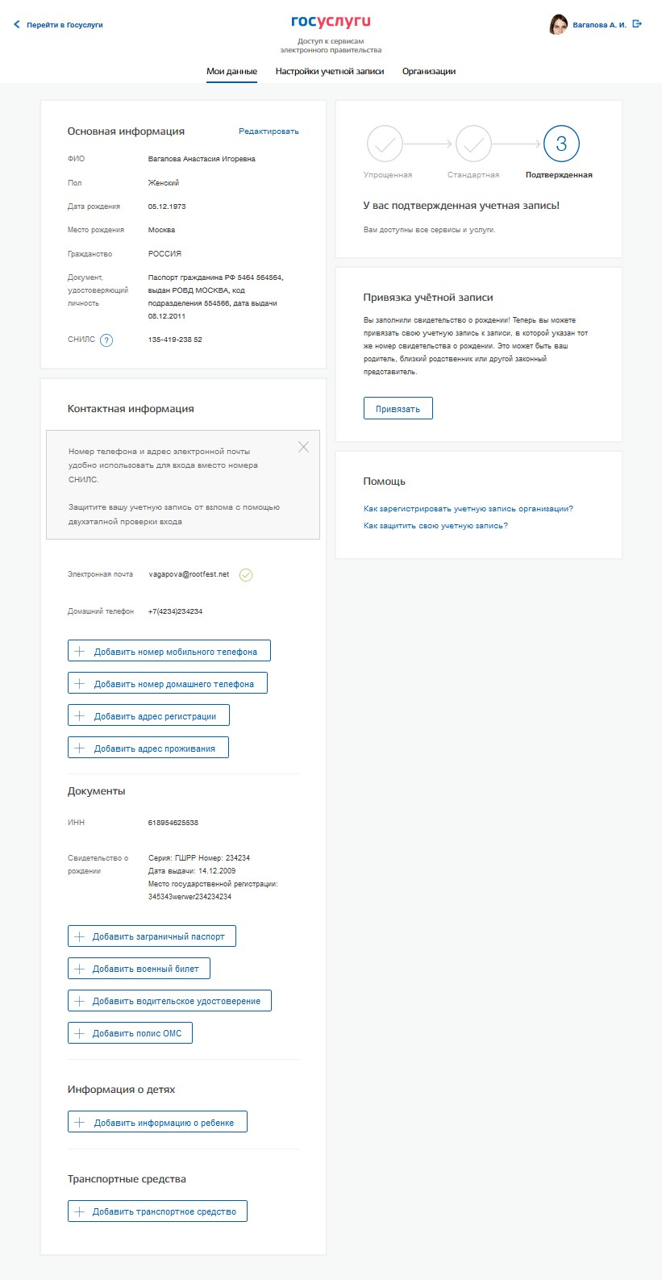
Рисунок 75 – Страница профиля пользователя (подтвержденная учетная запись) (десктопная версия)

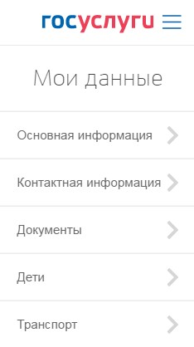
Рисунок 76 – Страница с разделами информации профиля пользователя (подтвержденная учетная
запись) (мобильная версия)

Для переходов между разделами данных пользователя в мобильной версии необходимо нажимать на название раздела.

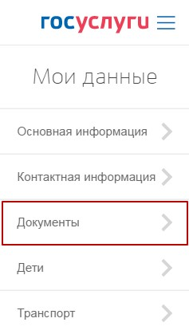
Рисунок 77 – Переход в раздел с информацией (мобильная версия)
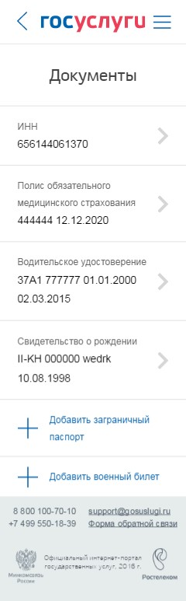
Рисунок 78 – Раздел с информацией (мобильная версия)

Процедура редактирования ряда полей различается в зависимости от того, является ли учетная запись пользователя упрощенной, стандартной или подтвержденной. Для стандартной или подтвержденной учетной записи изменение ряда полей возможно только после проверки этих данных в государственных ведомствах. До тех пор, пока данные не будут подтверждены, изменение данных не произойдет. В таблице Таблица 1 представлена информация о необходимости проверки данных в базах данных органов власти при изменении личных данных.
Таблица 1 – Проверки при изменении данных пользователя
№  п/п | Название изменяемого атрибута | Тип учетной записи
 |  | упрощенная | стандартная /  подтвержденная
1. | Основная информация:
2. | Фамилия, имя, отчество | Не требует проверки | Проверка по сервису МВД России и Пенсионного фонда России
3. | Пол | Не требует проверки | Проверка по сервису  Пенсионного фонда  России
4. | Дата рождения | Не требует проверки | Проверка по сервису  Пенсионного фонда  России
5. | Место рождения | Не требует проверки | Не требует проверки
6. | Гражданство | Не отображается | Не требует проверки
7. | Реквизиты удостоверяющего личность документа | Не отображается | Проверка по сервису МВД  России
8. | СНИЛС | Не отображается | Не может быть изменен
9. | Контактная информация:
10. | адрес электронной почты | Проверка корректности  (отправка e-mail) | Проверка корректности  (отправка e-mail)
11. | мобильный телефон | Проверка корректности  (отправка smsсообщения) | Проверка корректности  (отправка sms-сообщения)
12. | адрес регистрации | Не требует проверки | Не требует проверки
13. | почтовый адрес | Не требует проверки | Не требует проверки
14. | домашний телефон | Не требует проверки | Не требует проверки
15. | Документы:
№  п/п | Название изменяемого атрибута | Тип учетной записи
 |  | упрощенная | стандартная /  подтвержденная
16. | ИНН | Не отображается | Поиск и проверка по сервису ФНС России
17. | реквизиты водительского удостоверения | Не требует проверки | Не требует проверки
18. | свидетельство о рождении | Не требует проверки | Не требует проверки
19. | полис ОМС | Не требует проверки | Не требует проверки
20. | заграничный паспорт | Не требует проверки | Не требует проверки
21. | военный билет | Не требует проверки | Не требует проверки
22. | Данные о детях:
23. | Основные данные о детях, включая данные об их основных документах | Не требует проверки | Не требует проверки
24. | Транспортные средства:
25. | Реквизиты свидетельства о регистрации транспортного средства и государственный регистрационный знак транспортного средства | Не требует проверки | Не требует проверки

Изменение контактных данных
Для изменения адреса электронной почты в профиле пользователя в десктопной версии следует нажать на поле с текущим значением адреса электронной почты. Отобразится поле ввода для изменения адреса электронной почты (рис. 79Ошибка! Источник ссылки не найден.).
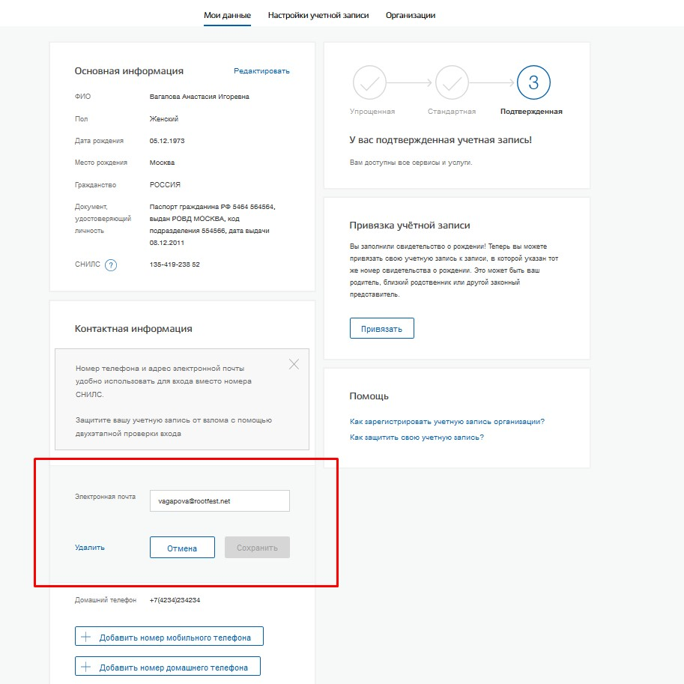
Рисунок 79 – Поле ввода для изменения адреса электронной почты

Для изменения адреса эл.почты в десктопной версии необходимо выполнить следующие действия:
- Ввести новый адрес электронной почты.
- Нажать кнопку «Сохранить».
  - на новый адрес электронной почты будет отправлено письмо, содержащее ссылку для подтверждения введенного адреса;
  - статус адреса электронной почты в профиле пользователя изменится на «Ожидает подтверждения». Пользователь может запросить повторную отправку письма или отменить изменение электронного адреса.
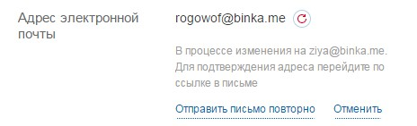
Рисунок 80 – Процесс изменения адреса электронной почты
- Перейти по ссылке, указанной в письме (или скопировать ссылку и вставить ее в адресную строку браузера).
  - после подтверждения статус адреса электронной почты в профиле пользователя изменится на «Подтвержден».
Для редактирования электронной почты в мобильной версии портала необходимо нажать на раздел «Контактная информация». Далее, нажатием на адрес электронной почты перейти к ее редактированию. В поле с адресом электронной почты ввести новый адрес электронной почты и нажать на кнопку «Сохранить».

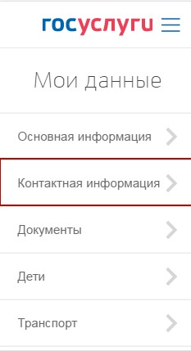
Рисунок 81 – Раздел «Контактная информация» (мобильная версия)

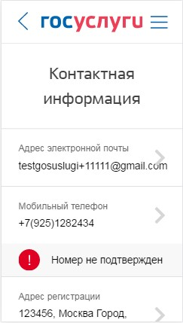
Рисунок 82 – Переход к редактированию электронной почты (мобильная версия)

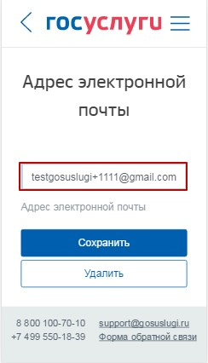
Рисунок 83 – Редактирование адреса электронной почты (мобильная версия)

Для изменения номера мобильного телефона в профиле пользователя в десктопной версии следует нажать на поле с текущим значением номера мобильного телефона. Отобразится поле вводе для изменения номера мобильного телефона (рис. 84).
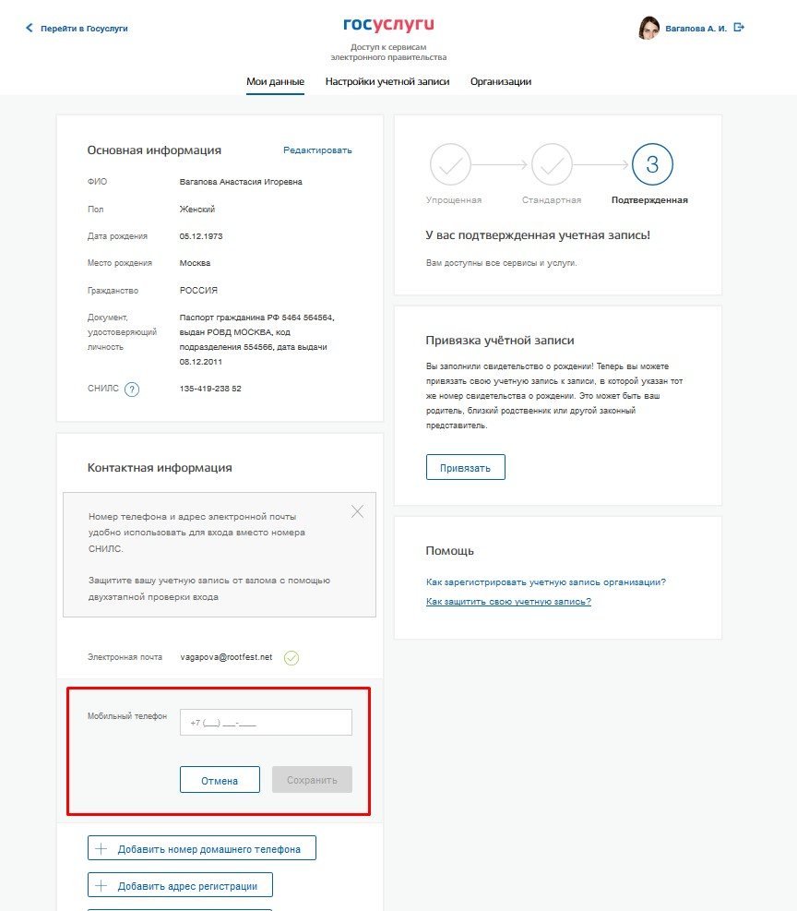
Рисунок 84 – Поле ввода для изменения номера мобильного телефона
Для изменения номера в десктопной версии необходимо выполнить следующие действия:
- Ввести новый номер мобильного телефона.
- Нажать на кнопку «Сохранить».
- На новый номер мобильного телефона будет отправлено sms-сообщение, содержащее код подтверждения введенного номера. Отобразится страница ввода код подтверждения (рис. 85);
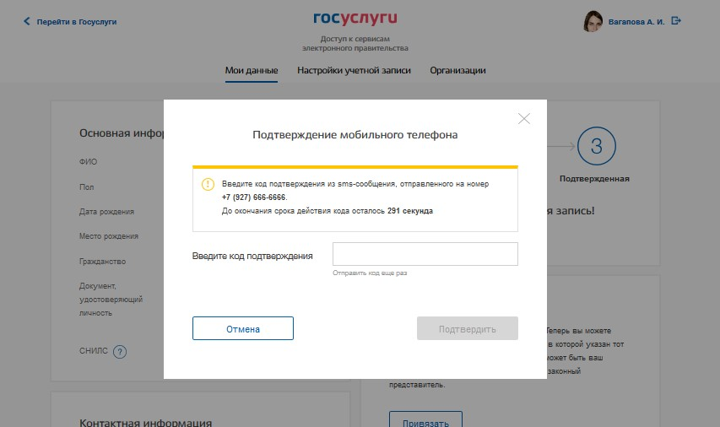
Рисунок 85 – Подтверждение кодом подтверждения операции изменения (добавления) номера мобильного телефона

- Введите полученный по sms-сообщению код подтверждения и нажмите кнопку «Подтвердить». Для отмены изменения номера следует нажать кнопку «Отмена» на странице ввода кода подтверждения.
После подтверждения номер мобильного телефона сохранится в профиле пользователя как «Подтвержденный».
Для редактирования номера мобильного телефона в мобильной версии портала необходимо нажать на раздел «Контактная информация» (рис. 81). Далее, нажатием на строку с номером мобильного телефона перейти к ее редактированию (рис. 86). В поле с номером мобильного телефона ввести новый номер и нажать на кнопку «Сохранить» (рис. 87). На вновь введенный номер мобильного телефона придет sms с кодом, который необходимо ввести в поле указанное на рис. 88 и нажать на кнопку «Продолжить».

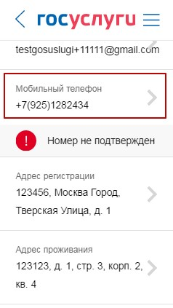
Рисунок 86 – Переход к редактированию мобильного телефона (мобильная версия)

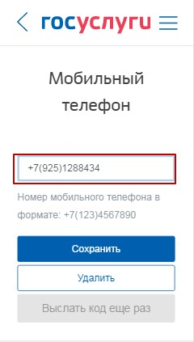
Рисунок 87 – Редактирование мобильного телефона (мобильная версия)

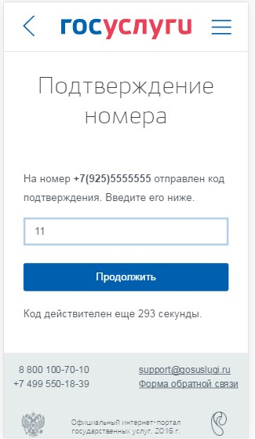
Рисунок 88 – Введение кода подтверждения для изменения номера мобильного телефона (мобильная версия)

При смене номера домашнего телефона не требуется проводить какие-либо процедуры подтверждения номера.
В ЕСИА предусмотрена возможность указания домашнего адреса и адреса регистрации. Процедура их ввода и изменения идентична и включает следующие шаги:
- Нажать на ссылку с адресом (или на слова «Добавить адрес регистрации»).
- В появившемся поле необходимо ввести: адрес с точностью до улицы. При вводе нескольких букв будут предложены варианты вашего возможного адреса (в виде подсказки). В случае ввода адреса, отсутствующего в подсказанных вариантах, пользователю будет предоставлена возможность сохранить предложенный адрес или вернуться к редактированию адреса в ручном режиме (рис. 89).

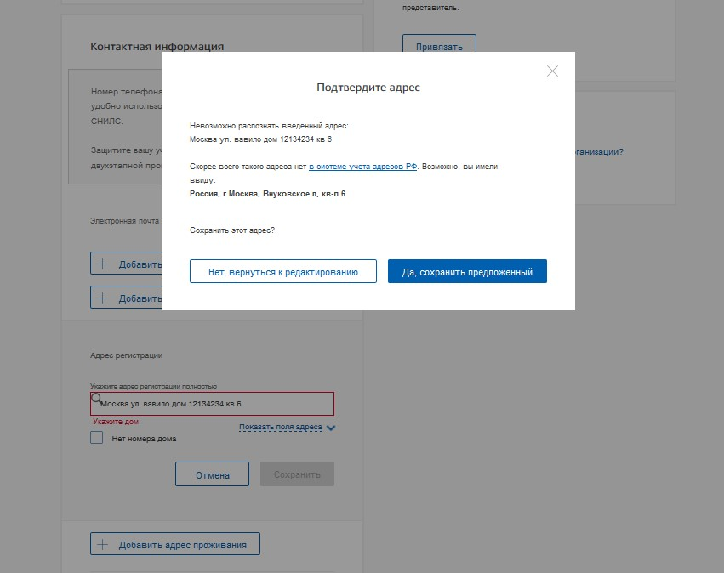
Рисунок 89 – Ввод адреса, отсутствующего в подсказанных вариантах

- Если среди подсказанных вариантов нет подходящих, то необходимо ввести адрес вручную нажав на ссылку «Показать поля адреса» (рис. 90).
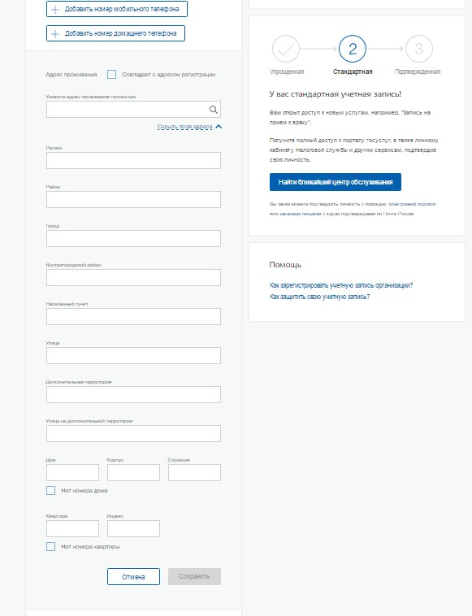
Рисунок 90 – Ввод адреса вручную
- номера дома, корпуса, строения и квартиры (если номер квартиры или номер дома отсутствуют, то можно поставить галочку «Нет номера квартиры» или «Нет номера дома»);  индекс.
Пока не будут заполнены обязательные поля, сохранить адрес не будет возможности.
3. Нажать кнопку «Сохранить», новый адрес будет сохранен.

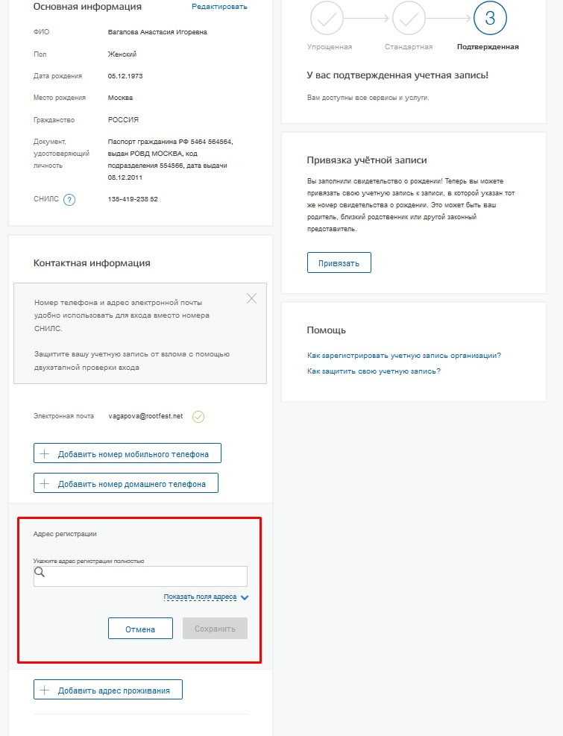
Рисунок 91 – Изменение (добавление) адреса (десктопная версия)

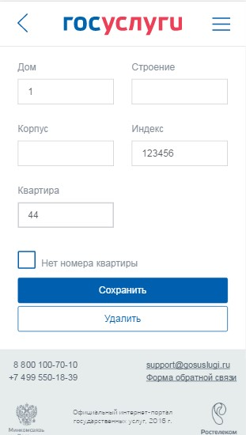
Рисунок 92 – Изменение (добавление) адреса (мобильная версия)

Изменение основной информации
Редактирование основной информации о пользователе в подтвержденной учетной записи осуществляется единовременно, что связано со спецификой подтверждения этих данных. В частности, смена ФИО должна быть подтверждена:
- новым документом, удостоверяющим личность (его данные будут проверены в Министерстве внутренних дел РФ);
- корректными сведениями, хранящимися в Пенсионном фонде России.
Иными словами, если пользователь сменил фамилию, то прежде чем инициировать смену ФИО в своей учетной записи ЕСИА он должен выполнить следующие действия:
- получить новый документ, удостоверяющий личность (паспорт);
- обратиться в Пенсионный фонд России для смены фамилии, ассоциированной с его СНИЛС.
Следует помнить, что обновление баз данных МВД России и Пенсионного фонда России может происходить с задержкой, как результат – изменение данных в ЕСИА может быть произведено только после обновления баз данных.
После выполнения этих предусловий пользователь для смены ФИО в подтвержденной учетной записи должен выполнить следующие шаги:
- Открыть окно с редактированием основной информации о себе.
- Ввести новые фамилию, имя и отчество (рис. 93).
- Уточнить данные документа, удостоверяющего личность.

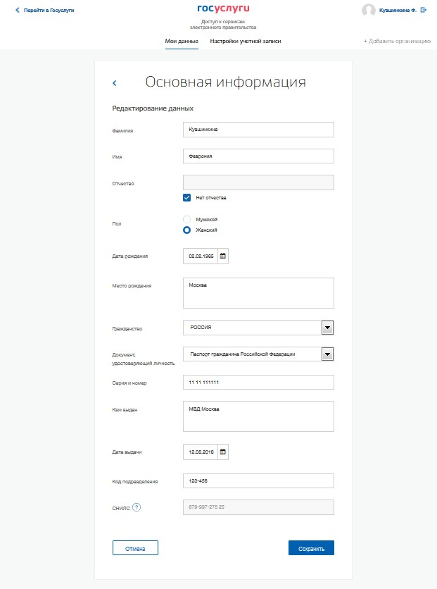
Рисунок 93 – Редактирование основной информации (десктопная версия)
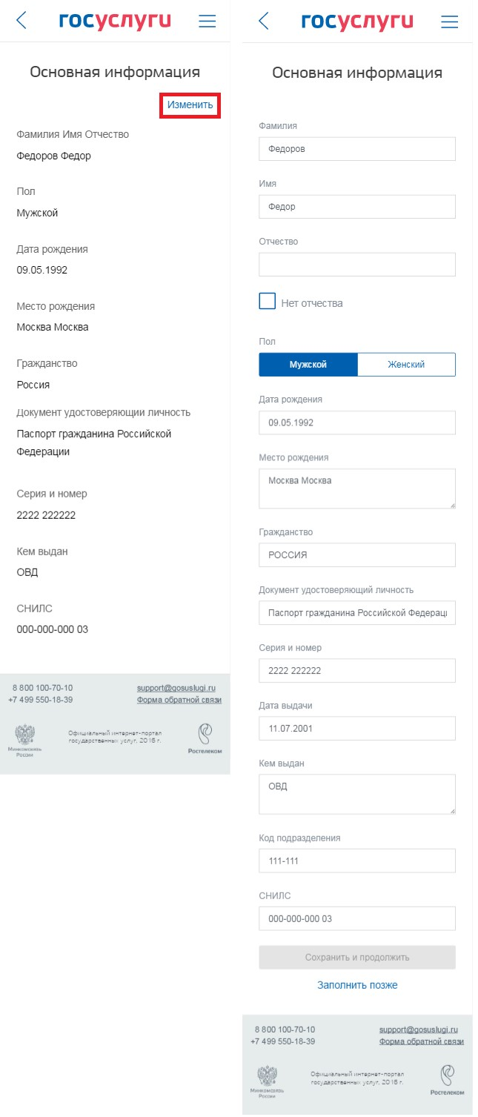

Рисунок 94 - Редактирование основной информации (мобильная версия)
После этого ЕСИА выполнит проверку измененных данных, в ходе которой имеется возможность посмотреть детальную информацию о ходе выполнения проверок (рис. 95).
Если проверка будет пройдена успешно, то ЕСИА произведет изменение данных (ФИО и удостоверяющего личность документа), а также запустит поиск ИНН, если он отсутствовал или проверку раннее введенного (найденного) ИНН.

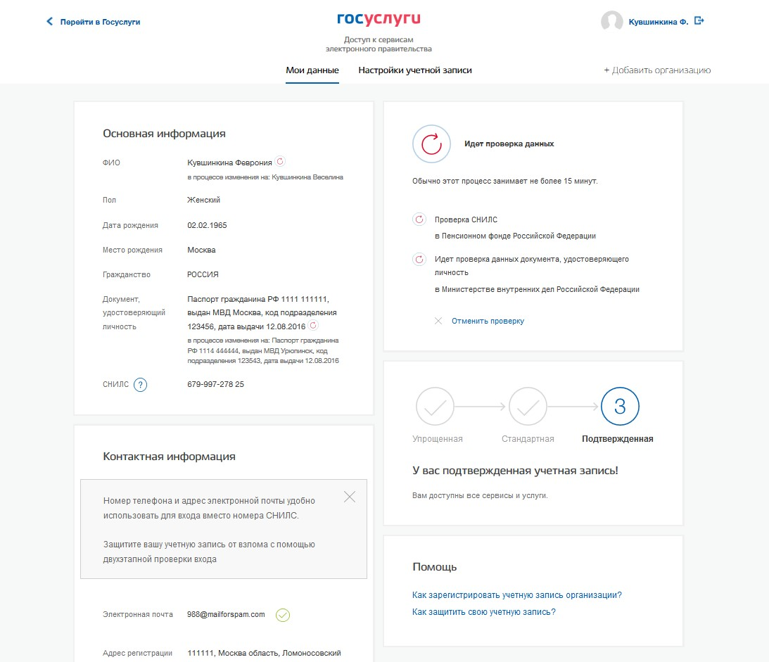
Рисунок 95 – Изменение подтвержденных данных пользователя (десктопная версия)

Следует помнить, что при успешном обновлении данных о пользователе, в том числе персональных данных, для вступления новых изменений в силу требуется повторный вход в систему.
При получении нового паспорта следует также воспользоваться механизмом редактирования основной информации о пользователе. В этом случае изменение ФИО не требуется, указываются лишь новые паспортные данные, которые будут проверены в МВД России.

Управление данными о детях
Пользователи с подтвержденной учетной записью имеют возможность добавлять и изменять данные о детях в своей учётной записи. Для добавления данных о ребенке необходимо нажать на кнопку «Добавить информацию о ребенке». На появившейся странице имеется возможность заполнить следующие данные о ребенке:
- фамилия – обязательно;
- имя – обязательно;
- отчество;
- пол – обязательно;
- дата рождения – обязательно;
- СНИЛС;
- ИНН;
- данные о свидетельстве рождения (обязательны для заполнения и не зависят от наличия паспорта у ребенка, а так же возраста ребенка), включают в себя следующие обязательные поля:
  - серия документа;
  - номер документа;
  - дата выдачи;
  - орган, выдавший документ;
- данные о полисе ОМС ребенка, включают в себя следующие поля:
  - номер полиса;
  - срок действия полиса (не указывается, если полис бессрочный).
Скриншот страницы добавления информации о ребенке представлен на рис. 96. После добавления данных на главной странице профиле пользователя появится карточка со всеми введенными ранее данными (рис. 99).
Для изменения данных о ребенке следует нажать на карточку с данными о ребенке. Если данные о ребенке были добавлены в результате обращения в центр обслуживания, то их нельзя редактировать самостоятельно – для этого нужно обратиться в любой центр обслуживания, где оказывают данную услугу.
Для добавления данных о другом ребенке следует нажать на кнопку «Добавить информацию о ребенке», использованную при добавлении первого ребенка.

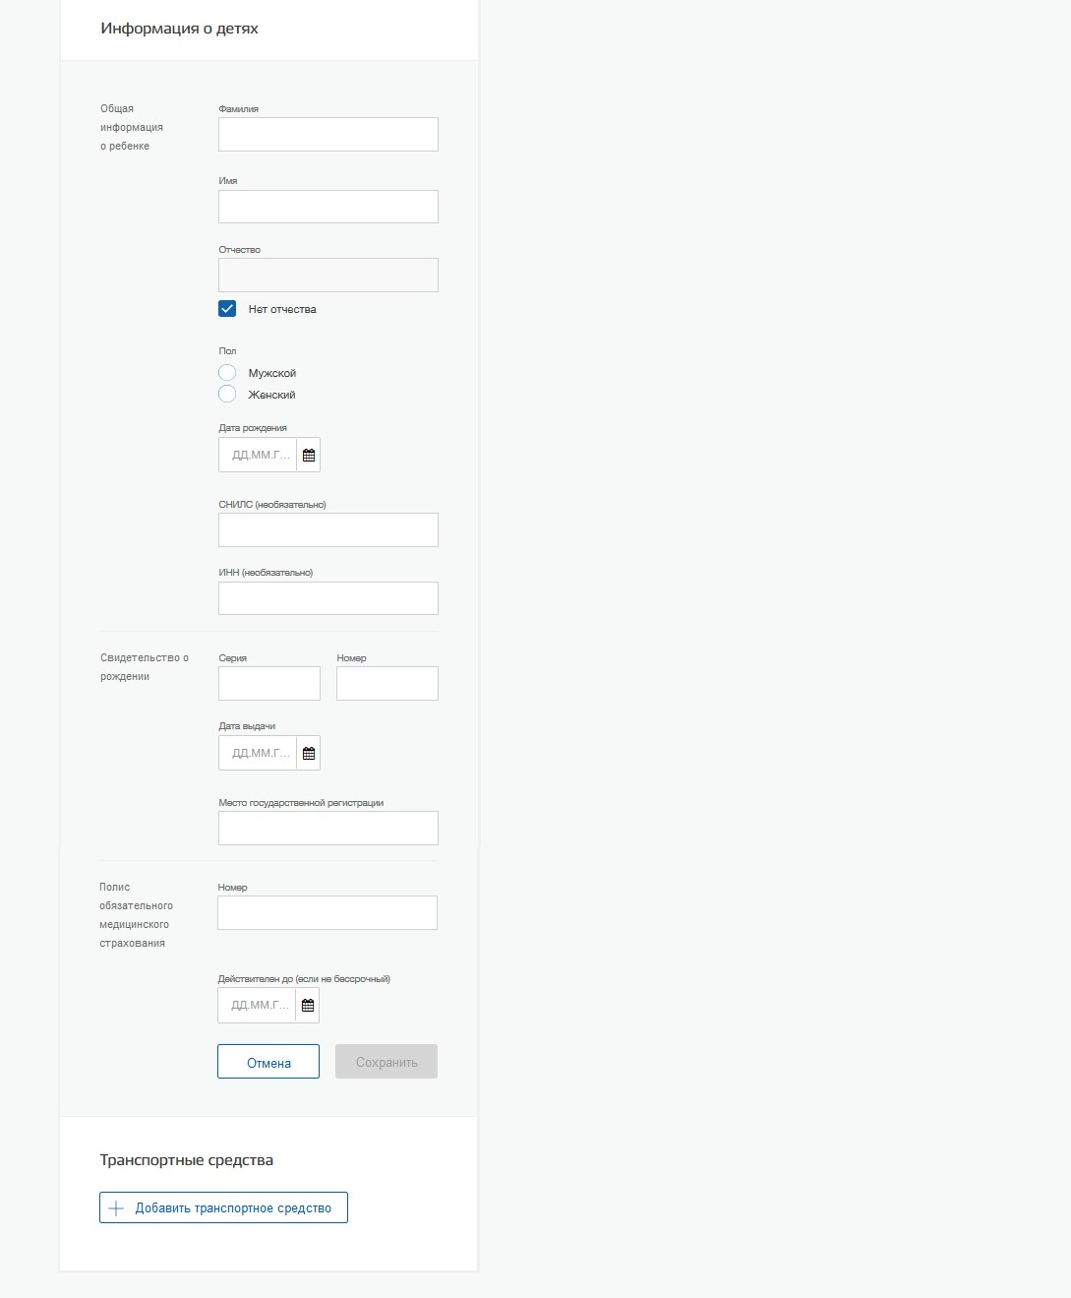
Рисунок 96 – Добавление данных о ребенке (десктопная версия)

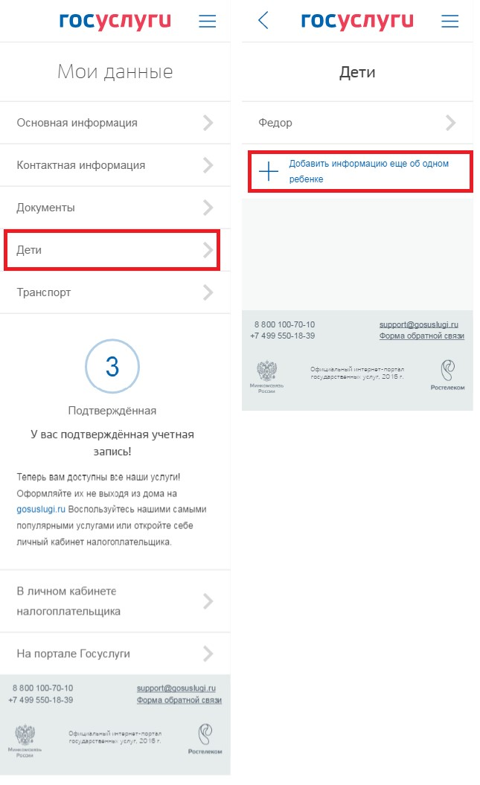
Рисунок 97 – Переход к добавлению информации о детях (мобильная версия)
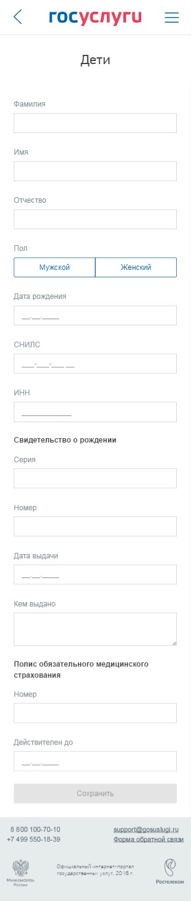
Рисунок 98 – Добавление данных о ребенке (мобильная версия)

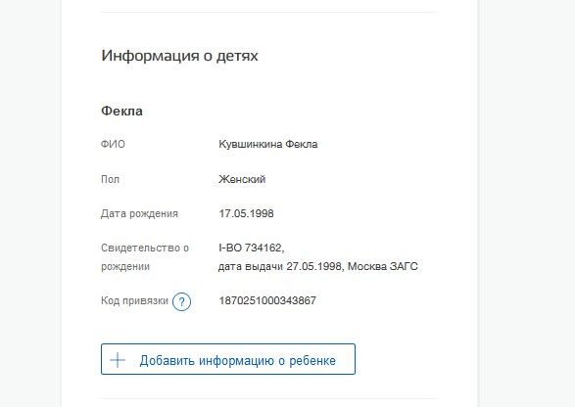
Рисунок 99 – Отображение данных о ребенке в профиле пользователя (десктопная версия)

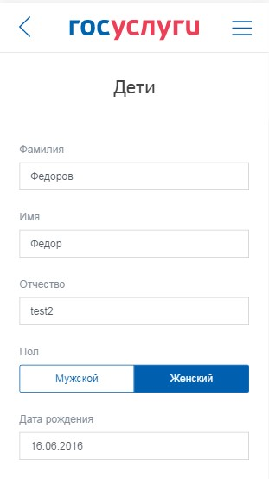
Рисунок 100 – Отображение данных о ребенке в профиле пользователя (мобильная версия)
В ЕСИА предусмотрена возможность привязать учетную запись (далее – ученая запись ребенка) к другой учетной записи (далее – учетная запись родителя). Для этого в учетной записи родителя после добавления данных о ребенке появится код привязки (рис.
101).

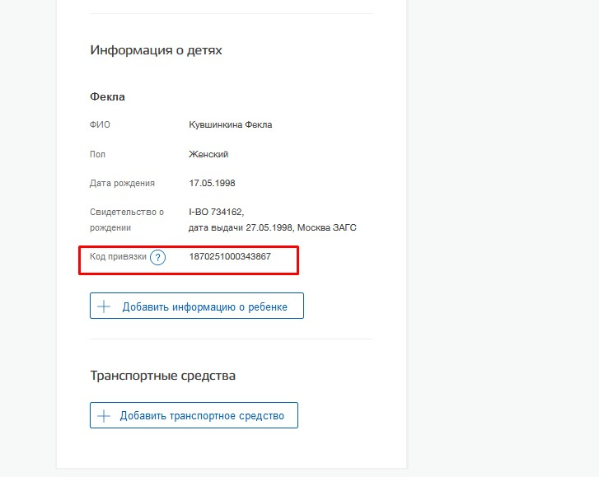
Рисунок 101 – Код привязки учетной в учетной записи родителя
Далее необходимо перейти в учетную запись ребенка и выполнить следующие шаги:
- Ввести реквизиты свидетельства о рождении в разделе «Документы», для этого нажать на ссылку «Укажите данные свидетельства о рождении»
(рис. 102).
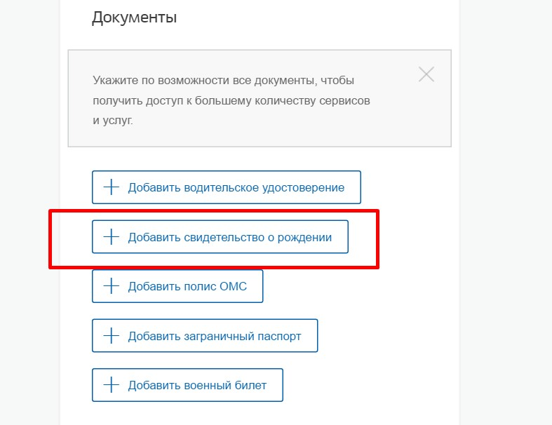
Рисунок 102 – Свидетельство о рождении в учетной записи ребенк

- После ввода данных свидетельства о рождении нажать на кнопку «Сохранить» и вернуться в профиль.
- В правом блоке учетной записи ребенка нажать на кнопку «Привязать»
(рис. 103).
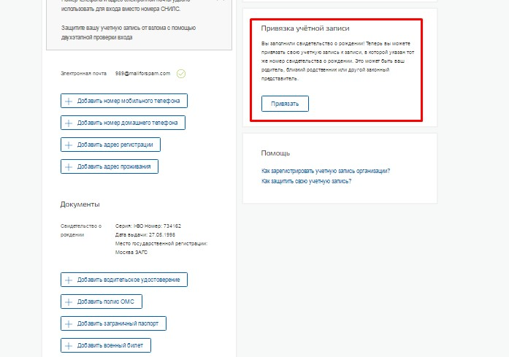
Рисунок 103 – Привязка учетной записи ребенка к учетной записи родителя
- В появившееся поле ввести код привязки, полученный в учетной записи родителя и нажать кнопку «Привязать».
Следует помнить, что свидетельство о рождении, указанное в учетной записи ребенка, должно совпадать со свидетельством о рождении, указанном среди данных о ребенке в учетной записи родителя. Если серия и номер этого свидетельства не совпадает, то привязка будет невозможна.
О том, что учетная запись была привязана успешно, можно убедиться в учетной записи ребенка – справа в блоке будет отображены данные (ФИО) родителя, кнопка «Отвязать» и возможность привязать свою учетную запись к еще одной учетной записи родителя.
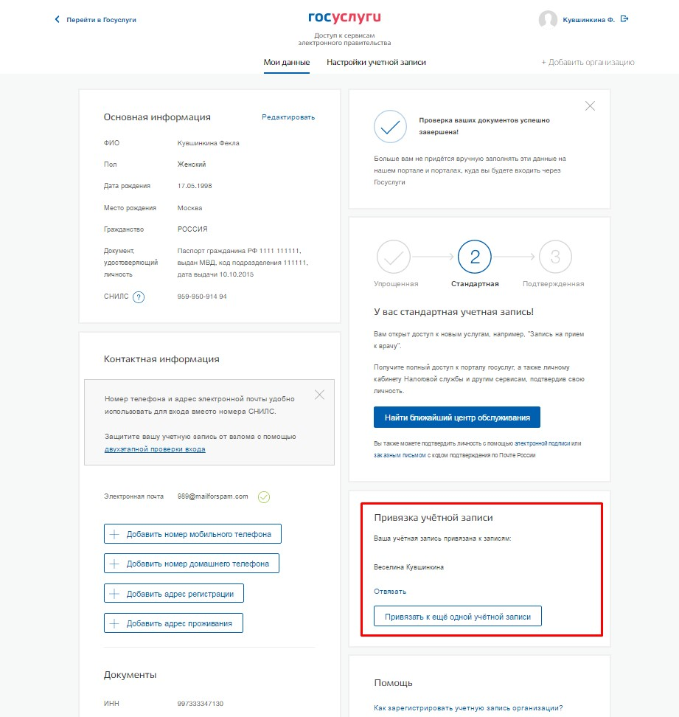
Рисунок 104 – Учетная запись ребенка успешно привязана

Управление данными организаций и индивидуальных предпринимателей
Для просмотра перечня организаций, сотрудником которых является пользователь, необходимо перейти на вкладку «Организации». Отобразится страница со сведениями об организациях, к которым присоединен пользователь (рис. 105). В данном перечне отображаются организации следующих типов:
- юридические лица;
- юридические лица, имеющие признак государственной организации (ОГВ);
- индивидуальные предприниматели (если пользователь зарегистрировал учетную запись индивидуального предпринимателя, то в списке организаций будет название этого индивидуального предпринимателя вида «ИП Иванов И.И.»).

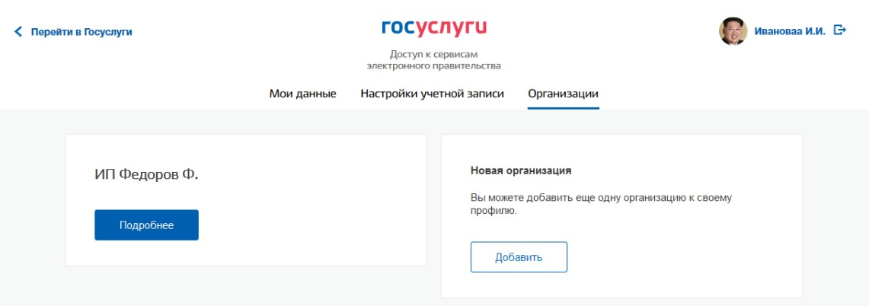
Рисунок 105 – Окно выбора организации

После нажатия на кнопку «Подробнее» отобразится страница профиля выбранной организации / индивидуального предпринимателя. В профиле организации доступны следующие действия:
- Просмотр данных организации.
- Просмотр перечня присоединенных пользователей (только для администраторов организации).
- Приглашение нового участника (только для администраторов организации).
- Управление группами доступа (только для администраторов организации).
- Управление данными филиалов (только для администраторов организации). Функция недоступна для индивидуальных предпринимателей.
- Просмотр истории операций (только для администраторов организации).
- Управление заявками (только для администраторов уполномоченных организаций).
- Просмотр служебных данных.
Также имеется возможность присоединения к организации нового руководителя.

Просмотр данных организации
В ЕСИА возможен просмотр и редактирование следующих данных организации
(рис. 106):
- Основная информация (без возможности редактирования, но с возможностью обновления):
  - полное и сокращенное наименование;
  - ОГРН (ОГРНИП – для индивидуальных предпринимателей);
  - КПП (только для юридических лиц);
  - юридический адрес (только для юридических лиц);  ИНН.
- Организационно-правовая форма;
- Данные об органе государственной власти (только для ОГВ, рис. 107):
  - тип органа;
  - территориальная принадлежность;  код ОКТМО.
- Контактная информация:
  - почтовый адрес;
  - адрес электронной почты;
  - телефон;  факс.
- Данные о транспортных средствах.
- Данные о филиалах (недоступно для индивидуальных предпринимателей).
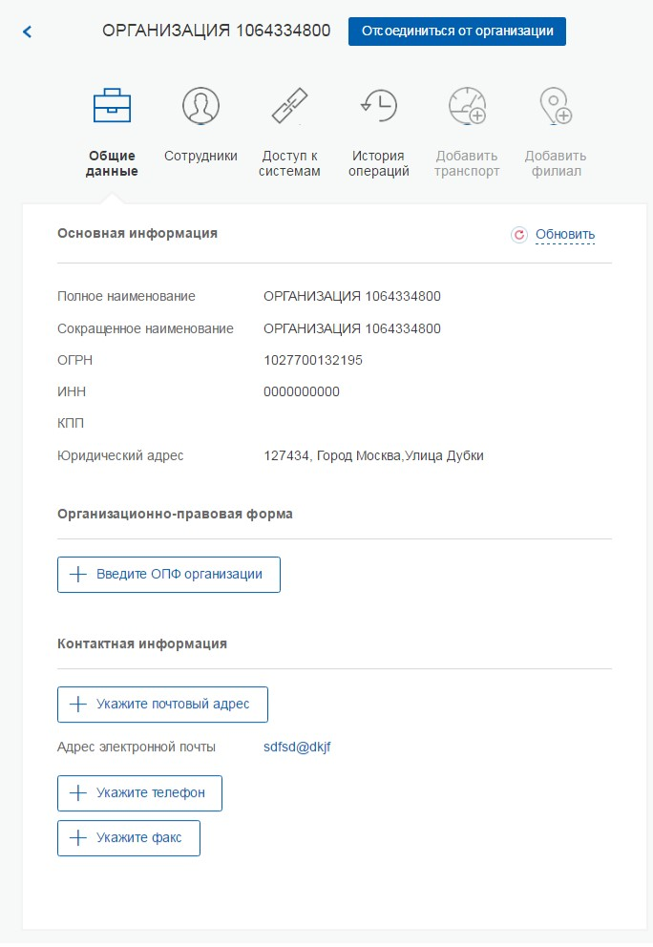
Рисунок 106 – Просмотр данных организации
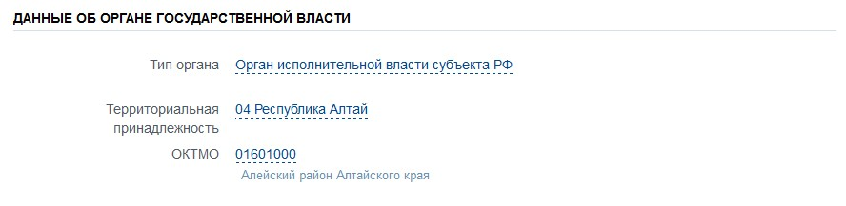

Рисунок 107 – Дополнительный блок с данными об органах государственной власти
Редактируемые данные организации в ЕСИА не требуют подтверждения. Следует помнить, что редактировать данные организации, а также осуществлять обновление основной информации по ЕГРЮЛ могут только уполномоченные сотрудники организации – ее руководитель или назначенные им администраторы.
Для обновления основных данных организации следует нажать кнопку «Обновить» (рис. 106). Это запустит обновление данных об организации и руководителе из ЕГРЮЛ. Обновление данных выполняется автоматически, пользователь может закрыть страницу. Специальный баннер проинформирует пользователя о том, что данные организации находятся в стадии обновления, что данные успешно обновлены или что возникли ошибки (рис. 108). Пользователь может получить информацию о процедуре обновления данных, нажав на кнопку «Подробнее».
Для отмены процесса обновления следует нажать на кнопку «Отменить обновление».
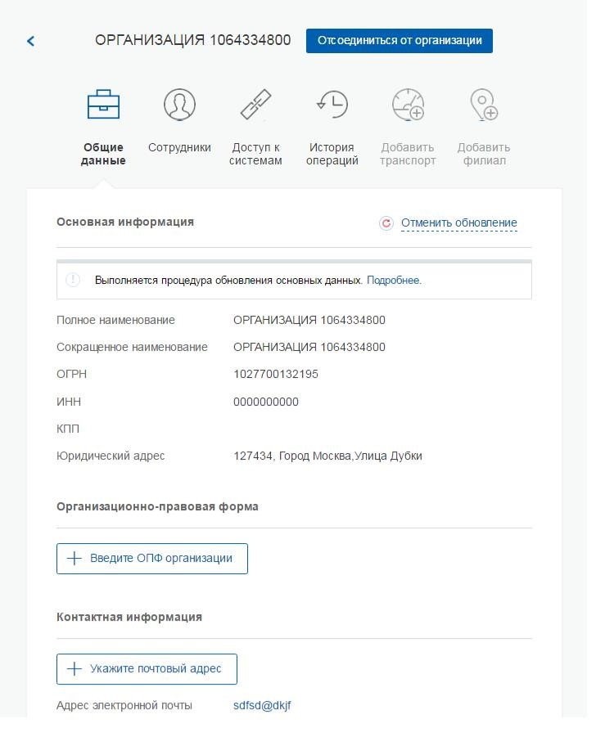
Рисунок 108 – Ход обновления данных
Возможности по регистрации филиала описаны в п. 3.2.4 документа, по управлению его данными – в п. 3.5.2.7.
Также на этой странице имеется функция «Отсоединиться от организации». При ее задействовании пользователь будет отсоединен от организации. Если данную кнопку нажимает руководитель организации (даже если он – единственный сотрудник организации), то он также отсоединяется от организации, при этом учетная запись организации не перестает существовать. К этой учетной записи может присоединиться действующий руководитель организации (см. п. 3.5.2.5).

Просмотр перечня присоединенных пользователей и их данных
Перечень пользователей, присоединенных к организации, отображается в профиле организации, если перейти на вкладку «Сотрудники организации» (рис. 109). Для перехода между страницами перечня можно использовать кнопки навигации.
Следует помнить, что в этом списке отображаются только сотрудники головной организации. Для просмотра сотрудников филиалов следует перейти к данным соответствующего филиала (п. 3.5.2.7).
Для поиска в перечне пользователей следует ввести строку для поиска и нажать кнопку «Найти».
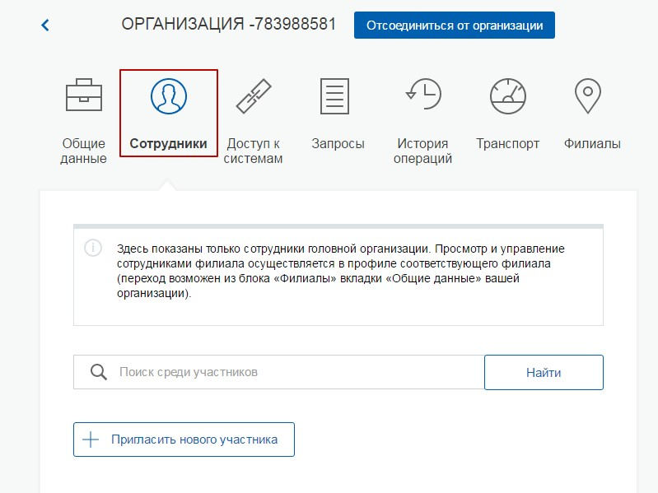
Рисунок 109 – Просмотр списка сотрудников организации
По каждому сотруднику администратор может посмотреть и изменить данные, для этого необходимо нажать на кнопку «Изменить данные о сотруднике» в строке с инициалами сотрудника. Доступны для редактирования:
- служебный номер телефона;
- адрес электронной почты;  должность.
В окне редактирования данных сотрудника также можно:
- заблокировать сотрудника (или разблокировать) – при блокировке пользователь продолжит использование своей учетной записи, но не сможет входить в системы от имени данной организации;
- посмотреть перечень групп доступа (и соответствующих информационных систем), в которые включен пользователь;  удалить сотрудника.

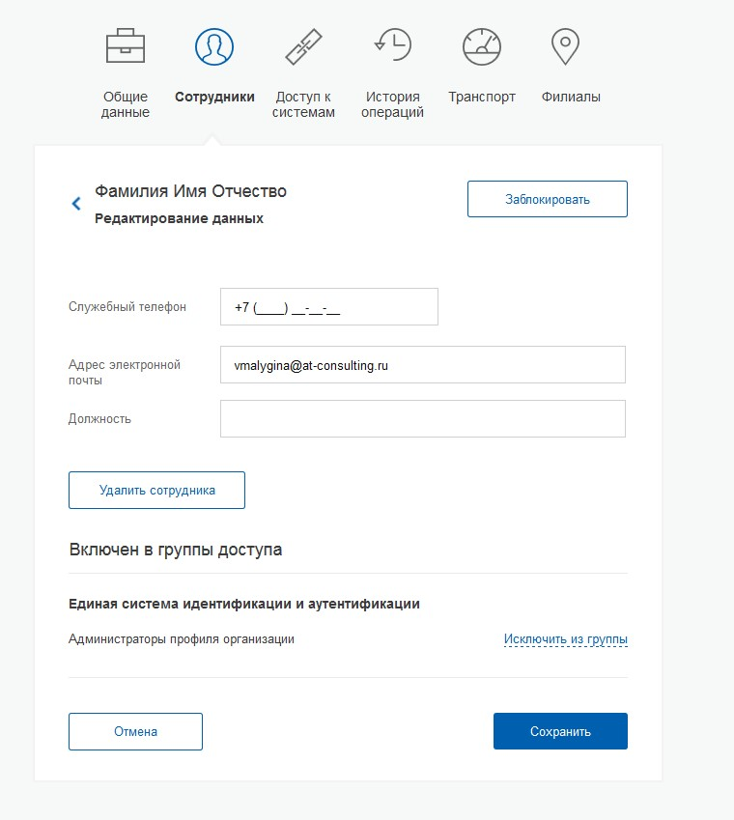
Рисунок 110 – Редактирование данных сотрудника

Приглашение нового участника
Приглашать новых сотрудников в организацию могут только уполномоченные сотрудники – руководитель организации или назначенные им администраторы.
Для отправки приглашения пользователю о вступлении в организацию необходимо нажать на странице со списком сотрудников кнопку «Пригласить нового участника».
Появляется страница приглашения сотрудника (рис. 111).
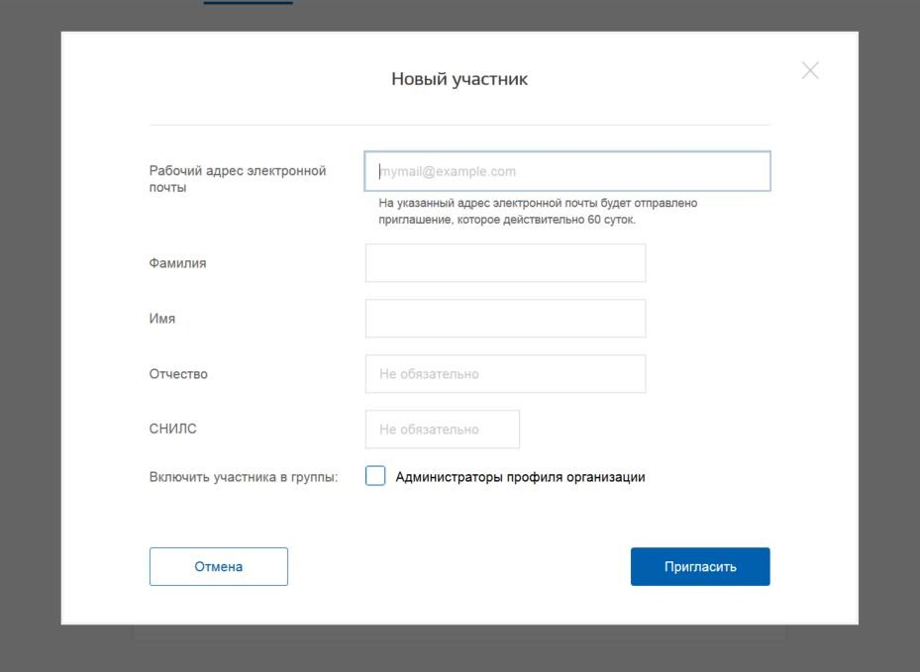
Рисунок 111 – Приглашение сотрудника
О приглашаемом сотруднике следует указать следующие данные:
− адрес электронной почты (обязательно);
− ФИО (фамилия, имя – обязательно);
− СНИЛС.
Следует указывать СНИЛС для тех случаев, когда администратор профиля организации хочет быть уверенным в том, что приглашением не сможет воспользоваться кто-то другой, в частности, однофамилец приглашаемого лица. Если СНИЛС не указан, к организации присоединится тот, кто воспользуется ссылкой, отправленной по электронной почте, если у него совпадает фамилия и имя.
Администратор при необходимости может указать группу «Администраторы профиля организации», в которую следует включить пользователя в случае его успешного присоединения к организации.
Далее необходимо нажать на кнопку «Пригласить». Пользователь получит ссылку по указанному адресу электронной почты. После того, как он воспользуется ссылкой и авторизуется в ЕСИА, он будет присоединен к организации. Данную организацию он увидит во вкладке «Организации».
Следует помнить, что присоединиться к организации сможет только пользователь с подтвержденной учетной записью. Если администратор указал СНИЛС, то к организации не сможет присоединиться однофамилец с другим СНИЛС, воспользовавшись ссылкой. При этом приглашение можно отправить пользователям, которые еще не зарегистрировались в ЕСИА (или имеют упрощенную / стандартную учетную запись). Эти пользователи смогут воспользоваться ссылкой и присоединиться к организации только после того, как осуществят подтверждение своей личности.
Приглашение действительно для однократного успешного использования. Иными словами, если пользователь с неподходящими данными (например, другой фамилией) воспользовался ссылкой, то это не аннулирует ссылку. Однако после успешного присоединения повторное использование ссылки станет невозможным.
Время жизни ссылки составляет 60 суток.

Управление группами доступа
Вкладка «Доступ к системам» доступна уполномоченным сотрудникам организации. Она позволяет регулировать доступ сотрудников данной организации к различным информационным системам.
Группы доступа (системные группы) связаны с информационными системами, доступ к которым они регулируют. Если сотрудник организации был включен в системную группу, то соответствующую информацию (о включенности сотрудника в группу) сможет обрабатывать система-владелец данной системной группы.
Например, Федеральное казначейство имеет систему «Портал закупок» и зарегистрировало для нее специальную группу «Уполномоченные специалисты организации». В этом случае работать от имени некоторого юридического лица в этой системе смогут только сотрудники, включенные в эту группу.
В настоящее время предусмотрены следующие типы групп доступа:
− публичная – доступная для назначения всем организациям. Уполномоченный сотрудник организации (не являющейся владельцем группы) всегда может включать в эту группу сотрудников своей организации.
− ограниченно доступная (приватная) – доступная организациям только с разрешения владельца системной группы. Уполномоченный сотрудник организации может включать в эту группу сотрудников своей организации только после получения организацией прав доступа со стороны организации-владельца системной группы. О том, что организация имеет доступ к приватной группе, свидетельствует специальный значок рядом с названием этой группы ().
Организация-владелец ограниченно доступной группы может предоставить организации доступ к группе в следующих режимах:
− с возможностью свободного включения в группу сотрудников.
Чтобы включить сотрудника в группу доступа, уполномоченное лицо организации должно выполнить следующие шаги:
- Перейти во вкладку «Доступ к системам» (рис. 112).
- Найти нужную группу и открыть ее (если в ней еще нет сотрудников, то нажать «Добавить участника в группу»).
- В появившемся окне нажать «Добавить сотрудника» и ввести часть его фамилии, выбрать нужного сотрудника и нажать «Добавить» (рис. 113).
- Убедиться в том, что сотрудник отображается среди членов группы, и закрыть окно.

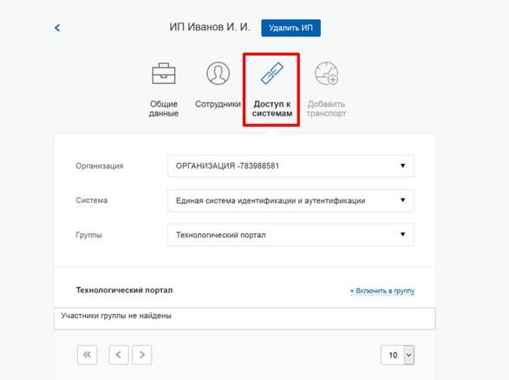
Рисунок 112 – Группы доступа

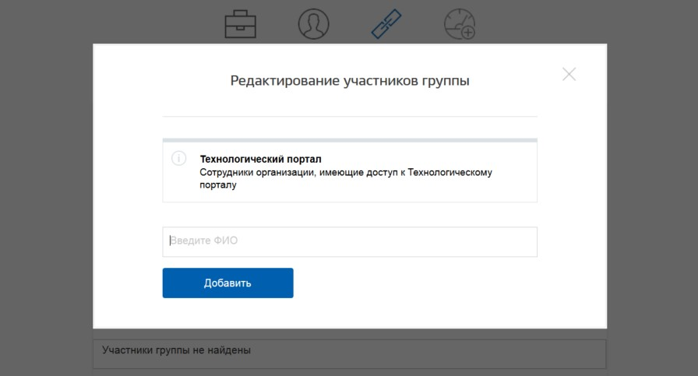
Рисунок 113 – Добавление сотрудника в группу доступа

Присоединение нового руководителя
Если руководитель утратил доступ к учетной записи организации или у организации есть несколько руководителей, имеется возможность присоединения руководителя без использования механизма приглашений. Для этого присоединяемый руководитель:
− должен иметь сертификат ключа проверки электронной подписи, выданной ему как руководителю (лицу, имеющему право действовать без доверенности от имени юридического лица); − должен фигурировать среди руководителей организации в записи ЕГРЮЛ о данной организации;
− должен иметь подтвержденную учетную запись в ЕСИА.
При выполнении этих условий пользователь, желающий присоединиться к организации, должен из своей подтвержденной учетной записи инициировать (в разделе «Организации») регистрацию новой учетной записи организации. После подключения сертификата ключа проверки электронной подписи система проинформирует пользователя, что данная организация уже зарегистрирована, и предложит ему присоединиться в качестве руководителя (рис. 114).
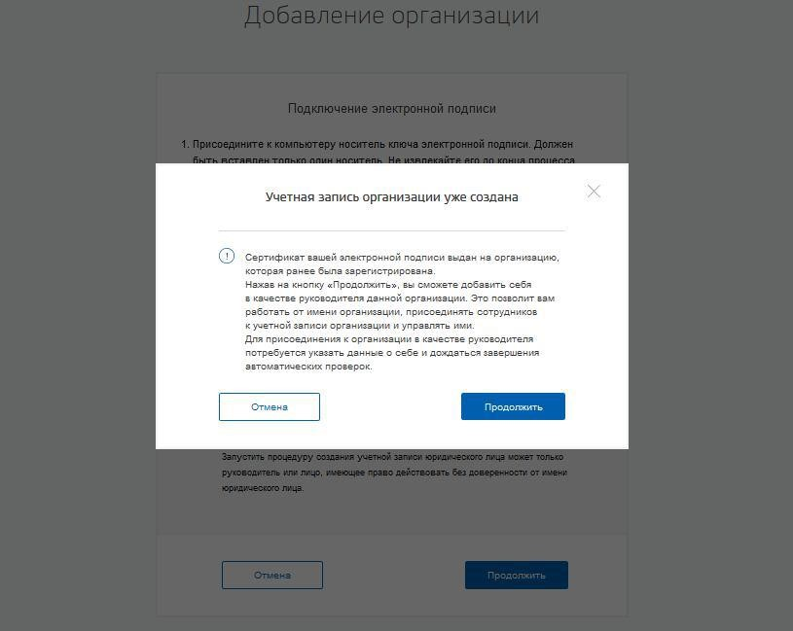
Рисунок 114 – Организация уже зарегистрирована
Пользователь должен будет уточнить свой ИНН (если он не был введен ранее), либо указать, что он у него отсутствует, и запустить процедуру проверки данных в сервисах Федеральной налоговой службы РФ (рис. 115).
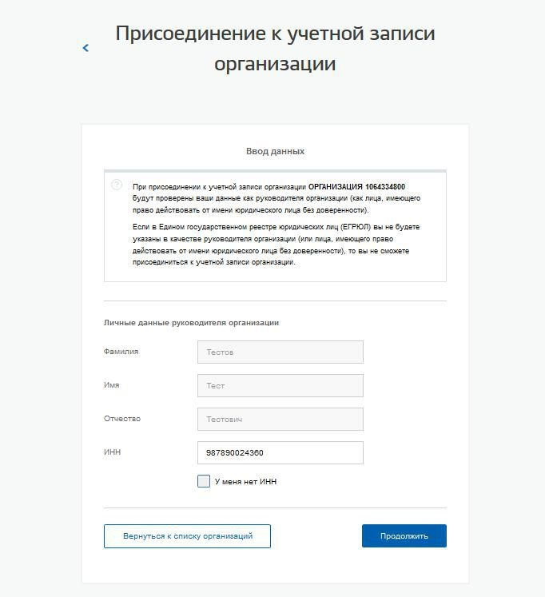
Рисунок 115 – Присоединение к учетной записи организации в качестве руководителя

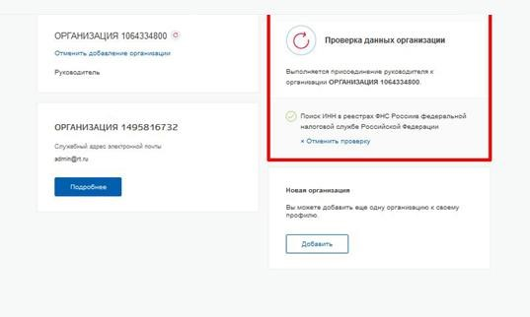
Рисунок 116 – Проверка данных руководителя организации
Если ИНН пользователя введен корректно, а запись о нем присутствует в записи ЕГРЮЛ по данной организации, то он будет присоединен к организации в качестве руководителя.
Таким образом, если у юридического лица произошла смена руководителя, то для отражения этого в учетной записи в ЕСИА необходимо выполнить следующие действия:
− дождаться обновления данных в ЕГРЮЛ (добавление нового руководителя и исключение прежнего);
− новому руководителю присоединиться к учетной записи организации в качестве руководителя;
− отсоединить прежнего руководителя от учетной записи организации (он вновь не сможет присоединиться, так как был исключен из перечня руководителей в ЕГРЮЛ).

Присоединение индивидуального предпринимателя
Если индивидуальный предприниматель утратил доступ к учетной записи индивидуального предпринимателя, имеется возможность восстановить доступ. Для этого пользователь должен из своей подтвержденной учетной записи инициировать (в разделе «Организации») регистрацию новой учетной записи ИП. После ввода данных о себе ему предложат присоединиться к существующей учетной записи (рис. 117).
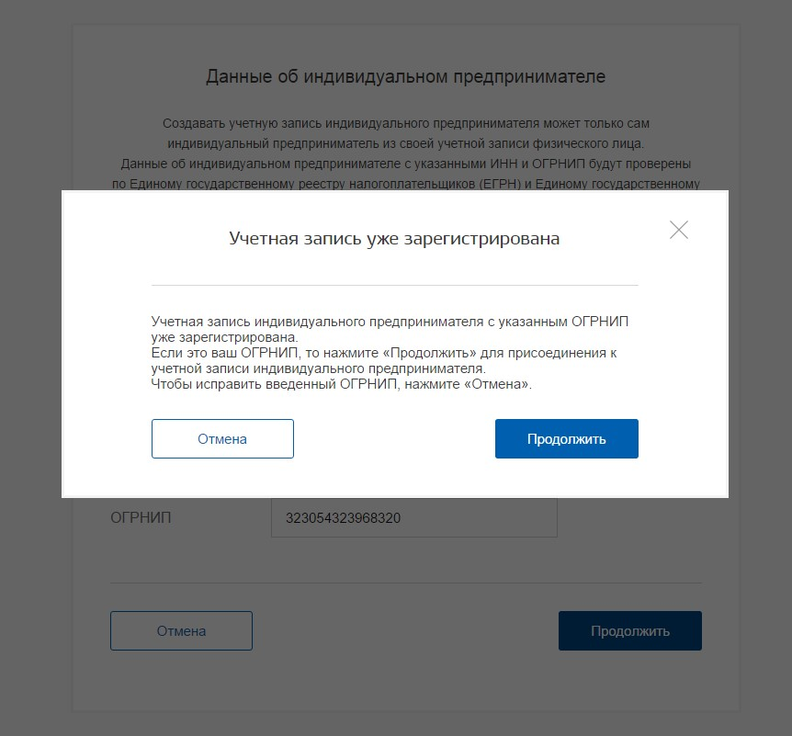
Рисунок 117 – Присоединение ИП к существующей учетной записи

Управление данными филиалов
Управление данными филиалов осуществляется по аналогии с управлением данными головной организации. Управлять данными филиала могут только сотрудники (филиала или организации), являющиеся администраторами профиля организации, т.е. включенными в соответствующую группу.
Пользователь может быть сотрудником только одного филиала или головной организации, т.е. он не может быть одновременно присоединен и к головной организации, и к филиалу.
Профиль филиала имеет три раздела, каждый из которых размещен на отдельных вкладках:
- Общие данные (рис. 118). Включает в себя следующую информацию о филиале:
− название головной организации (с возможностью перехода в ее профиль);
− название филиала (с возможностью редактировать);
− КПП филиала (с возможностью редактировать);
− организационно-правовая форма филиала (с возможностью редактировать);
− контактная информация филиала (с возможностью редактировать), включающая в себя:
­ почтовый адрес;
­ адрес электронной почты;
­ телефон;
­ факс;
- Сотрудники. Управление сотрудниками филиала (добавление, исключение) осуществляется по аналогии с сотрудниками головной организации.
- Доступ к системам. Управление принадлежностью сотрудников филиала к группам доступа осуществляется по аналогии с головной организацией. Необходимо учитывать, что филиалу доступны те же группы доступа, что и головной организации.
В отличие от головной организации, филиал не может иметь транспортные средства и собственные филиалы.
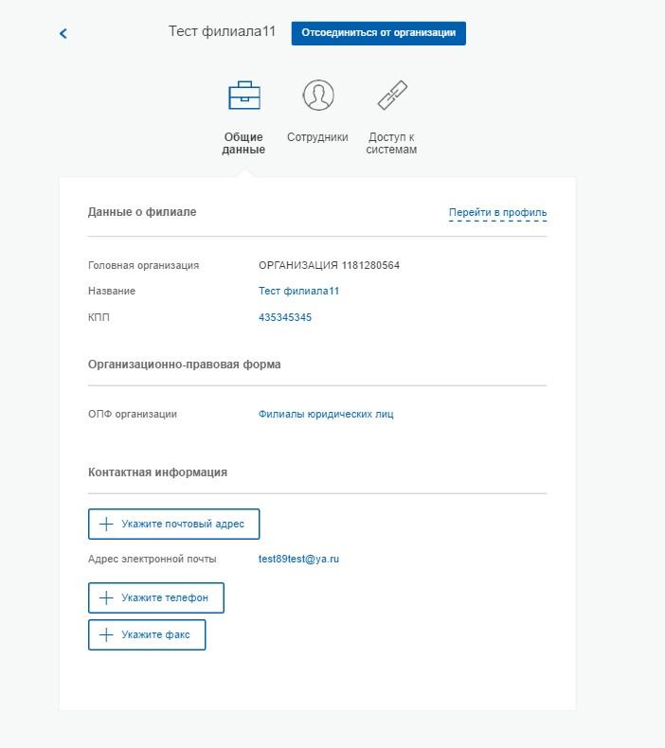
Рисунок 118 – Общие данные о филиале

Просмотр истории операций
Для просмотра истории операций необходимо воспользоваться вкладкой «История операций». В данной вкладке отображаются все операции, связанные с данной организацией (например, изменение данных организации, присоединение сотрудников, включение сотрудников в группы доступа) (рис. 119).
Каждая операция характеризуется следующими параметрами:
− номер операции;
− время выполнения операций;
− описание операции;
− сотрудник, выполнивший операцию (ФИО).
Имеется возможность сортировать операции по дате (по убыванию и возрастанию).
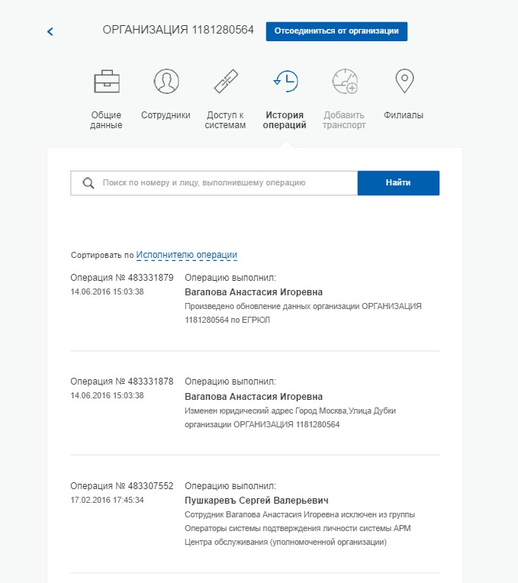
Рисунок 119 – История операций

Управление запросами
Вкладка «Запросы» позволяет управлять следующими типами запросов:
− запрос на включение организации в регистр государственных органов и организаций ЕСИА;
Во вкладке «Запросы» по каждому запросу отображаются следующие данные:
− номер запроса;
− дата создания;
− инициатор – краткое наименование организации, создавшей запрос;
− ОГРН инициатора;
− тип запроса;
− статус, возможны варианты:
­ на рассмотрении;
­ отклонена;
­ подтверждена.
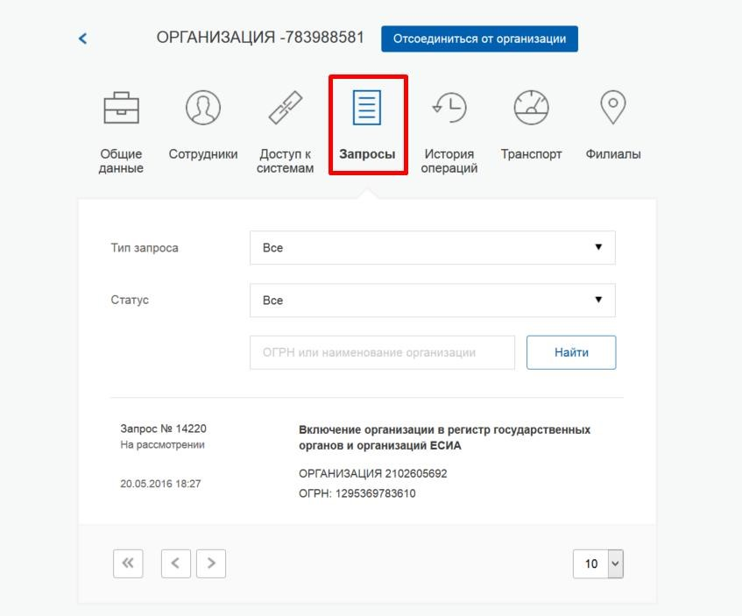
Рисунок 120 – Перечень запросов
Для принятия решения по заявке необходимо найти и выбрать соответствующий запрос. Появится всплывающее окно с детальной информацией о запросе (рис. 121):
− дата создания запроса;
− тип запроса;
− данные об инициаторе запроса:
­ название организации;
­ ОГРН;
­ ИНН;
­ адрес;
­ тип органа власти;
­ территориальная принадлежность;
− контактные данные уполномоченного сотрудника со стороны инициатора запроса:
­ ФИО сотрудника;
­ электронная почта; ­ номер телефона.
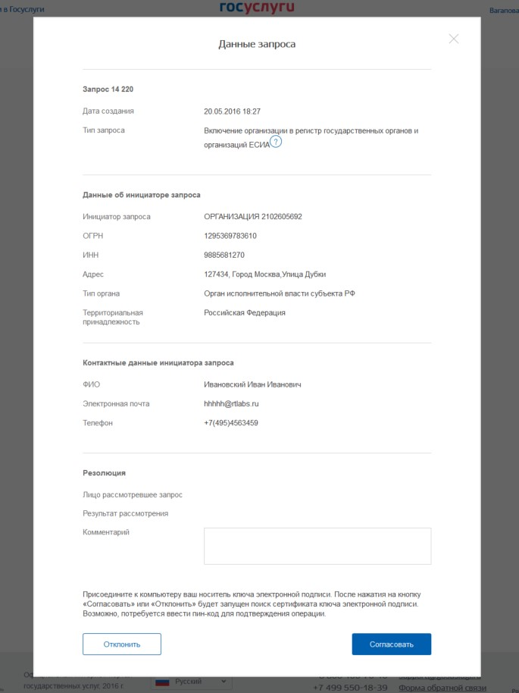
Рисунок 121 – Данные заявки (на примере запроса на включение организации в регистр
государственных органов и организаций)
Уполномоченному сотруднику рекомендуется изучить запрос и принять по нему решение – согласовать или отклонить. При отклонении требуется написать краткое обоснование в поле «Комментарий».
Принятие решения требует наличия у уполномоченного сотрудника средства электронной подписи: при нажатии кнопок «Согласовать» или «Отклонить» необходимо выбрать сертификат ключа проверки электронной подписи и ввести пин-код.

Просмотр и изменение настроек учетной записи
Пользователь в разделе «Настройки учетной записи» имеет доступ к следующим функциям (рис. 122):
- Общие настройки:
− изменить пароль;
− указать секретный вопрос и ответ на него;
− включить двухэтапную проверку входа;
− настроить вход с помощью электронной подписи;
− изменить аватар; − удалить свою учетную запись.
- События безопасности:
− настроить уведомления о событиях входа;
- Приложения:
− посмотреть и отвязать приложения.
- Последние совершенные действия.
- Перечень систем и служб, которым даны разрешения на доступ.
- Черный список организаций.

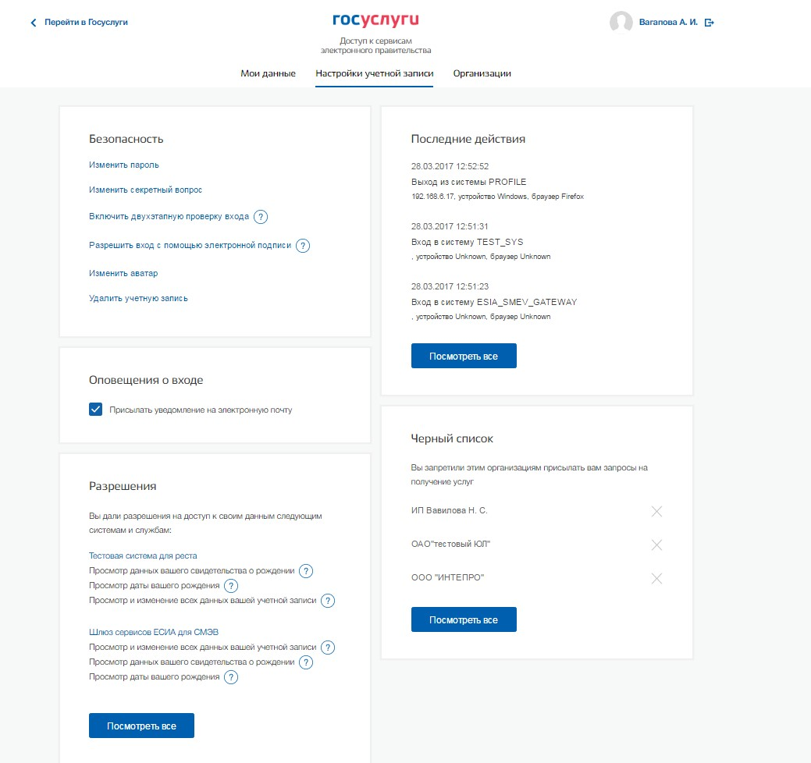
Рисунок 122 – Настройки учетной записи

Управление общими настройками
При изменении пароля следует ввести действующий пароль и новый пароль (два раза). Пароль должен удовлетворять следующим критериям надежности: 8 символов латинского алфавита, строчные и заглавные буквы, цифры.
Последовательность шагов при указании (изменении) секретного вопроса и ответа на него включает в себя следующие шаги:
- Ввести секретный вопрос.
- Ввести ответ на секретный вопрос.
- Ввести действующий пароль.
ЕСИА проверит действующий пароль и сохранит секретный вопрос и ответ на него.
Пользователь имеет возможность включить двухэтапную проверку входа. При включенной двухэтапной проверке входа при каждом входе в систему по паролю пользователю будет отправляться sms-сообщение с кодом подтверждения, который необходимо вводить в специальное поле.
В случае, если у пользователя не указан номер мобильного телефона, включить двухэтапную проверку входа будет невозможно.
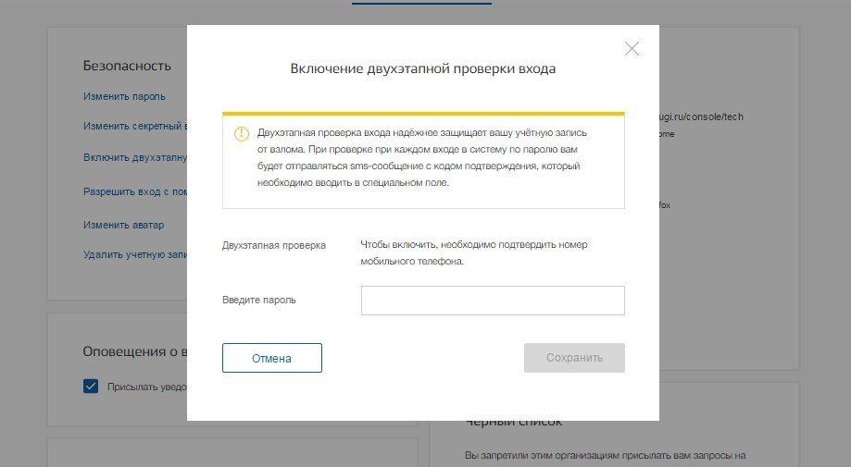
Рисунок 123 – Всплывающие окно включения двухэтапной проверки входа, в случае когда номер мобильного телефона не указан
Включение / отключение данной настройки сопровождается обязательным подтверждением пароля (рис. 124).

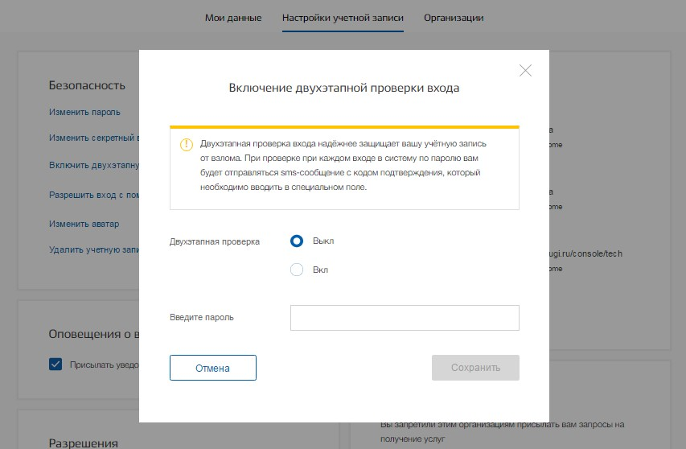
Рисунок 124 – Всплывающее окно с настройками двухфакторной аутентификации
Следует помнить, что при смене номера мобильного телефона происходит отправка кода подтверждения по старому номеру до тех пор, пока новый номер не будет подтвержден.
Пользователь имеет возможность включить вход с помощью электронной подписи и без подтверждения по SMS. Включение / отключение данной настройки сопровождается обязательным подтверждением пароля (рис. 125). Если у пользователя отсутствует средство электронной подписи, то включение данной опции не рекомендуется.

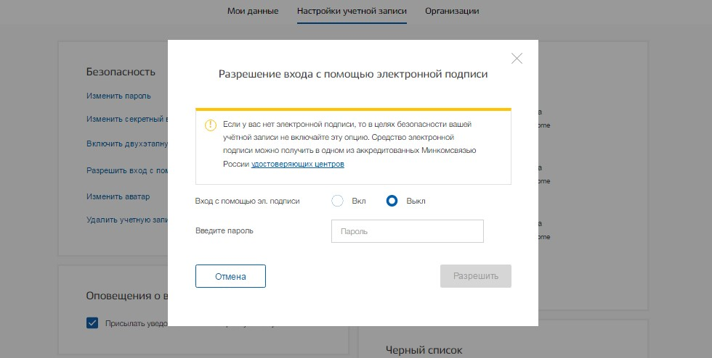
Рисунок 125 – Всплывающее окно с настройками входа по КЭП
Пользователь может установить изображение в качестве аватара, который будет отображаться в правом в верхнем углу рядом с фамилией (рис. 126), либо удалить ранее установленное изображение.
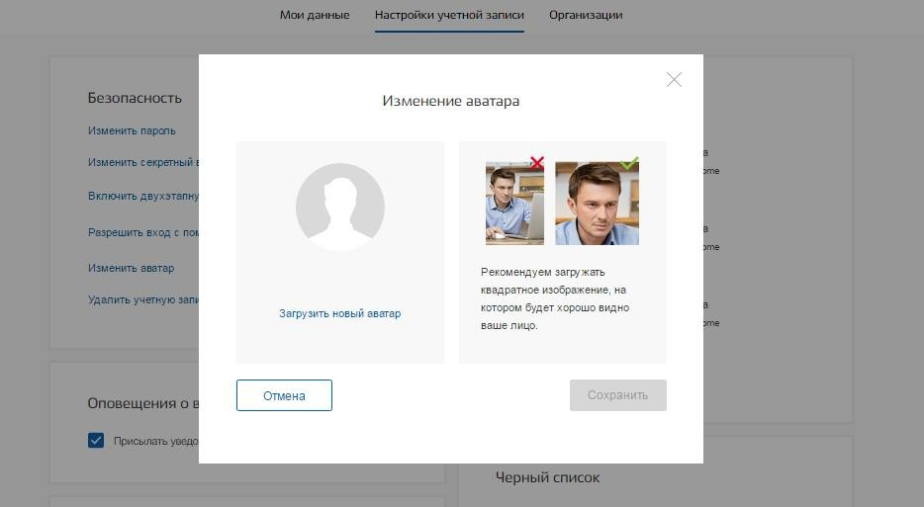
Рисунок 126 – Всплывающее окно с настройкой аватара
Для удаления учетной записи пользователю требуется ввести пароль. При удалении учетной записи восстановить ее будет невозможно!

Управление выданными разрешениями
При просмотре Разрешений пользователь может посмотреть, какие разрешения на доступ к своим данным были выданы.

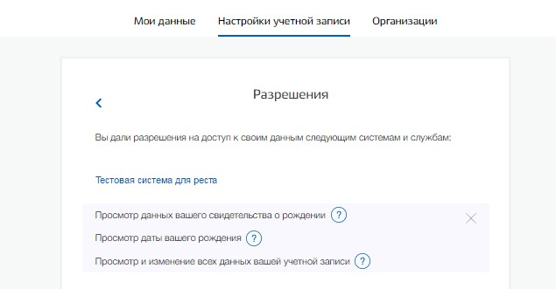
Рисунок 127 – Выданные разрешения на доступ к своим данным (десктопная версия)

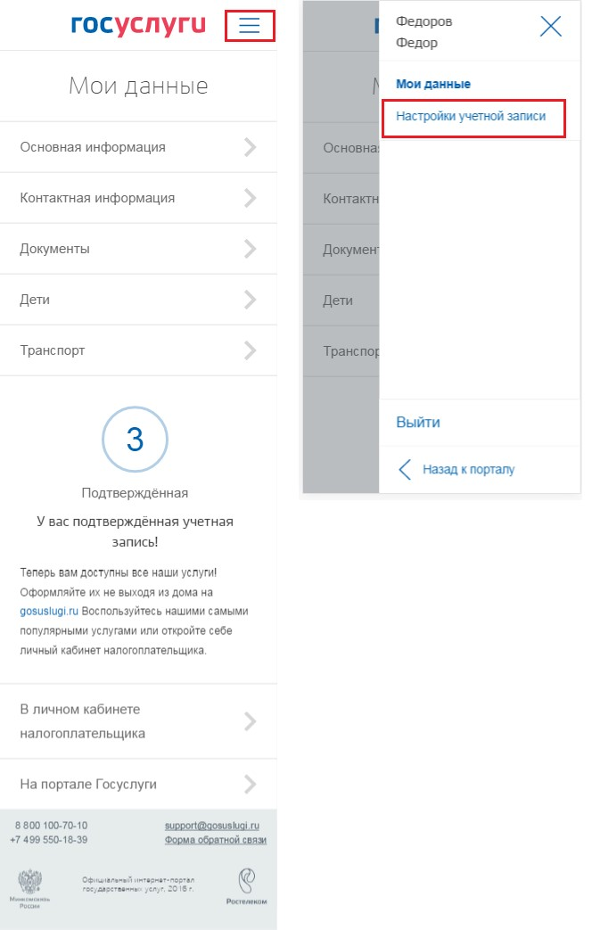
Рисунок 128 – Выданные разрешения на доступ к своим данным (мобильная версия)

При необходимости пользователь ЕСИА (физическое лицо, индивидуальный предприниматель, юридическое лицо) может отозвать ранее выданное разрешение. Для этого в таблице с перечнем разрешений в десктопной версии, в столбце «Действие» необходимо кликнуть по кнопке и подтвердить операцию отзыва (удаления) разрешения. После этого разрешение будет удалено.
В мобильной версии необходимо раскрыть, удалить и подтвердить (отозвать) удаление (рис. 129).

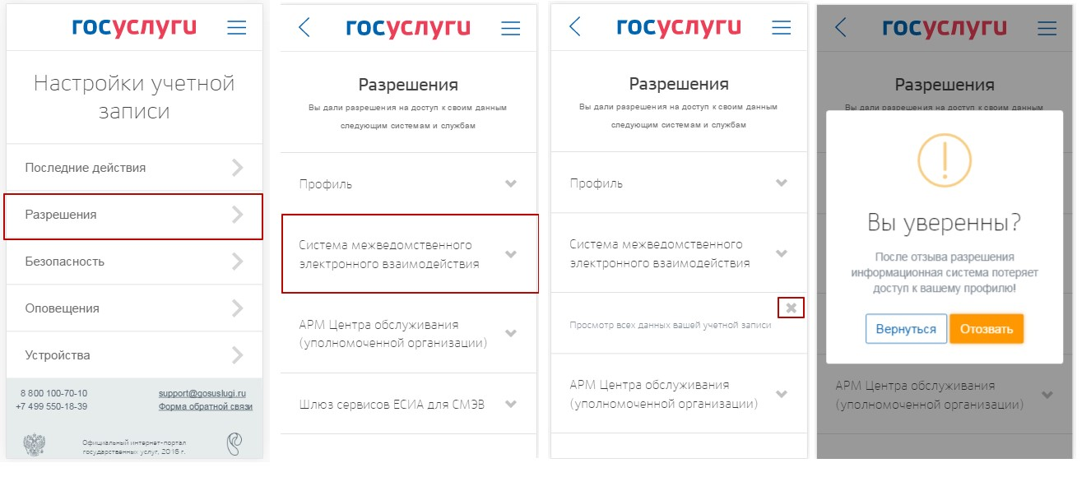
Рисунок 129 – Удаление разрешения (мобильная версия)

Оповещение о входе
При просмотре блока «Оповещения о входе» пользователю доступны следующие действия:
− настроить уведомления о событиях входа на электронную почту (рис. 130).
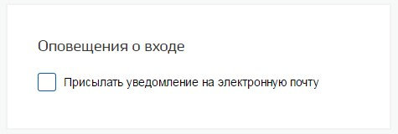
Рисунок 130 – Оповещение о входе
Для настройки уведомлений о событиях входа на электронную почту необходимо проставить . Пользователь будет получать уведомления в случае, если указанный в профиле адрес электронной почты подтвержден.
В мобильной версии портала для просмотра событий необходимо перейти в раздел
«Последние действия» (рис. 131).

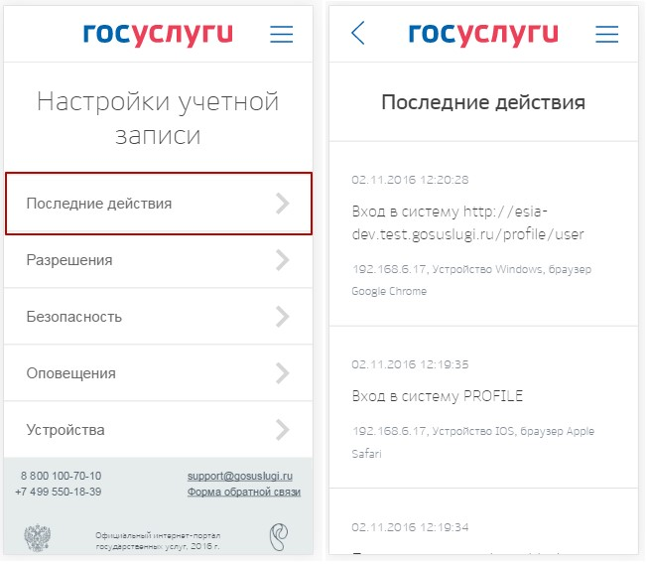
Рисунок 131 – Просмотр последних действий (мобильная версия)
Для настройки уведомлений о событиях входа на адрес электронной почты (при условии, что он подтвержден) необходимо перейти в раздел «Оповещения» и перевести переключатель в положение «Вкл» (рис. 132).

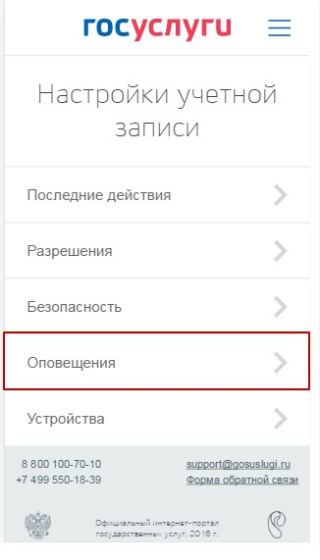
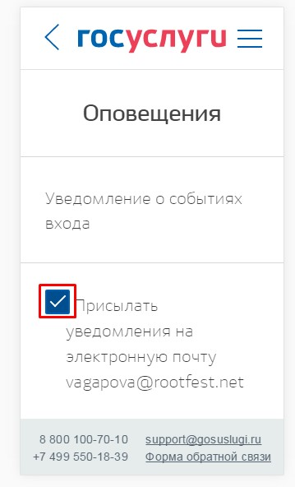
Рисунок 132 – Включение оповещений о действиях (мобильная версия)

Приложения
Во вкладке «Приложения» пользователь может посмотреть, какие приложения мобильных устройств были привязаны к его учетной записи.
При необходимости он может удалить (отменить привязку) соответствующего устройства, нажав на кнопку «Удалить» () (рис. 133) – в десктопной версии и раскрыв раздел «Устройства» – в мобильной версии.

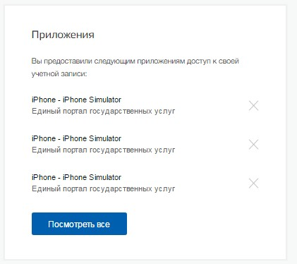
Рисунок 133 – Привязанные к учетной записи мобильные устройства (десктопная версия)

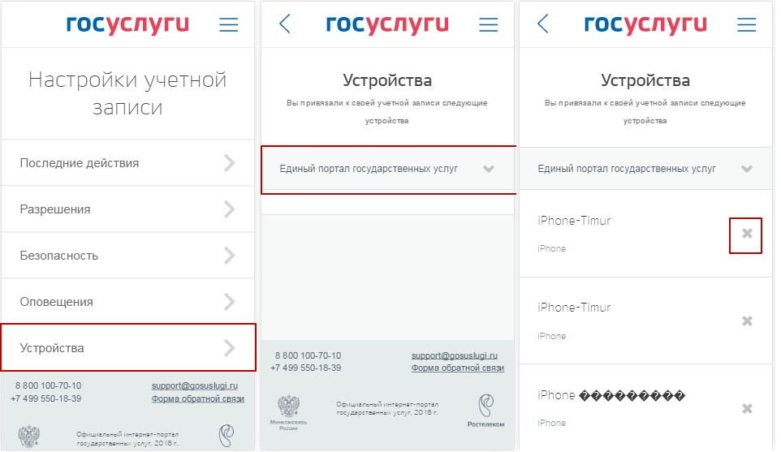
Рисунок 134 - Привязанные к учетной записи мобильные устройства (мобильная версия)

Черный список организаций
В блоке «Черный список» пользователь может посмотреть список всех организаций, которые он ранее заблокировал (рис. 134). Заблокированные организации не смогут направлять запросы пользователю на получение услуг.
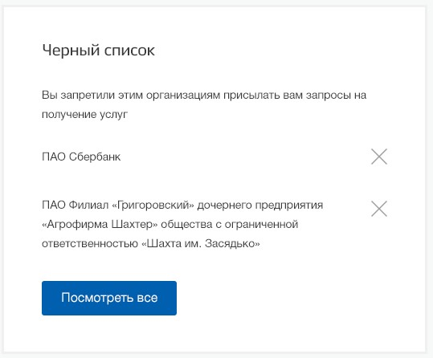
Рисунок 135 – Список организаций, внесенных в черный список пользователя
Пользователь может перейти к полному списку организаций, нажав на кнопку
«Посмотреть все» (рис. 136).

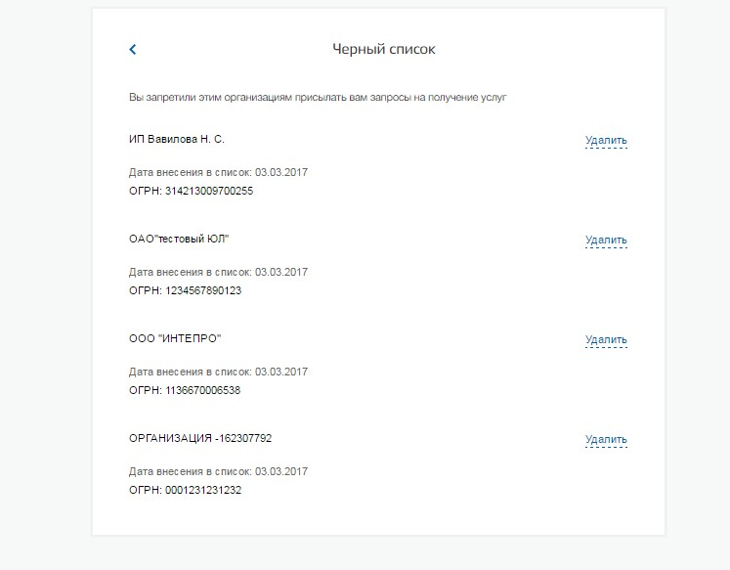
Рисунок 136 – Полный список организаций, внесенных в черный список пользователя

Пользователь может удалить организацию из черного списка, нажав на кнопку
«Удалить» () или на ссылку «Удалить» для соответствующей организации. После этого организация сможет отправлять пользователю запросы на получение услуг.

Восстановление пароля

Самостоятельная смена пароля
Восстановить пароль в ЕСИА могут пользователи с зарегистрированной учетной записью. Для перехода на страницу восстановления пароля ЕСИА необходимо перейти по ссылке «Восстановить пароль» на странице авторизации (рис. 69).
Отобразится страница восстановления пароля (рис. 137).
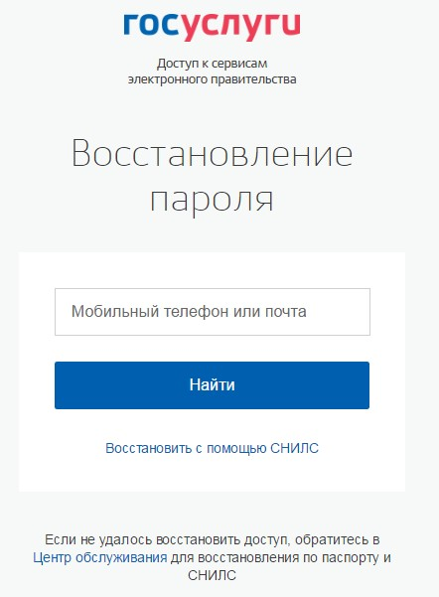
Рисунок 137 – Страница восстановления пароля
Для восстановления пароля учетной записи необходимо выполнить следующие действия:
1. Выбрать способ восстановления пароля:
- с помощью указания адреса электронной почты или мобильного телефона (если соответствующий контакт был указан и подтвержден в учетной записи), этот способ отображается по умолчанию;
- с помощью указания СНИЛС (для стандартной и подтвержденной учетной записи), для ввода СНИЛС необходимо воспользоваться ссылкой «Восстановить с помощью СНИЛС» на странице восстановления пароля.
2. Ввести:
- адрес электронной почты или номер мобильного телефона, один из этих контактов вводится в поле «Мобильный телефон или почта»;
- СНИЛС, если выбран вариант «Восстановить с помощью СНИЛС».
3. Нажать кнопку «Найти».
Примечание. Количество способов восстановления зависит от данных, указанных при регистрации учетной записи или в личных данных пользователя. Например, нельзя восстановить учетную запись по адресу электронной почты, если этот адрес не был указан среди личных данных пользователя ЕСИА и не был подтвержден.
Если в качестве способа восстановления пароля выбран адрес электронной почты или мобильный телефон, а у пользователя – стандартная или подтвержденная учетная запись, то система также попросит у пользователя ввести СНИЛС (рис. 138).
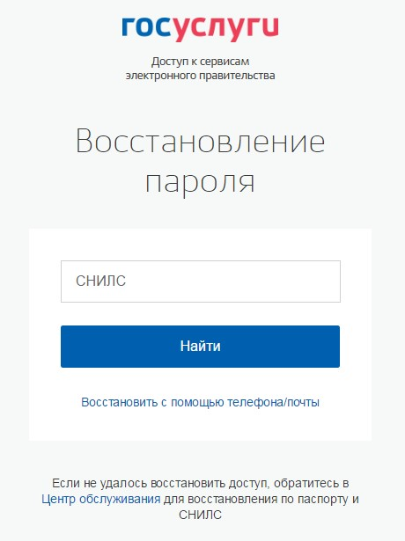
Рисунок 138 – Страница запроса СНИЛС
(для стандартных и подтвержденных учетных записей)
Если секретный вопрос задан, то далее отобразится страница запроса секретного вопроса (рис. 139).
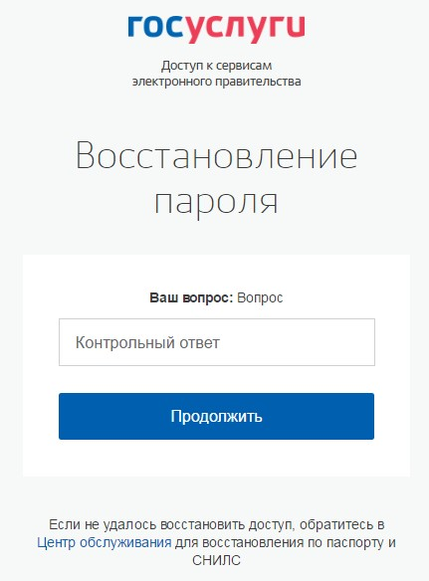
Рисунок 139 – Страница запроса ответа на секретный вопрос
На странице запроса секретного вопроса необходимо выполнить следующие действия:
- Указать ответ на секретный вопрос.
- Нажать кнопку «Продолжить».
На адрес электронной почты/номер мобильного телефона будет отправлено сообщение, содержащее код восстановления.
Если первоначально введен СНИЛС, а у пользователя указано несколько контактов, то система запросит, на какой из контактов необходимо отправить код восстановления – на адрес электронной почты или номер мобильного телефона (рис. 140).
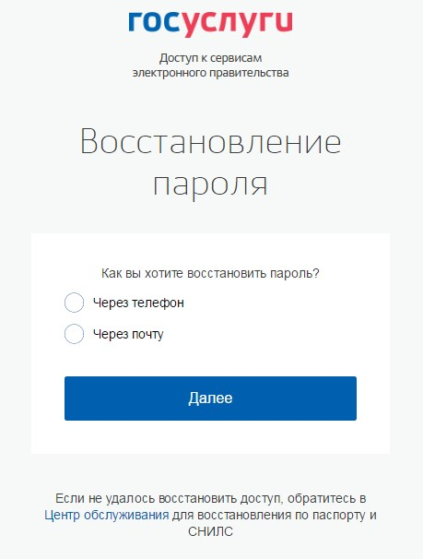
Рисунок 140 – Запрос способа доставки кода восстановления
(если первоначально введен СНИЛС)
При восстановлении доступа по электронной почте отобразится страница успешной отправки сообщения с кодом для восстановления пароля (рис. 141).
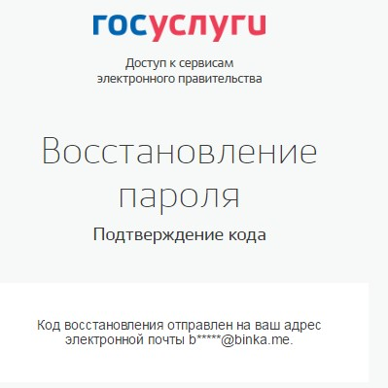
Рисунок 141 – Страница успешной отправки сообщения на адрес электронной почты
После отправки кода восстановления на номер мобильного телефона или после активации ссылки, полученной по электронной почте, отобразится станица восстановления пароля (рис. 142).
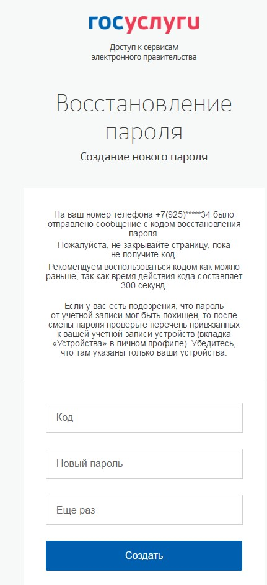
Рисунок 142 – Станица восстановления пароля
На станице восстановления пароля необходимо выполнить следующие действия:
- Указать код восстановления.
- Указать новый пароль для учетной записи.
- Повторно ввести пароль.
- Нажать кнопку «Создать».
Пароль от учетной записи будет изменен.

Восстановление пароля в центре обслуживания
При наличии у пользователя стандартной или подтвержденной учетной записи он может обратиться в один из центров обслуживания для восстановления доступа к своей учетной записи. В этом случае необходимо убедиться, что выбранный центр обслуживания осуществляет не только подтверждение личности, но и восстановление доступа к учетной записи пользователей ЕСИА. Для просмотра центров обслуживания, в которых оказывается эта услуга, следует воспользоваться ссылкой, размещенной на странице восстановления доступа со слов «Восстановить пароль подтвержденной учётной записи можно в центрах обслуживания» (рис. 137). Описание карты приведено в п. 3.1.3.1 документа.
Для восстановления доступа необходимо лично обратиться в центр, оказывающий услугу восстановления доступа, и предъявить следующие документы:
- паспорт гражданина РФ (или документ, удостоверяющий личность иностранного гражданина на территории РФ);  СНИЛС.
После проверки личности оператор центра обслуживания может предложить следующие способы получения пароля для входа в ЕСИА:  на номер мобильного телефона;  на адрес электронной почты.
После создания заявки на восстановление доступа пользователю сразу будет передан указанным способом пароль для первого входа. Следует учитывать следующие особенности восстановления пароля в центре обслуживания:
- пароль будет действовать сразу только в том случае, если данные СНИЛС, указанные в заявке на восстановление, совпадают с данными СНИЛС в учетной записи;
- если данные СНИЛС, указанные в заявке на восстановление, не совпадают с данными СНИЛС в учетной записи, то будет произведена проверка данных пользователя в государственных ведомствах, до этого момента при использовании выданного пароля будет появляться сообщение об ошибке;
- об успешном завершении проверок данных в государственных ведомствах пользователь будет уведомлен по адресу электронной почты;
- вход в систему возможен только по СНИЛС в качестве логина, недопустимо использовать мобильный телефон или адрес электронной почты в качестве логина; если далее мобильный телефон / адрес электронной почты будут указаны и подтверждены в личном профиле, то их можно будет использовать в качестве логина
(см. п. 3.5.1.1).
- если проверки данных в государственных ведомствах не прошли успешно, т.е. пользователь получил сообщение об ошибке, то необходимо обратиться в соответствующий центр обслуживания для получения детальной информации об ошибке.
После успешного первого входа в систему ЕСИА предложит сменить полученный в центре обслуживания пароль.

Если указанный номер телефона занят, то пользователю будет предложено продолжить регистрацию, подтвердив владение этим номером. Если пользователь подтвердит владение номером телефона, то в учетной записи, в которой ранее был введен этот номер, мобильный телефон будет отмечен как непроверенный, по нему будет недоступен вход в систему. Пользователю перед продолжением регистрации с «перехватом» номера телефона рекомендуется убедиться, что он ранее не регистрировал себе учетную запись пользователя на этот номер.
Не следует путать код подтверждения номера телефона с кодом подтверждения личности, который может быть отправлен пользователю по Почте России в целях подтверждения личных данных (см. п. 3.1.3.2).
При ранее выбранном гражданстве отличным от России, данное поле будет предзаполнено значением «Документ иностранного гражданина» без возможности редактировать. При указании гражданства России, будет предоставлена возможность выбора документа, удостоверяющего личность: паспорт гражданина Российской Федерации или заграничный паспорт гражданина Российской Федерации. Следует помнить, что заграничный паспорт гражданина Российский Федерации нужно выбирать в случае отсутствия действующего общегражданского паспорта Российской Федерации.
Запуск повторной проверки доступен только в случае ошибки при проверке общегражданского паспорта гражданина Российской Федерации.
Стандартная учетная запись перейдет в статус упрощенной в случае, если при изменении основных данных указать СНИЛС, который используется в другой стандартной учетной записи.
Связано это с тем, что в процессе регистрации юридического лица осуществляется проверка, совпадают ли данные о руководителе, используемые для регистрации в ЕСИА, со сведениями, содержащимися в Едином государственном реестре юридических лиц (ЕГРЮЛ). Если квалифицированный сертификат ключа проверки электронной подписи был получен на имя другого сотрудника организации, то эта проверка не будет пройдена и регистрация в ЕСИА будет невозможна.
При изменении гражданства необходимо ввести данные другого документа, что повлечет за собой изменение уровня УЗ до Упрощенной и запуск новых проверок.
Из стандартной учетной записи может быть инициировано создание другой стандартной учетной записи на другой СНИЛС в результате чего СНИЛС будет изменен.
Смена основной информации в стандартной учетной записи осуществляется в виде оформления новой заявки на проверку личных данных.
Отображаются данные, загруженные из ЕГРЮЛ. Уполномоченный сотрудник организации имеет возможность нажать на кнопку «Обновить» в результате данные организации, указанные в ЕСИА, будут обновлены актуальными данными из ЕГРЮЛ. Для индивидуальных предпринимателей данная функция недоступна.
Отсоединить прежнего руководителя может как новый руководитель, так и администратор профиля организации в ЕСИА.
С тем ограничением, что сотрудник головной организации не может быть повторно присоединен еще и к филиалу данной организации.

